UNIVERSIDAD MAYOR DE SAN SIMÓN

FACULTAD DE CIENCIAS Y TECNOLOGÍA

DIRECCIÓN DE POSGRADO

**DIPLOMADO ESTADÍSTICA APLICADA A LA TOMA DE DECISIONES**

**TERCERA VERSIÓN**

**MODELO DE SEGMENTACIÓN DE CLIENTES PARA UNA TIENDA DE ZAPATOS UTILIZANDO BUSINESS INTELLIGENCE**

**PROYECTO PRESENTADO PARA OBTENER EL GRADO DE LICENCIATURA EN INGENIERÍA ELECTRÓNICA**

**MODALIDAD DOBLE TITULACIÓN**

**POSTULANTE : JORGE GIORDY ORIHUELA BERRIOS**

**TUTOR : M.SC. ING. JORGE GERARDO ZAMBRANA VILAR**

**Cochabamba – Bolivia**

**2025**

**MODELO DE SEGMENTACIÓN DE CLIENTES PARA UNA TIENDA DE ZAPATOS UTILIZANDO BUSINESS INTELLIGENCE**

Por

Jorge Giordy Orihuela Berrios

El presente documento, Trabajo de Grado es presentado a la Dirección de Posgrado de la Facultad de Ciencias y Tecnología en cumplimiento parcial de los requisitos para la obtención del grado académico de Licenciatura en Ingeniería Electrónica, modalidad Doble Titulación, habiendo cursado el Diplomado “Estadística Aplicada a la Toma de Decisiones” propuesta por el Centro de Estadística Aplicada (CESA) en su tercera versión.

ASESOR/TUTOR

M.Sc. Ing Jorge Gerardo Zambrana Vila

COMITÉ DE EVALUACIÓN

Ing. M.Sc. Ronald Edgar Patiño Tito. (Presidente)

Ing. M.Sc Guillen Salvador Roxana,. (Coordinador)

Ing. M.Sc. Valentín Laime Zapata (Tribunal)

Ing. M.Sc. José Espinoza Orosco (Tribunal)



**DIRECCIÓN DE POSGRADO, FACULTAD DE CIENCIAS Y TECNOLOGIA**

Cochabamba, Bolivia

**Aclaración**

**Este documento describe el trabajo realizado como parte del programa de estudios de Diplomado “Estadística Aplicada a la Toma de Decisiones” en el Centro de Estadística Aplicada CESA y la Dirección de Posgrado de la Facultad de Ciencias y Tecnología. Todos los puntos de vista y opiniones expresadas en el mismo son responsabilidad exclusiva del autor y no representan necesariamente las de la institución.**

**Resumen**

El proyecto titulado "modelo de segmentación de clientes para una tienda de zapatos utilizando business intelligence" busca segmentar clientes en grupos homogéneos para personalizar ofertas y mejorar la experiencia de compra, con el uso Business Intelligence, organiza datos y guía decisiones en el mercado boliviano de calzado. Las empresas que aplican BI personalizan campañas y responden a tendencias, enfrentando desafíos como competencia internacional y bajo poder adquisitivo, fomentando lealtad y optimizando resultados comerciales.

Nuestro trabajo empieza a partir de una base de datos con 53,693 registros, la cual fue analizada utilizando Google Colab y el lenguaje de programación Python para llevar a cabo los procesos de limpieza, análisis descriptivo y selección de variables. Para la visualización de los resultados, se optó por el uso de Power BI, permitiendo una visualización clara e interactiva de los datos.

Para determinar que variables podríamos usar se utilizó el método chi cuadrado que muestra la relación entre variables categóricas, como la mayoría de la variables no son numéricas procedemos a usar método RFM que nos ayudara a dividir los clientes según el comportamiento de compra a partir de esta transformación podemos analizarlo usando el modelo de k-mean Clustering para este modelos usamos un K=3 con un índice silhoutte de 0,8132 indica que los clusters están bien definidos y separados entre sí, lo que sugiere una buena calidad del segmentación. En la visualización podemos ver los resultados de forma más dinámica y de fácil interpretación como ser top de clientes, marcas con mayor frecuencia y sucursales donde se reportaron más ventas.

Se obtuvieron los siguientes resultados mediante el análisis RFM y la aplicación de K-Means Clustering Clientes Premium o Leales (91.466253%) y se caracterizan por una alta frecuencia de compra y un alto valor monetario los que gastan más, Clientes Ocasionales (7.137316%) realizan compras de forma esporádica, con un gasto moderado y Clientes Perdidos o de Bajo Valor (1.396431%) presentando una baja frecuencia de compra y un menor aporte en términos de ingresos. Con base en estos segmentos, se diseñarán estrategias de marketing focalizadas, priorizando aquellas que maximicen la retención y el incremento de ingresos. En cuanto a la visualización de los datos, se han desarrollado representaciones gráficas que permiten analizar de manera práctica los resultados y facilitar la identificación de clientes específicos para la personalización de ofertas.

Los resultados de este estudio contribuirán no solo a mejorar la relación con los clientes, sino también a incrementar la rentabilidad de la tienda mediante decisiones más informadas y basadas en datos. En un entorno de negocio cada vez más digitalizado, el uso de Business Intelligence se presenta como una herramienta esencial para alcanzar el éxito en la fidelización de clientes.

**Palabras clave**

**Análisis de Datos, Segmentación de Clientes, Business Intelligence, Clustering**

*Dedico este proyecto a mis queridos padres, que siempre me apoyaron y motivaron y a mis docentes que me inspiraron con sus enseñanzas.*

**Agradecimientos**

*Agradezco profundamente a mi familia por su apoyo incondicional durante este proceso, a mis profesores por su orientación y enseñanzas, y a mis compañeros por su colaboración y amistad. Este logro es resultado de su esfuerzo y motivación. ¡Gracias por estar siempre a mi lado*

**Tabla de contenidos**

Contenido

1 Introducción 1

1.1 Antecedentes 1

1.2 Justificación 2

1.2.1 Social: 2

1.2.2 Tecnológico: 2

1.2.3 Económico: 2

1.3 Planteamiento del problema 3

1.3.1 Efecto Principal 3

1.3.2 Causas Principales 3

1.4 Objetivo general 4

1.4.1 Objetivos específicos 4

2 Marco teórico 1

2.1 Segmentación de clientes 1

2.1.1 Exploración de los datos para comprender el comportamiento de los clientes 1

2.1.2 Métodos de segmentación 2

2.1.3 Selección de Variables para la Segmentación 3

2.2 Modelos de Segmentación 3

2.2.1 Segmentación No Supervisada 3

2.2.2 Segmentación Supervisada 4

2.3 Business Intelligence 5

2.3.1 Beneficios de Bussiness Intelligence 5

2.3.2 Herramientas y Tecnologías de Business Intelligence 6

2.3.3 Proceso de ETL (Extracción, Transformación y Carga) 8

2.3.4 Modelado relacional en power bi 11

2.4 Visualización y Reportes Interactivos 11

2.4.1 Importancia de la visualización en BI 11

2.4.2 Creación de dashboards interactivos 12

2.4.3 Reportes dinámicos y su impacto en la toma de decisiones 12

3 Marco metodológico 13

3.1 Área de estudio 13

3.2 Flujograma metodológico 14

3.3 Fuentes de información 15

3.3.1 Fuentes de información primarias 15

3.3.2 Fuentes de información secundarias 15

3.4 Exploración de datos con Business Intelligence 15

3.4.1 Importación de datos 15

3.4.2 Limpieza de inconsistencia 15

3.4.3 variables estadísticas y transformaciones 16

3.4.4 Análisis RFM 18

3.4.5 Limpieza de valores atípico 23

3.5 Identificar los segmentos de clientes 24

3.5.1 Selección de variables 25

3.6 Modelo de segmentación 27

3.6.1 Técnicas Clustering 27

3.6.2 Validación del modelo 28

3.7 Business Intelligence Aplicado a la Segmentación 29

3.7.1 Herramientas Utilizadas (Power BI, Tableau, Python, etc.) 29

3.7.2 Proceso de ETL (Extracción, Transformación y Carga de Datos) 30

3.7.3 Modelado de datos para análisis 32

3.8 Visualización Business Intelligence “M. Business Intelligence” 32

3.8.1 Construcción y elaboración de visualizaciones 32

4 Resultados y Discusión 35

4.1 Resultados de segmentación de clientes 35

4.2 Desarrollo del modelo 36

4.3 Resultados de análisis exploratorio usando Business Intelligence.. 39

4.4 Resultados de visualizaciones (Power BI) 39

4.5 Discusiones 40

5 Conclusiones 44

6 Recomendaciones 45

6.1 Optimización del Inventario 45

6.2 Personalización de Ofertas 45

6.3 Monitoreo Continuo de Tendencias 45

6.4 Desarrollo de Dashboards Interactivos 45

6.5 Capacitación Continua del Personal 45

6.6 Integración con Otras Áreas del Negocio 45

7 Referencias bibliográficas 46

Anexos 48

Anexo 1. Ingreso de los datos 48

8 Anexo PRINCIPAL: CD 57

8.1 Selección e interpretación de datos 59

8.1.1 Recopilación y entendimiento de datos 59

8.1.2 Análisis Exploratorio de Datos (EDA) 60

**Lista de figuras**

Figura 1‑1 Diagrama de Ishikawa 3

Figura 3‑1 Mapa de la ubicación de las 3 sucursales 16

Figura 3‑2 Flujograma metodológico 17

Figura 3‑3 Código para ingreso de datos 18

Figura 3‑4 Vista previa base de datos 19

Figura 3‑5 Código de método chi-cuadrado 20

Figura 3‑6 Resultado del método chi-cuadrado 21

Figura 3‑7 Porcentaje de clientes del análisis RFM 22

Figura 3‑8 Código de método K-mean 22

Figura 3‑9 Dataset desde Google Colab 23

Figura 3‑10 Codigo para exportar desde google drive 24

Figura 3‑11Informacion de tipos de datos de cada columna 25

Figura 3‑12 Código para cambió de variable 26

Figura 3‑13 Código para identificar valores nulos 26

Figura 3‑14 Código para eliminar valores nulos 27

Figura 3‑15 Código de análisis variables categóricas 28

Figura 3‑16 Código de análisis de variables numericas 29

Figura 3‑17 Código de verificación de valores duplicados o erróneos 30

Figura 3‑18 Código para exportar base de datos modificada 30

Figura 3‑19 Codigo de metodo RFM 31

Figura 3‑20 Código para calcular número de compras 31

Figura 3‑21 Codigo histograma de recencia 32

Figura 3‑22 Codigo histograma del valor monetario 32

Figura 3‑23 Codigo de asignacion de puntuacion RFM 32

Figura 3‑24 representación estrella de hecho y dimensiones 34

**Lista de tablas**

Tabla 2‑1 Variables de segmentación 3

Tabla 2‑4 Comparativa de metodologías 8

Tabla 2‑5 Tarea por faces de la metodologia CRISP-DM 9

Tabla 3‑1 Tipo de variables de la base de datos 16

# Introducción

En un entorno comercial altamente competitivo, comprender el comportamiento y las necesidades de los clientes se ha convertido en un factor determinante para el éxito y sostenibilidad de las empresas. La capacidad de segmentar a los clientes de manera efectiva permite diseñar estrategias de marketing y ventas más personalizadas, optimizando la relación con los consumidores y maximizando la rentabilidad del negocio.

El presente proyecto tiene como objetivo desarrollar un modelo de segmentación de clientes para una tienda de zapatos, utilizando herramientas y técnicas de Business Intelligence (BI). A través del análisis de datos, se identificarán segmentos clave de clientes, lo que permitirá comprender sus patrones de compra, preferencias y comportamientos. Para ello, se emplearán métodos analíticos avanzados que facilitarán la extracción de información valiosa, proporcionando una base sólida para la toma de decisiones estratégicas.

Además, se llevará a cabo un análisis exploratorio de datos, con el fin de detectar tendencias, correlaciones y características relevantes dentro de la base de clientes. Como resultado, se diseñarán visualizaciones y reportes interactivos, los cuales ofrecen múltiples ventajas, como la facilidad de interpretación de los datos, la identificación rápida de patrones y la presentación de información de manera intuitiva. El uso de gráficos y paneles dinámicos permitirá que los responsables de la toma de decisiones puedan analizar la información de manera más eficiente y con mayor claridad.

A través de este análisis de segmentación, se verificará la importancia estratégica de la segmentación de clientes para la empresa, ya que permitirá enfocar los esfuerzos comerciales y de marketing en los grupos de clientes más relevantes. Esto no solo contribuirá a mejorar la experiencia del consumidor, sino que también optimizará la gestión de recursos, aumentará la fidelización de los clientes y fortalecerá la competitividad de la tienda en el mercado.

Este enfoque basado en Business Intelligence permitirá que la empresa transforme grandes volúmenes de datos en información accionable, facilitando una planificación más efectiva y adaptada a las necesidades reales de sus clientes.

## Antecedentes

El mercado de calzado en Bolivia va experimentando un crecimiento moderado en los últimos años, con un aumento en la demanda de productos de calidad, tanto locales como importados, especialmente en áreas urbanas como La Paz, Santa Cruz y Cochabamba. (Rodríguez, 2020).

El comercio minorista en Bolivia ha estado en constante crecimiento en los últimos años a la par del crecimiento de la clase media, la expansión de centros comerciales y la adopción de nuevas tecnologías. Además, la digitalización y la adopción del comercio electrónico han transformado el panorama, permitiendo a las empresas minoristas llegar a una mayor audiencia a través de canales en línea. A pesar de los desafíos, como la competencia internacional y las fluctuaciones económicas, el comercio minorista continúa siendo uno de los sectores más dinámicos de la economía boliviana. (García L. &., 2020).

La segmentación de clientes es una estrategia clave en el marketing para que las empresas identificar y clasificar a sus consumidores en grupos específicos. En el contexto boliviano, la segmentación se ha vuelto cada vez más relevante debido a la competencia en el mercado. Las empresas que implementan estrategias de segmentación basadas en datos logran una mejor comprensión de las preferencias del consumidor, lo que se traduce en un aumento significativo en sus ventas y en la lealtad del cliente. (Comercio, 2020).

El uso de Business Intelligence (BI) en Bolivia ha comenzado a ganar terreno, especialmente entre las empresas que buscan optimizar sus operaciones y mejorar su capacidad analítica. Las herramientas de BI permiten a las organizaciones bolivianas analizar grandes volúmenes de datos para tomar decisiones informadas. Esto es crucial en el sector retail, donde la capacidad de responder rápidamente a las tendencias del mercado puede marcar la diferencia entre el éxito y el fracaso. ((ANECOTI)., 2021).

En el sector del calzado, la segmentación efectiva mediante el análisis de datos ha demostrado ser una estrategia valiosa. Las empresas de calzado que utilizan técnicas analíticas avanzadas para segmentar su base de clientes no solo mejoran su oferta de productos, sino que también logran personalizar sus campañas publicitarias, aumentando así su efectividad. Este enfoque permite a los minoristas dirigirse a segmentos específicos con mensajes adaptados a sus necesidades y preferencias. (CONDORI, 2024).

En el contexto boliviano, el análisis del mercado de calzado revela un crecimiento impulsado por la clase media-alta y la necesidad de estrategias de distribución segmentadas para alcanzar eficazmente a los consumidores (Inversiones, 2023)

## Justificación

El presente proyecto tiene como objetivo lograr un impacto significativo en diferentes aspectos. A continuación, se detallan las justificaciones en base al impacto social, tecnológico y económico.

### Social:

La segmentación efectiva permite a las tiendas de zapatos ofrecer una experiencia de compra más personalizada. Al entender mejor las necesidades y preferencias de diferentes grupos de clientes, las empresas pueden diseñar ofertas que resuenen con cada segmento, mejorando la satisfacción y la lealtad.

### Tecnológico:

Las herramientas de BI han evolucionado significativamente, permitiendo la recopilación y análisis de grandes volúmenes de datos de manera eficiente. Esto permite a las empresas obtener insights valiosos sobre el comportamiento del consumidor en tiempo real.

### Económico:

Al ofrecer productos y promociones más relevantes para cada segmento, las tiendas pueden aumentar sus tasas de conversión y, por ende, sus ingresos. Esto es especialmente importante en un sector donde la competencia es feroz.

## Planteamiento del problema

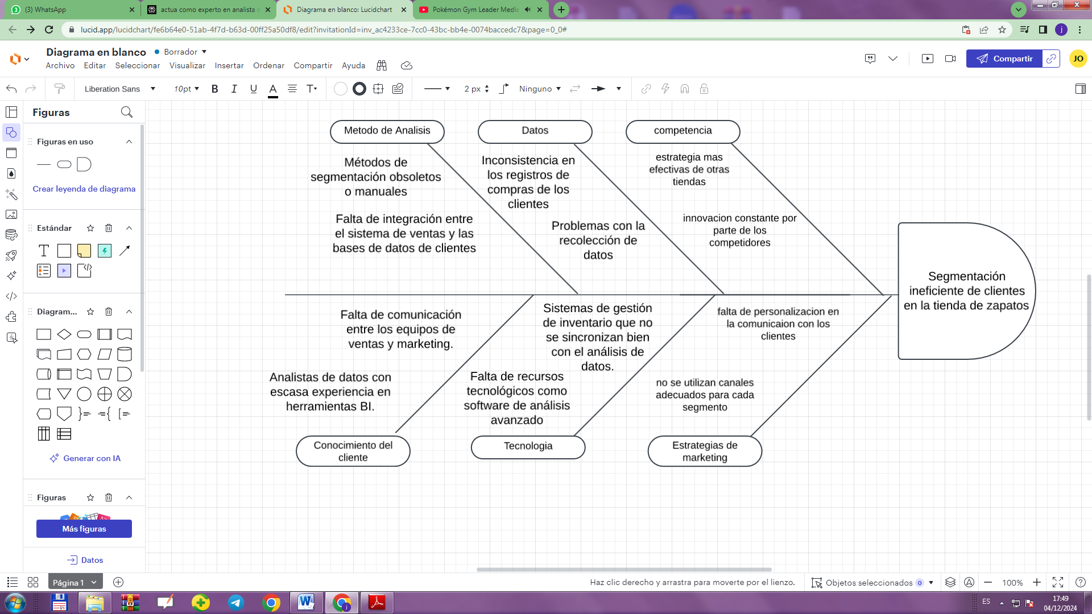

Figura ‑ Diagrama de Ishikawa

**Fuente**: Elaboración Propia, 2024.

El la figura 1-1 presenta el diagrama de Ishikawa que indica las causas principales y efecto asociado al problema del proyecto. Entre los factores principales en este diagrama son los siguientes:

### Efecto Principal

La baja efectividad en la segmentación de clientes puede tener múltiples repercusiones negativas como falta de personalización en las ofertas y promociones uso ineficiente de los recursos de marketing.

### Causas Principales

Métodos de Análisis: La falta de métodos adecuados para recolectar y analizar datos puede llevar a una segmentación ineficaz.

Datos: Si los datos son obsoletos o poco confiables, esto impactará negativamente en la segmentación. Además, la falta de acceso a herramientas avanzadas de análisis puede limitar la capacidad para segmentar efectivamente a los clientes.

Conocimiento del Cliente: la parte humana es necesario conocerlo para conocer el comportamiento del mercado.

Estrategias de Marketing: para determinar una estrategia efectiva es mejor contar con un modelo adecuado.

Competencia: las estrategias de negocio que usan no brindan los resultados propuestos, y los clientes prefieren una mejor oferta.

Tecnología: está en constante innovación y hay que permanecer actualizados pues quien tenga mejor comunicación u mejores implementos siempre estará en la delantera en preferencia de los clientes.

En conclusión, el mercado la venta de zapatos en tiendas enfrentan el desafío de diferenciarse y maximizar sus ventas. A menudo, las estrategias de marketing y ventas se basan en suposiciones generales sobre los clientes, lo que puede llevar a una segmentación ineficaz y a la pérdida de oportunidades. La falta de un análisis profundo de los datos de los clientes dificulta la identificación de grupos específicos con necesidades y preferencias distintas.

## Objetivo general

Desarrollar un modelo de segmentación de clientes basado en técnicas analíticas de datos y Business Intelligence, mediante el análisis exploratorio y la creación de visualizaciones interactivas que faciliten la toma de decisiones.

### Objetivos específicos

* Realizar un análisis exploratorio de datos
* Identificación de grupos de clientes.
* Desarrollar modelo de segmentación de clientes utilizando técnicas business Intelligence.
* Utilizar herramientas de Business Intelligence para la visualización de datos y generación de reportes interactivos.

# 

# Marco teórico

## Análisis exploratorio de datos

El Análisis Exploratorio de Datos (EDA), conocido en inglés como Exploratory Data Analysis, constituye un enfoque analítico que busca examinar, resumir y visualizar conjuntos de datos con el propósito de comprender sus características fundamentales y patrones subyacentes. Popularizado por el estadístico John Tukey en la década de 1970, este método se centra en la exploración descriptiva de los datos mediante herramientas visuales y estadísticas. Su objetivo es proporcionar una comprensión inicial de la distribución de los datos, identificar valores atípicos, analizar las relaciones entre variables y otros aspectos relevantes. El EDA es esencial para establecer una base sólida antes de realizar análisis más complejos, ya que permite a los analistas identificar posibles errores, revelar patrones y guiar la toma de decisiones informadas (Santamaria, 2024)

### Fases de análisis exploratorio de datos

El análisis exploratorio de datos es un proceso iterativo que implica varias fases para comprender y explorar un conjunto de datos, estas fases no son lineales, el análisis exploratorio implica volver atrás y ajustar el enfoque según lo que se descubre durante el proceso. A continuación, se describen las principales fases:

* Recopilar y limpiar los datos: proceso de obtener, organizar y depurar la información relacionada de una empresa para garantizar su calidad y utilidad en el análisis. La recopilación implica reunir datos de diversas fuentes, como bases de datos, encuestas, CRM y redes sociales. La limpieza de datos incluye la detección y corrección de datos faltantes, inconsistencias y duplicados, con el objetivo de mejorar la precisión y fiabilidad del análisis posterior (Provost, 2013).
* Análisis de estadísticas descriptivas: Consiste en aplicar técnicas matemáticas y gráficas para resumir y visualizar los datos, con el fin de comprender su comportamiento y distribución. Este análisis incluye medidas de tendencia central (media, mediana, moda), dispersión (varianza, desviación estándar, rango) y forma de la distribución (asimetría, curtosis). Su objetivo es identificar patrones, anomalías y relaciones entre variables clave para facilitar la toma de decisiones basada en datos. (Montgomery, 2018).
* Detección de datos atípicos: El proceso de detectar observaciones que se desvían significativamente del patrón general de los datos. Los valores atípicos pueden ser el resultado de errores de entrada, variabilidad natural o eventos excepcionales, y se detectan mediante técnicas como diagramas de caja (boxplots), y son tratados mediante imputación o eliminación (Tabachnick, 2019).
* Correlaciones entre variables: Es el proceso de analizar la relación entre dos o más variables para identificar patrones de asociación y evaluar su grado de dependencia. Para ello, se utilizan diferentes técnicas estadísticas según el tipo de datos como ser:
  + Coeficiente de correlación de Pearson**:** mide la relación lineal entre dos variables numéricas, con valores entre -1 y 1. Por ejemplo, la relación entre la cantidad de compras y el gasto total de un cliente.
  + Coeficiente de correlación de Spearman**:** se usa cuando la relación entre variables numéricas no es lineal, evaluando la relación en términos de rangos.
  + Prueba de Chi-cuadrado**:** analiza la independencia entre variables categóricas, por ejemplo, si la preferencia por un tipo de zapato está asociada con la edad del cliente.

Explorar estas correlaciones permite detectar dependencias entre variables, optimizar modelos predictivos y mejorar la toma de decisiones basada en datos (Field, 2018).

### Herramientas de análisis exploratorio de datos

Existen numerosas herramientas disponibles para el análisis exploratorio de datos, siendo R y Python algunas de las más populares. Sin embargo, cada una de ellas presenta fortalezas y debilidades distintas, lo que hace esencial seleccionar la herramienta adecuada para cada tarea específica.

Lenguaje R, desde su primer lanzamiento en 1992 ha sido ampliamente adoptado en la investigación científica y el mundo académico. Hoy en día, sigue siendo una de las herramientas analíticas más utilizadas tanto en el análisis tradicional de datos como en el campo de la analítica empresarial, que evoluciona rápidamente. Se destaca como una herramienta excelente para la visualización de datos, ofreciendo una amplia gama de diagramas y gráficos que facilitan la exploración de los mismos. Además, cuenta con una gran cantidad de funciones estadísticas que permiten realizar análisis más avanzados. (Canales Luna, 2024)

Por otro lado, Python lanzado en 1991, es uno de los lenguajes de programación más populares del mundo, ocupando la primera posición en varios índices de popularidad de lenguajes de programación es otra herramienta destacada para el análisis exploratorio de datos. Aunque comparte muchas características con R, se distingue por su facilidad de uso, lo que la convierte en una opción ideal para los principiantes que buscan iniciarse en el análisis de datos. (Canales Luna, 2024)

## Identificación de grupos de clientes

La segmentación es el proceso de dividir un amplio mercado en grupos más reducidos y homogéneos, donde los consumidores comparten características similares. Este análisis permite a las organizaciones enfocar sus esfuerzos de marketing, diseño de productos y estrategias de comunicación hacia grupos específicos.

El propósito principal de la segmentación es identificas los diferentes grupos de consumidores. Esto facilita la personalización de productos y servicios y mensajes publicitarios. (Kotler, 2016)

### Criterios de segmentación

La segmentación de mercado es el proceso de dividir un mercado en grupos más pequeños y homogéneos de consumidores con características, necesidades o comportamientos similares. Existen varios tipos de segmentación.

#### Segmentación geográfica

La segmentación geográfica divide al mercado según la ubicación geográfica de los consumidores como países, regiones, ciudades o barrios. Este criterio considera el clima, la densidad poblacional y las diferencias culturales. (KOTLER/ARMSTRONG, 2013).

#### Segmentaciones demográficas

Agrupa a los consumidores según variables de edad, genero, nivel educativo, ingresos, ocupación estado civil, determinamos las características propias de cada consumidor. (Lamb, 2017)

#### Segmentación psicográfica

La segmentación psicográfica es una técnica de investigación de mercado, se basa en aspectos relacionados con la personalidad, estilo de vida, intereses, valores y actitudes de los consumidores. (Solomon, 2020)

#### Segmentación conductual

La segmentación conductual analiza el comportamiento del consumidor respecto al producto, como patrones de uso, frecuencia de compra, lealtad a la marca y beneficios buscados. Este criterio profundiza en las motivaciones y comportamientos del cliente ayudando a las empresas hacer una propuesta de marketing más personalizado se centra en el comportamiento real del consumidor busca comprender las motivaciones de compra (Kotler, 2021)

### RFM (Recencia, Frecuencia, Valor Monetario)

**El** análisis RFM es una **técnica popular** en lasegmentación de clientes que utiliza las métricas.

* Recencia. - Tiempo transcurrido desde la última compra del cliente.
* Frecuencia. -Número de transacciones realizadas en un período determinado.
* Valor Monetario. -Cantidad total gastada por el cliente en la tienda.

Este modelo permite identificar a los clientes más valiosos y segmentarlos en grupos como "clientes leales", "clientes inactivos" y "clientes potenciales". Es particularmente útil en industrias minoristas, ya que permite crear campañas dirigidas para cada grupo. (Hughes, 1994)

### Agrupación preliminar de clientes

Se refiere al proceso inicial de clasificar y categorizar a los clientes en grupos según sus características, necesidades y comportamientos. Este proceso es esencial para entender mejor al público objetivo y desarrollar estrategias efectivas de marketing y ventas. Aunque no hay una definición directa en los resultados de búsqueda, podemos relacionarla con la segmentación de clientes, que es un proceso que consiste en categorizar a los clientes en diferentes grupos basándose en factores específicos. (Corrales, 2020).

En la tabla 2.1 se presentan las variables más relevantes a utilizarse para cada segmento con una breve descripción de que representan.

Tabla ‑ Variables de segmentación

|  |  |  |
| --- | --- | --- |
| Tipo de segmentación | Variables | Descripción |
| Conductuales | Fecha  Total  Marca | Frecuencia de compra  Valor total de la compra  Marca preferida |
| Demográfica | Cliente  Vendedor | Segmento por tipo o perfil del cliente  Agrupación por rendimiento o por zona de ventas |
| Geográfica | Almacén | Distribución por ubicación |

Fuente: elaboración propia,2025

## Modelos de Segmentación

Los modelos de segmentación permiten clasificar a los clientes en grupos homogéneos según su comportamiento de compra, características demográficas o preferencias.

### Segmentación No Supervisada

Se utiliza cuando no existen etiquetas previas para clasificar a los clientes. En este caso, los algoritmos identifican patrones ocultos y agrupan los datos en segmentos según similitudes en su comportamiento o características.

#### Algoritmo de Agrupamiento Jerárquico

Es un método de segmentación que organiza los datos en una estructura en forma de árbol (dendrograma), agrupando elementos similares de manera progresiva sin necesidad de predefinir el número de clusters. Se divide en dos enfoques principales: **aglomerativo** (fusión de elementos individuales en grupos más grandes) y **divisivo** (división de un grupo general en subgrupos más pequeños) (Kaufman, 1990).

#### ****Modelos Basados en Componentes Principales (PCA)****

Es un método de reducción de dimensionalidad que transforma un conjunto de variables correlacionadas en un nuevo conjunto de variables no correlacionadas llamadas **componentes principales**. Su objetivo es capturar la mayor cantidad de variabilidad en los datos con el menor número de componentes, facilitando la visualización y el análisis de patrones en grandes volúmenes de datos (Jolliffe, 2016)

#### DBSCAN (Clustering Basado en Densidad)

Es un algoritmo de agrupamiento basado en la densidad que identifica grupos comenzando con una estimación de la distribución de densidad de los nodos correspondientes es útil para identificar agrupaciones de entidades espaciales basándose en la densidad. A diferencia de otros métodos, DBSCAN determina automáticamente el número de clústeres basándose en dos parámetros: la distancia máxima entre dos muestras para que una se considere en la vecindad de la otra y la densidad de puntos mínimos necesarios para formar un clúster. (Soriano, 2025)

#### K-Means Clustering

Es un algoritmo de aprendizaje no supervisado utilizado para agrupar datos en clústeres basados en su similitud. Su objetivo principal es dividir un conjunto de datos en k grupos, donde cada punto de datos se asigna al clúster con el centroide más cercano Segmentación. (Kavlakoglu, 2024).

### Segmentación Supervisada

Cuando se dispone de datos históricos con segmentos ya identificados (por ejemplo, "Clientes VIP", "Clientes Frecuentes", "Clientes de Bajo Valor"), se pueden entrenar modelos supervisados para clasificar nuevos clientes en estas categorías automáticamente.

#### Regresión logistica

Es un modelo estadístico utilizado para predecir la probabilidad de que una variable dependiente categórica pertenezca a una de dos o más clases. Se basa en la función sigmoide para transformar una combinación lineal de las variables independientes en valores de probabilidad, lo que permite clasificar observaciones en distintas categorías (Hosmer, 2013)

#### Árbol de decisión

Es un modelo de aprendizaje supervisado que representa un conjunto de reglas en una estructura jerárquica en forma de árbol. Cada nodo interno representa una condición sobre una variable, cada rama una posible decisión y las hojas la clasificación final o el valor predicho. Se utiliza tanto para clasificación como para regresión, y su principal ventaja es la facilidad de interpretación (Quinlan, 1996)

#### Random forest

Es un algoritmo de aprendizaje supervisado basado en el ensamblado de múltiples árboles de decisión. Funciona construyendo varios árboles con subconjuntos aleatorios de los datos y combinando sus predicciones para mejorar la precisión y reducir el sobreajuste. Es ampliamente utilizado en problemas de clasificación y regresión debido a su robustez y capacidad de manejar grandes volúmenes de datos con múltiples variables (Breiman L. , 2001).

## Business Intelligence

Business Intelligence (BI) se refiere al conjunto de tecnologías, herramientas y prácticas que permiten la recolección, integración, análisis y presentación de datos empresariales. Su objetivo es proporcionar información útil que apoye la toma de decisiones informadas y estratégicas dentro de una organización.

BI abarca una variedad de procesos, desde la recolección de datos provenientes de diferentes fuentes (como bases de datos, sistemas de ventas y plataformas digitales) hasta el uso de herramientas analíticas y de visualización que transforman esos datos en informes y dashboards interactivos. Esto permite a las empresas identificar tendencias, patrones y oportunidades de mejora, facilitando una comprensión más clara del comportamiento del cliente y del rendimiento del negocio.

En el contexto del comercio minorista, como en el caso de una tienda de zapatos, Business Intelligence se convierte en una herramienta esencial para segmentar a los clientes de manera efectiva, optimizar la oferta de productos y mejorar la experiencia del cliente, lo que a su vez puede conducir a un aumento en las ventas y la lealtad del cliente. (Turban, 2018)

### Beneficios de Bussiness Intelligence

Ofrece una amplia variedad de beneficios para las empresas al ayudarles en la toma de decisiones para mejorar sus procesos. Algunos de los principales beneficios son:

Toma de decisiones más informada: Power Bi proporciona datos precisos y relevantes en tiempo real, lo que permite a los tomadores de decisiones fundamentar estrategias en hechos concretos, en lugar de suposiciones.

Mejora de la eficiencia operativa**:** analizar datos de diversas áreas, BI ayuda a identificar cuellos de botella, optimizar procesos y reducir costos, lo que incrementa la eficiencia operativa de la empresa.

Ventaja competitiva**:** el acceso rápido a información clave sobre tendencias del mercado, comportamiento de clientes y acciones de la competencia permite a las empresas adelantarse y tomar decisiones estratégicas para mantenerse competitivas.

Mejor comprensión del cliente**:** BI permite analizar datos sobre preferencias, comportamientos y necesidades de los clientes, facilitando personalizar productos, servicios y estrategias de marketing.

Identificar nuevas oportunidades de negocio: según el análisis históricos y tendencias, podemos descubrir nuevos mercados, productos y áreas en crecimientos potencial que de otro modo podrían pasar desapercibidos.

Mejora en la colaboración y comunicación: Al centralizar la información, BI ayuda a la comunicación entre departamentos y equipos, asegurando que todos trabajen con datos consistentes y actualizados.

Reducción de riesgo: al identificar patrones de comportamiento y advertencias en los datos, BI previene problemas antes de que ocurran.

Mayor rentabilidad:por último y no menos importante mejora procesos, toma de decisiones acertadas, aumentar margen de beneficios y retorno de inversión (ROI) positivo.

### Herramientas y Tecnologías de Business Intelligence

Las herramientas y tecnologías de Business Intelligence (BI) son fundamentales para la recolección, análisis y visualización de datos. Estas permiten a las organizaciones transformar datos brutos en información valiosa para la toma de decisiones. A continuación, se presentan algunas de las herramientas y tecnologías más relevantes en el ámbito de BI como Tableau, Power BI (Turban, 2018)

#### Tableau

Es una plataforma de análisis visual que transforma la forma en que las personas utilizan los datos para resolver problemas, permitiendo a individuos y organizaciones aprovechar al máximo la información. Es considerado por muchos como uno de los mejores programas para la presentación visual de datos, destacando por su facilidad de uso y una excelente capa de visualización (Zapata, 2024).

#### QlikView

Es una plataforma de Business Intelligence flexible que permite a los usuarios traducir los datos, consolidarlos, buscarlos y analizarlos visualmente para mejorar el conocimiento de su negocio. Es una solución clásica de analítica guiada que permite desarrollar y ofrecer rápidamente aplicaciones y paneles interactivos (qlik, 2024)

#### Power BI

Es una colección de servicios de software, aplicaciones y conectores que, en conjunto, transforman datos de diversas fuentes en información visualmente atractiva e interactiva[1](https://learn.microsoft.com/es-es/power-bi/fundamentals/power-bi-overview). Es un servicio de análisis de datos de Microsoft orientado a proporcionar visualizaciones interactivas y capacidades de inteligencia empresarial, con una interfaz simple para que los usuarios creen sus propios informes y paneles (microsoft, 2024).

#### Google Colab aplicado a BI

Es una plataforma gratuita de Google que proporciona un entorno de cuadernos Jupyter en la nube, permitiendo a los usuarios escribir y ejecutar código Python sin necesidad de instalación local. A diferencia de Jupyter Notebook, que requiere una configuración previa en el equipo del usuario, Colab ofrece acceso inmediato a recursos computacionales como GPU y TPU, lo que es especialmente útil para tareas de aprendizaje automático y análisis de datos.

Además, su integración con Google Drive facilita la colaboración en tiempo real, permitiendo a múltiples usuarios trabajar simultáneamente en un mismo proyecto, lo que mejora la productividad y el trabajo en equipo.

En resumen, Google Colab combina la funcionalidad de Jupyter con ventajas adicionales en términos de recursos y colaboración, haciéndolo una opción atractiva para desarrolladores y analistas de datos.

### ****Proceso de ETL (Extracción, Transformación y Carga)****

**Una herramienta ETL es la que nos permite consolidar los distintos datos que poseemos en un mismo almacén, sobre el cual posteriormente se ejecutarán los análisis que nos permitirán extraer los insights significativos para nuestro negocio.**

**Este lugar, que se denomina Data Warehouse, es una especial base de datos orientada a la analítica. En la cual los datos provenientes de las distintas fuentes se cargan regularmente y se preparan para facilitar su análisis.** (mediacloud, 2024) **como se ve en la figura 2.1 es la representación gráfica del ETL.**

#### Metodología de análisis de datos

Este proceso implica un enfoque sistemático y estructurado para la recopilación, procesamiento, análisis y presentación de datos, con el propósito de respaldar la toma de decisiones estratégicas en la organización. La metodología abarca diversas etapas fundamentales que garantizan la transformación de datos en información útil y accionable.

Se lleva a cabo el análisis de datos mediante herramientas estadísticas, modelos de minería de datos y algoritmos de aprendizaje automático. Este análisis permite identificar patrones, tendencias y correlaciones relevantes, proporcionando información clave para la segmentación de clientes, la predicción de comportamientos de compra y la optimización de estrategias de negocio.

Finalmente, los resultados del análisis son presentados a través de paneles de control interactivos y visualizaciones dinámicas que permiten a los responsables de la toma de decisiones interpretar los datos de manera clara y efectiva. Herramientas como Power BI, Tableau o dashboards personalizados facilitan la exploración visual de la información, permitiendo la generación de informes en tiempo real y el monitoreo de indicadores clave de desempeño (KPIs) (Lönnqvist, 2006) .También se puede distingue en la siguiente Tabla 2.2 las diferentes metodologías que existen.

Tabla ‑ Comparativa de metodologías

|  |  |  |  |  |  |
| --- | --- | --- | --- | --- | --- |
|  | KDD | CRISP-DM | SEMMA | CATALIST | SIX SIGMA |
| fases | integración y recopilación | entendimiento del negocio | muestreo | preparación de datos | definición |
| selección, limpieza y transformación | entendimiento de los datos | exploración | modelado | medición |
| minería de datos | preparación de los datos | modificación | refinar el modelo | análisis |
| Evaluación e interpretación | modelado | modelado | Implementar el modelo | mejora |
| difusión y uso | evaluación | evaluación | comunicación de resultados | control |
|  | despliegue |  |  |  |
| etapas iterativas | si | si | no | si | no |
| elección de herramientas | libres y comerciales | libres y comerciales | comerciales | libres y comerciales | libres y comerciales |
| Tipos de evaluación del resultado | basados en el objetivo del proyecto | basado en el modelo y los objetivos del proyecto | Basado en el modelo | basados en el objetivo del proyecto | Basado en el modelo |

***Fuente****: (Aquino, 2015)*

#### Metodología CRISP-DM

Integra todas las tareas necesarias en los proyectos de minería de datos, desde la fase de comprensión del problema hasta la puesta en producción de sistemas automatizados analíticos, predictivos y/o prospectivos. Es un método probado para orientar los trabajos de minería de datos e incluye descripciones de las fases normales de un proyecto, las tareas necesarias en cada fase, y una explicación de las relaciones entre las tareas (corporation, 2021).

Como se podrá observar en la Tabla 2-3, se presenta un desglose detallado de cada una de las fases que conforman la metodología CRISP-DM (Cross-Industry Standard Process for Data Mining). En dicha tabla, se especifican los pasos clave de este enfoque estructurado para la minería de datos, proporcionando ejemplos prácticos en cada una de sus etapas

Tabla ‑ Tarea por faces de la metodologia CRISP-DM

|  |  |  |
| --- | --- | --- |
| fase | tareas componentes | actividades asociados |
| Comprensión del negocio | determinar los objetivos del negocio | objetivos del negocio |
| criterios de éxito del negocio |
| evaluar la situación | las metas del proyecto de explotación de información |
| riesgos y contingencias |
| plan del negocio |
| Preparación de datos | seleccionar los datos | descripción de conjunto de datos |
| limpiar los datos | reporte de calidad de datos limpios |
| estructurar los datos | derivación de atributos |
| generación de registros |
| caracterizar el formato de los datos | reporte de calidad de datos |
| sstructurar los datos | Modelo base de datos |
| seleccionar una técnica de modelado | técnica de modelado |
| construir el modelo | configuración de parámetros |
| modelo |
| descripción del modelo |
| evaluar en modelo | evaluar el modelo |
| revisión de la configuración de parámetros |
| Evaluación | evaluar resultados | valoración de resultados mineros con respecto al éxito del negocio |
| modelos aprobados |
| revisar | revisión del proceso |
| determinar próximos pasos | listar posibles acciones |
| Implementación | realizar plan de implementación | plan de implementación |
| realizar plan de monitoreo y mantenimiento | plan de monitoreo de mantenimiento |
| realizar informe final | informe final |
| presentación final |
| realizar la revisión del proyecto | documentación de la experiencia |

Fuente: (Pete Chapman (NCR), 2007)

## Visualización y Reportes Interactivos

Se refieren a la representación gráfica de datos mediante herramientas dinámicas que permiten a los usuarios explorar, filtrar y analizar la información de manera intuitiva. Estas herramientas facilitan la comprensión de patrones, tendencias y relaciones en los datos, mejorando la toma de decisiones en diversos contextos empresariales y científicos (Few, 2013).

### Importancia de la visualización en BI

La visualización de datos es un elemento esencial del Business Intelligence (BI), que consiste en representar gráficamente datos complejos para transformarlos en información accesible y comprensible. El objetivo es facilitar el análisis, la interpretación y la comprensión de los datos mediante una representación visual clara y concisa (Analytics, 2023).

### Creación de dashboards interactivos

es el proceso de diseñar, desarrollar e implementar herramientas de visualización de datos que permiten a los usuarios explorar y analizar información de manera dinámica y personalizada. Estos dashboards integran diversos elementos visuales, como gráficos de líneas, barras, mapas de calor, tablas dinámicas e indicadores clave de rendimiento (KPIs), proporcionando una representación clara y estructurada de los datos.

El objetivo principal de un dashboard interactivo es facilitar la toma de decisiones basada en datos al permitir que los usuarios filtren, segmenten y profundicen en la información según sus necesidades específicas. Para ello, se utilizan herramientas especializadas como Power BI, Tableau, Google Data Studio y otras plataformas que permiten la conexión con múltiples fuentes de datos, la actualización en tiempo real y la personalización de la interfaz según los requisitos del usuario. Gracias a su capacidad de interacción y análisis en tiempo real, los dashboards interactivos son fundamentales en la analítica empresarial, permitiendo a las organizaciones optimizar procesos, detectar oportunidades y responder rápidamente a cambios en el entorno. (Salesforce, 2025).

### Reportes dinámicos y su impacto en la toma de decisiones

Son herramientas avanzadas de Business Intelligence (BI) que permiten a los usuarios interactuar con los datos de manera flexible, explorando diferentes perspectivas y niveles de detalle para obtener información estratégica y facilitar la toma de decisiones. A diferencia de los informes estáticos, que presentan datos fijos en un formato predefinido, los reportes dinámicos ofrecen la posibilidad de filtrar, ordenar, segmentar y visualizar la información en tiempo real, permitiendo un análisis más profundo y adaptado a las necesidades específicas de cada usuario. (datdata, 2024).

# Marco metodológico

En esta sección se describe los procedimientos y etapas del proyecto. Se comienza por describir el área de estudio. Luego se abordan los objetivos propuestos, especificando las metodologías que se implementaron en función de Business Intelligence.

## Área de estudio

La empresa se especializa en la venta de zapatos de diversas marcas y modelos. Sus sucursales se encuentran ubicadas en las ciudades capitales de los departamentos de Murillo (La Paz), Cercado (Cochabamba) y Andrés Ibáñez (Santa Cruz), en el Estado Plurinacional de Bolivia como podemos observar en la Figura 3-1

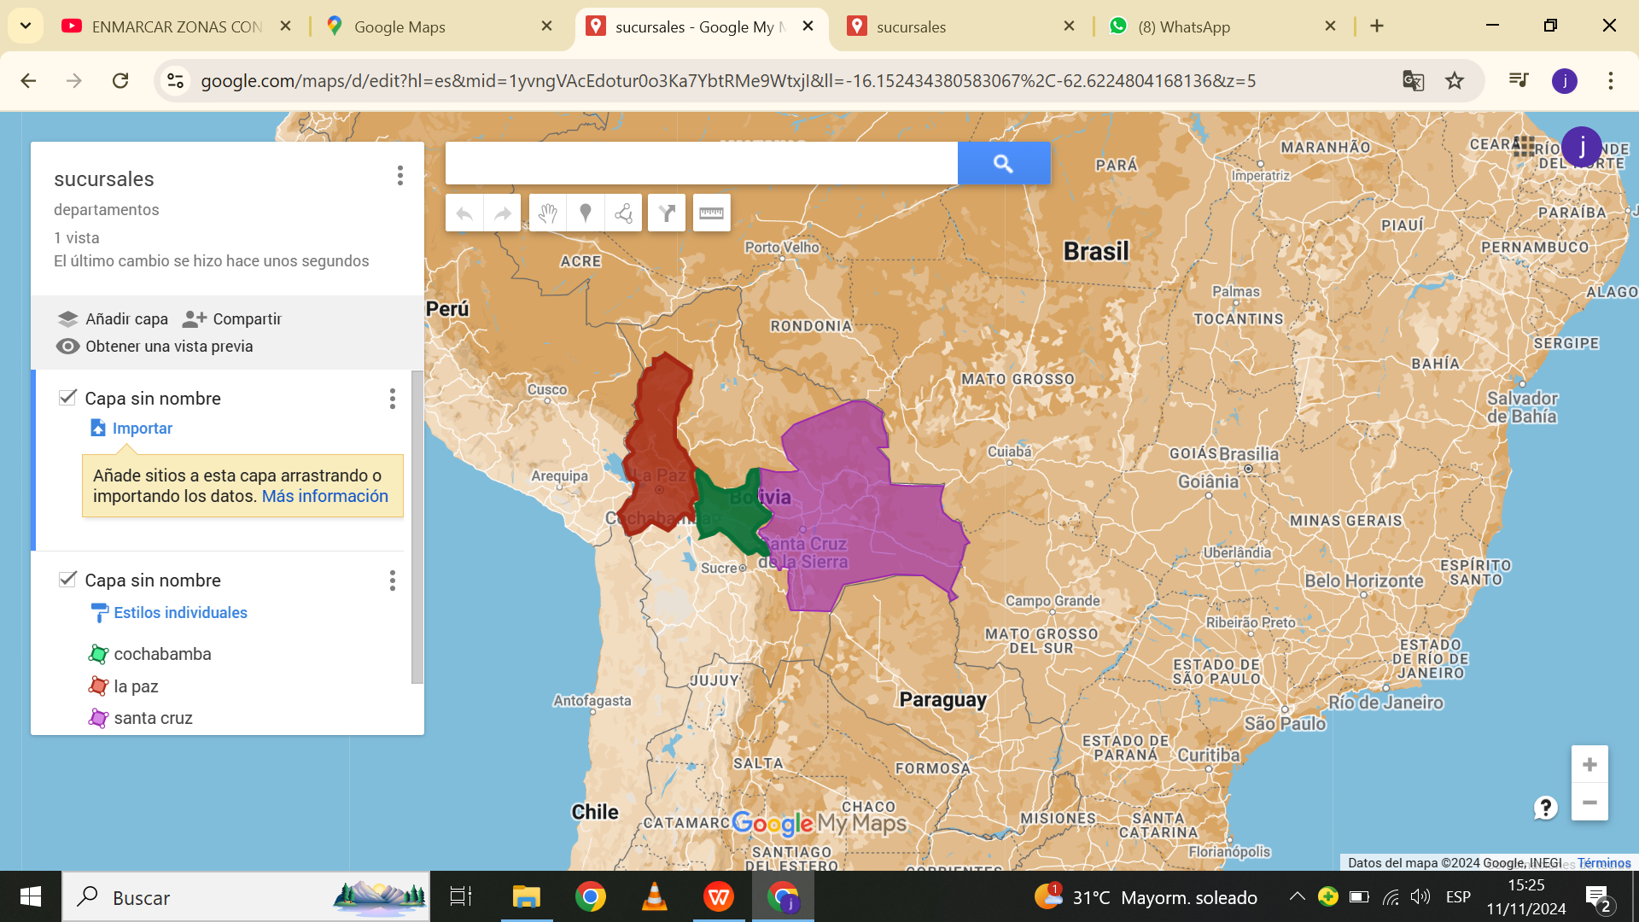

Figura ‑ Mapa de la ubicación de las 3 sucursales

Fuente: Google map,2025

## Flujograma metodológico

flujograma paso a paso a seguir para el desarrollo del proyecto.

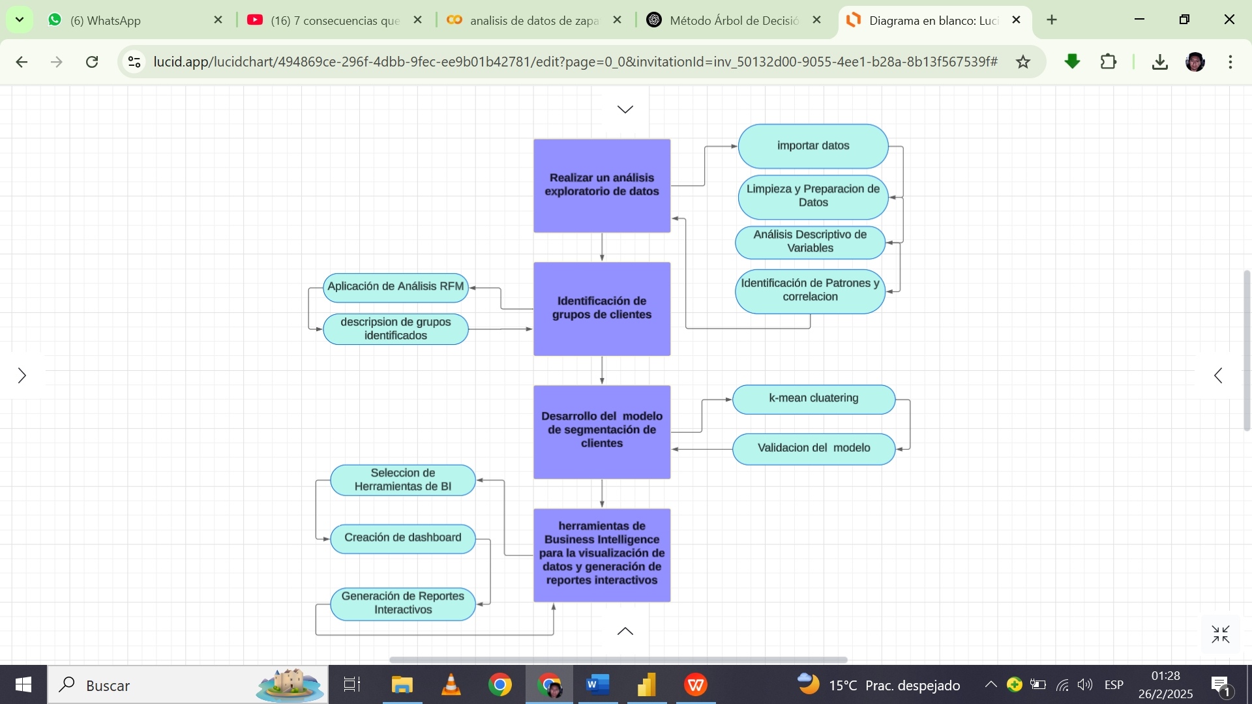

Figura ‑ Flujograma metodológico

**Fuente.** Elaboración propia,2024

El flujograma de la Figura 3-2 detalló una serie de pasos a seguir de manera ordenada:

Identificación de los segmentos de clientes: Este paso buscó comprender quiénes fueron los clientes clave mediante el análisis de datos, como el historial de compras, la demografía y las preferencias. La información se organizó en segmentos que compartieron características comunes, lo que permitió diseñar estrategias personalizadas para cada grupo.

Desarrollo de modelos de segmentación: En este paso, se aplicaron técnicas analíticas avanzadas, como algoritmos de clustering (por ejemplo, K-Means) o análisis RFM (Recencia, Frecuencia, Valor Monetario). Este modelo agrupó a los clientes según patrones de comportamiento válidos para garantizar su precisión.

Análisis exploratorio de Business Intelligence: Se seleccionó la herramienta de BI, como Power BI o Tableau, la tecnología necesaria para recopilar, procesar y analizar los datos. Se implementaron pipelines de datos automatizados y se garantizó la calidad de la información para tomar decisiones informadas.

Visualizaciones y reportes interactivos: Finalmente, los datos procesados se presentaron mediante dashboards intuitivos y reportes interactivos. Estas visualizaciones facilitaron la interpretación de la información y permitieron identificar insights clave para tomar decisiones estratégicas en tiempo real.

## Fuentes de información

### Fuentes de información primarias

Las fuentes de información primarias fueron aquellos documentos, registros u objetos que contenían datos originales, no procesados ni interpretados, creados en el momento en que ocurrió un evento, los cuales, en este proyecto, se logró obtener de otra manera.

### Fuentes de información secundarias

Los datos que se utilizó en este proyecto fueron proporcionados por administrativos que facilitaron la información correspondiente de las tres sucursales. Esta base de datos contiene nombres de los productos, precios, la ciudad, vendedores, marcas, fechas, etc.

## Análisis exploratorio de datos

### Importar de datos

Se empleó el programa Google Colab para la ejecución del código, se incorporó la base de datos y se verificaron las variables mediante la línea de comando presentada en la Figura 3-3. En las líneas 1 y 2 del código, se llevó a cabo la importación de las librerías necesarias y la interacción con Google Drive, estableciendo un acceso a sus archivos dentro del entorno de Google Colab. En la línea 3, se especificó la ruta en la que se encontraba la base de datos; finalmente, en la línea 4, dicha ruta se almacenó en la variable df. El código completo se encuentra en el anexo 1

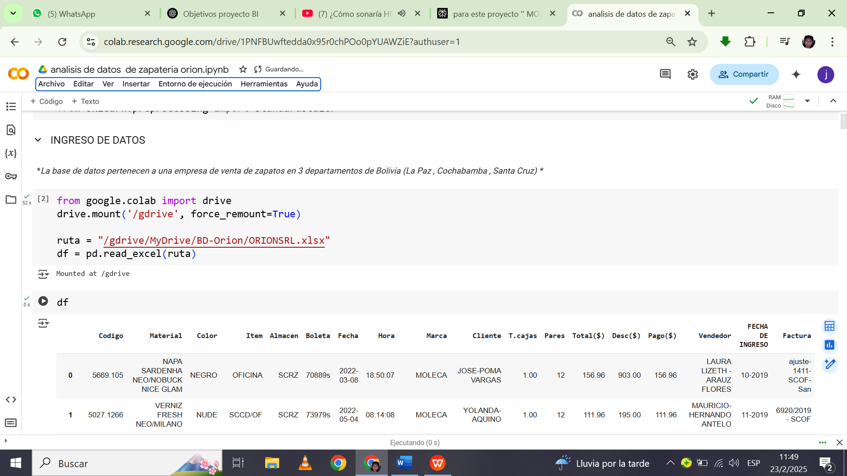

Figura ‑ Código para importas base de datos

Fuente: Elaboración Propia,2025

### Limpieza y preparación de datos

Para llevar a cabo la limpieza de datos, se utilizó el comando presentado en la Figura 3-4, el cual permitió identificar la existencia de valores nulos o faltantes. Para abordar esta situación, se pudieron emplear las siguientes estrategias:

* Eliminación: Consistió en suprimir por completo las filas en las que se encontraban valores nulos.
* Imputación: Implicó reemplazar los valores faltantes con estimaciones basadas en otros datos disponibles, como el promedio o la mediana.
* Uso selectivo: En lugar de eliminar todos los registros incompletos, se seleccionaron únicamente aquellas columnas relevantes para el análisis.

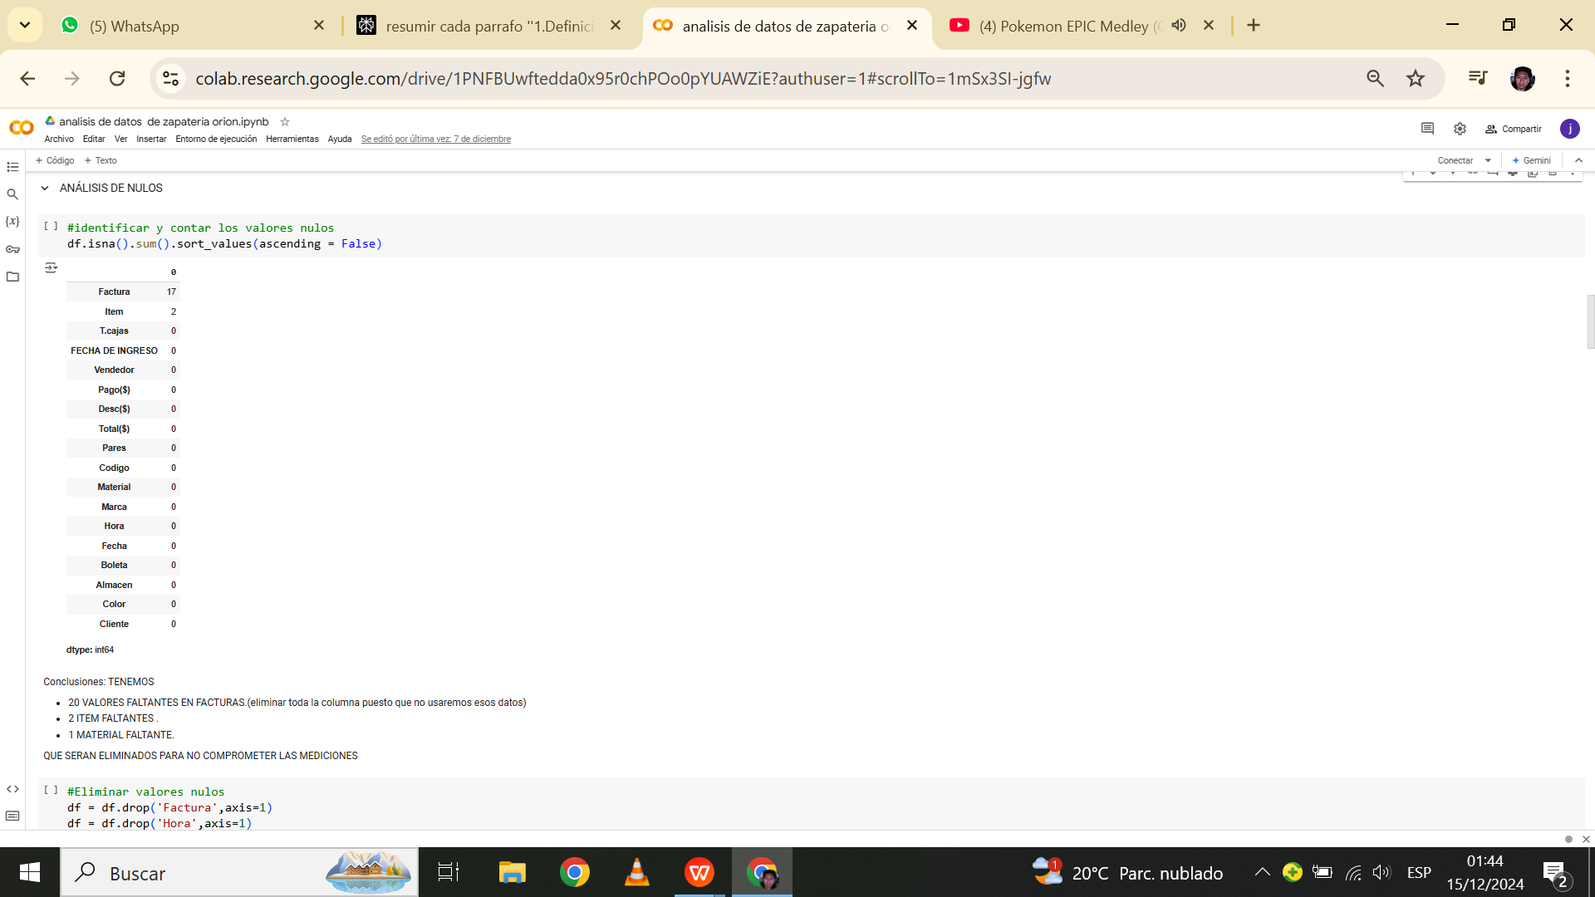

Figura ‑ Código para identificar nulos

Fuente: Elaboración Propia,2025

Finalmente, se optó por la estrategia de uso selectivo, ya que los valores nulos se encontraban en columnas que no eran relevantes para el análisis. La limpieza de los datos se llevó a cabo mediante la ejecución del código presentado en la Figura 3-5.

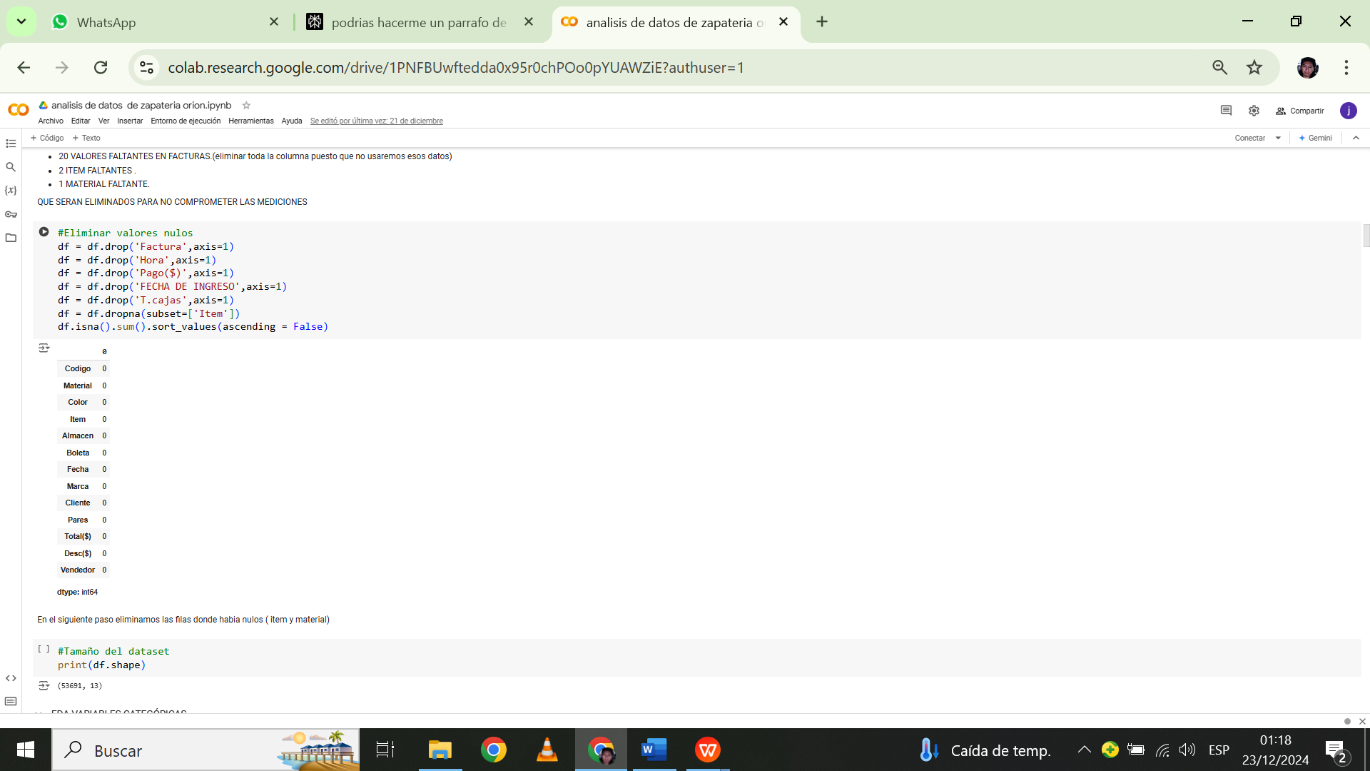

Figura ‑ Código par eliminación columnas

Fuente: Elaboración Propia,2025

Para verificar valores duplicados o algún error tipográfico utilizamos el código de la figura 3-6 Este código es útil para obtener una visión general de la distribución de valores en columnas categóricas de un DataFrame.

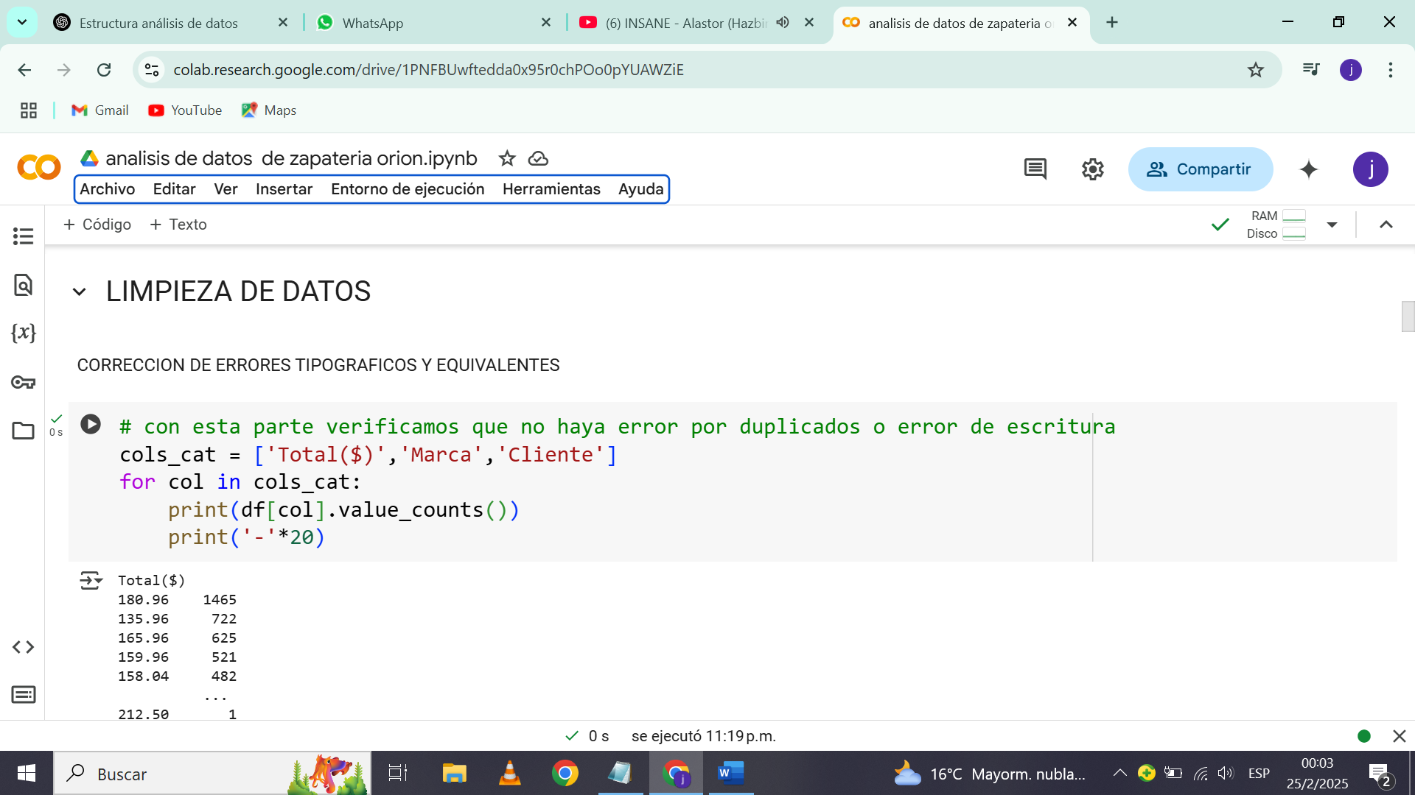

Figura ‑ Código de verificación de valores duplicados

Fuente: Elaboración Propia,2025

### Análisis descriptivo de variables

En el siguiente paso presentado en la Figura 3-7 con el propósito de verificar la tendencia de los datos categóricos y numéricos. A través de este procedimiento, se pudo analizar la cantidad de valores únicos presentes en cada variable, tanto categórica como numérica, lo que permitió obtener una mejor comprensión de la distribución y diversidad de los datos en el conjunto analizado.

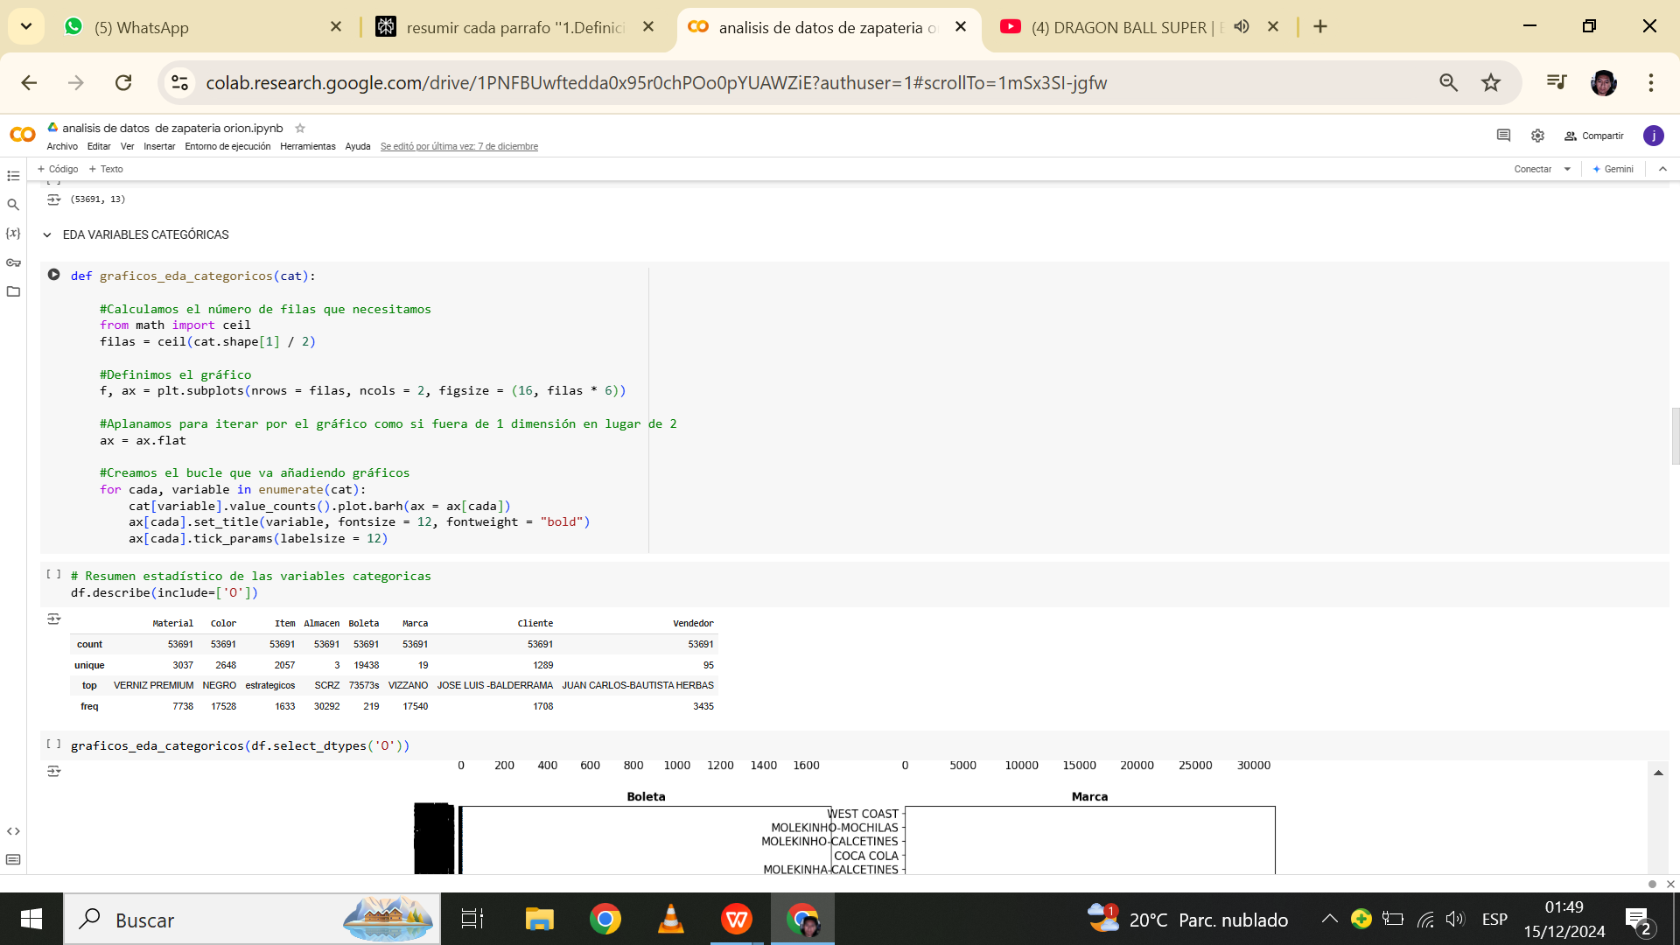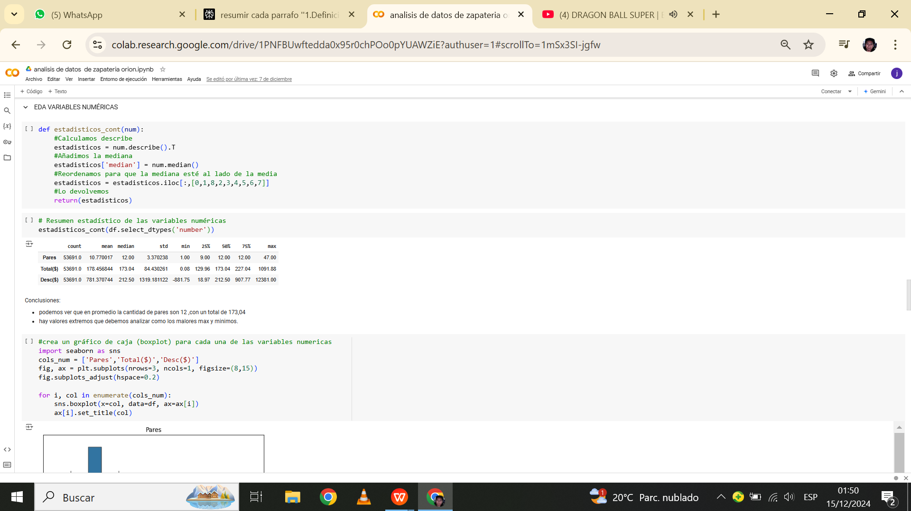

Figura ‑ datos estadísticos de variables

Fuente: Elaboración Propia,2025

### Identificación de patrones y correlaciones

#### método chi-cuadrado

El análisis de chi-cuadrado facilitó la identificación de las variables que tuvieron un impacto significativo. Para ello, se calculó el valor p, que indicó el nivel de significancia estadística de la relación entre las variables. Si el valor p fue menor que un umbral predefinido (por ejemplo, 0.05), se concluyó que existía una asociación significativa entre las variables y que su inclusión en el modelo de segmentación resultó relevante. Como se muestra en la Figura 3-8, en las primeras líneas de comando se transformó la variable numérica a categórica, en las siguientes tres líneas se aplicó la prueba de chi-cuadrado y, en las últimas líneas de comando, se almacenaron los resultados en la variable results.

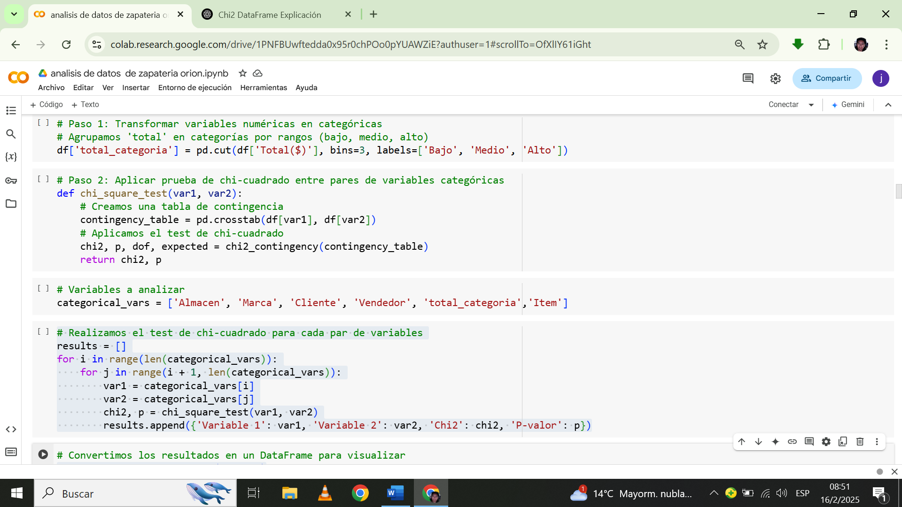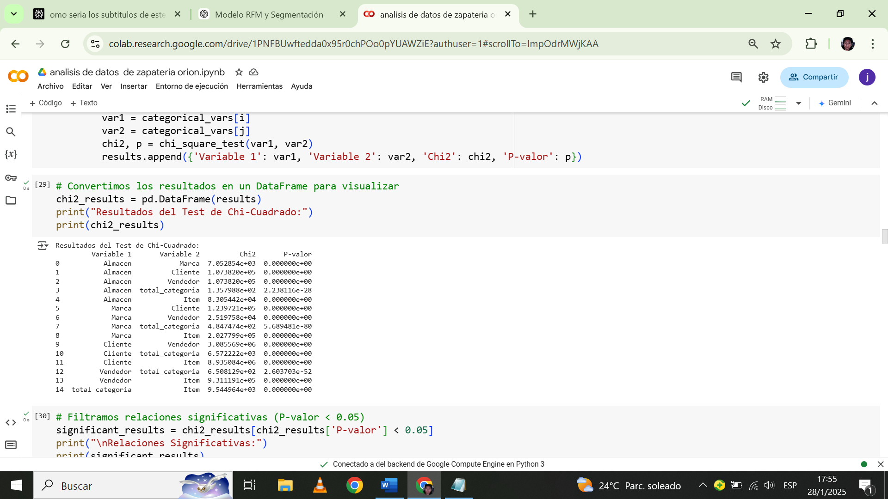

Figura ‑ Código de verificación Chi-cuadrado

Fuente: Elaboración Propia,2025

### Limpieza de valores atípico

Para este paso usamos el diagrama de caja para verificar valores atípicos y luego poder eliminarnos como se muestra en la figura 3-9

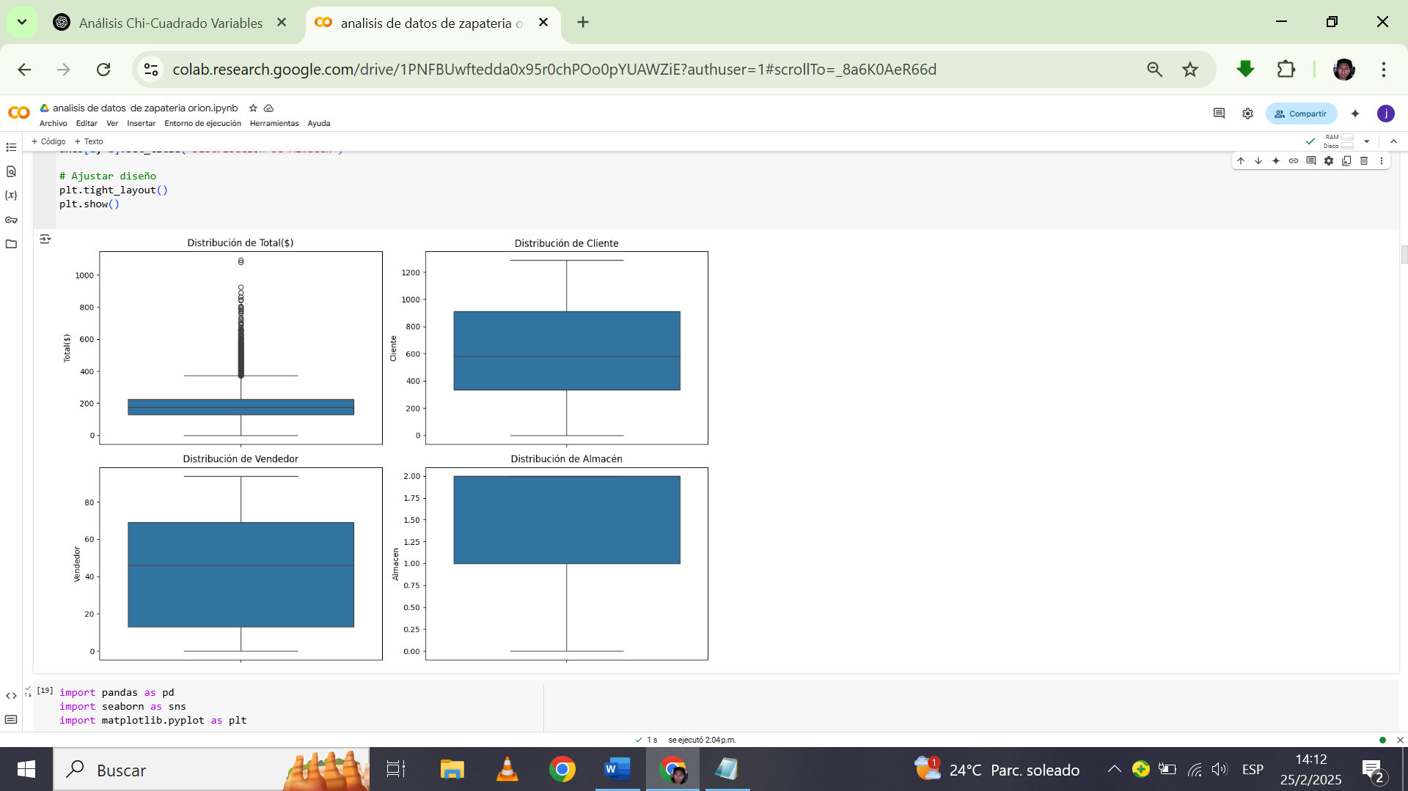

Figura ‑ Diagrama de caja RFM

Fuente: Elaboración Propia,2025

## Identificación de grupos de clientes

Una vez identificadas las variables del estudio, fue fundamental clasificar cada una según su tipo de datos, ya que esto determinó las técnicas estadísticas y herramientas de análisis más adecuadas para su procesamiento. En este sentido, en la Tabla 3-1 presentamos la categorización de las variables en tres grandes grupos: categóricas, numéricas y de tipo datetime.

Tabla ‑ tipo de variables

|  |  |  |
| --- | --- | --- |
| Variable | Tipo de dato | descripción |
| Ítem | categórico | Nombre del producto |
| Almacén | categórico | (La Paz, CBBA, Santa Cruz) |
| Fecha | datetime | Registro temporal |
| Marca | categórico | Marca del producto |
| Cliente | categórico | Nombre del cliente |
| Vendedor | categórico | Nombre del vendedor |
| Total | numeral | Valor total de la venta |
| Descuento | numeral | Valor de descuento |
| Pares | numeral | Cantidad en pares |
| Color | categórico | Color del zapato |

Fuente: Elaboración Propia,2025

### Análisis RFM

Como se muestra en la Figura 3-10, el análisis RFM permitió generar dos gráficos interactivos a través del código implementado:

* Número de Ventas Semanal: Representó la tendencia de las ventas a lo largo del tiempo.
* Número de Clientes Semanal: Reflejó la cantidad de clientes únicos que realizaron compras cada semana.

En síntesis, este análisis facilitó la identificación de patrones y tendencias tanto en el comportamiento de las ventas como en la recurrencia de los clientes a lo largo del tiempo. El código completo se encuentra en el anexo 2 de segmentación.

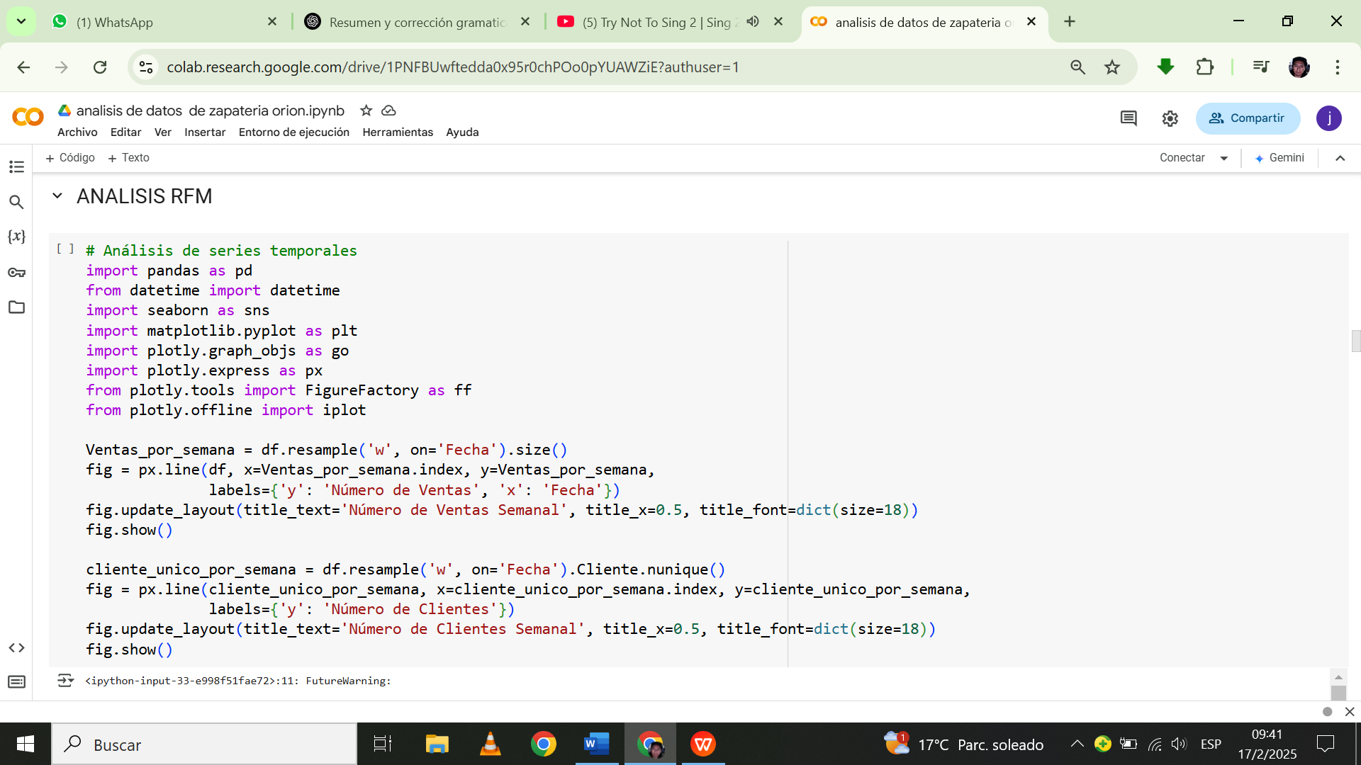

Figura ‑ Código de análisis RFM

Fuente: Elaboración Propia,2025

El código presentado en la Figura 3-11 calculó las métricas RFM para cada cliente a partir de los datos de ventas. Para ello, definió una fecha de referencia sumando un día a la última fecha registrada en el *DataFrame*. Este proceso permitió preparar los datos para la segmentación de clientes mediante el modelo RFM.

En el segundo bloque de código, se calculó y visualizó la distribución de las fechas de compra de los clientes, resaltando el promedio de la última compra. Además, se generó un histograma que representó la distribución de todas las fechas de compra, al que se añadieron etiquetas y una leyenda para mejorar su visualización.

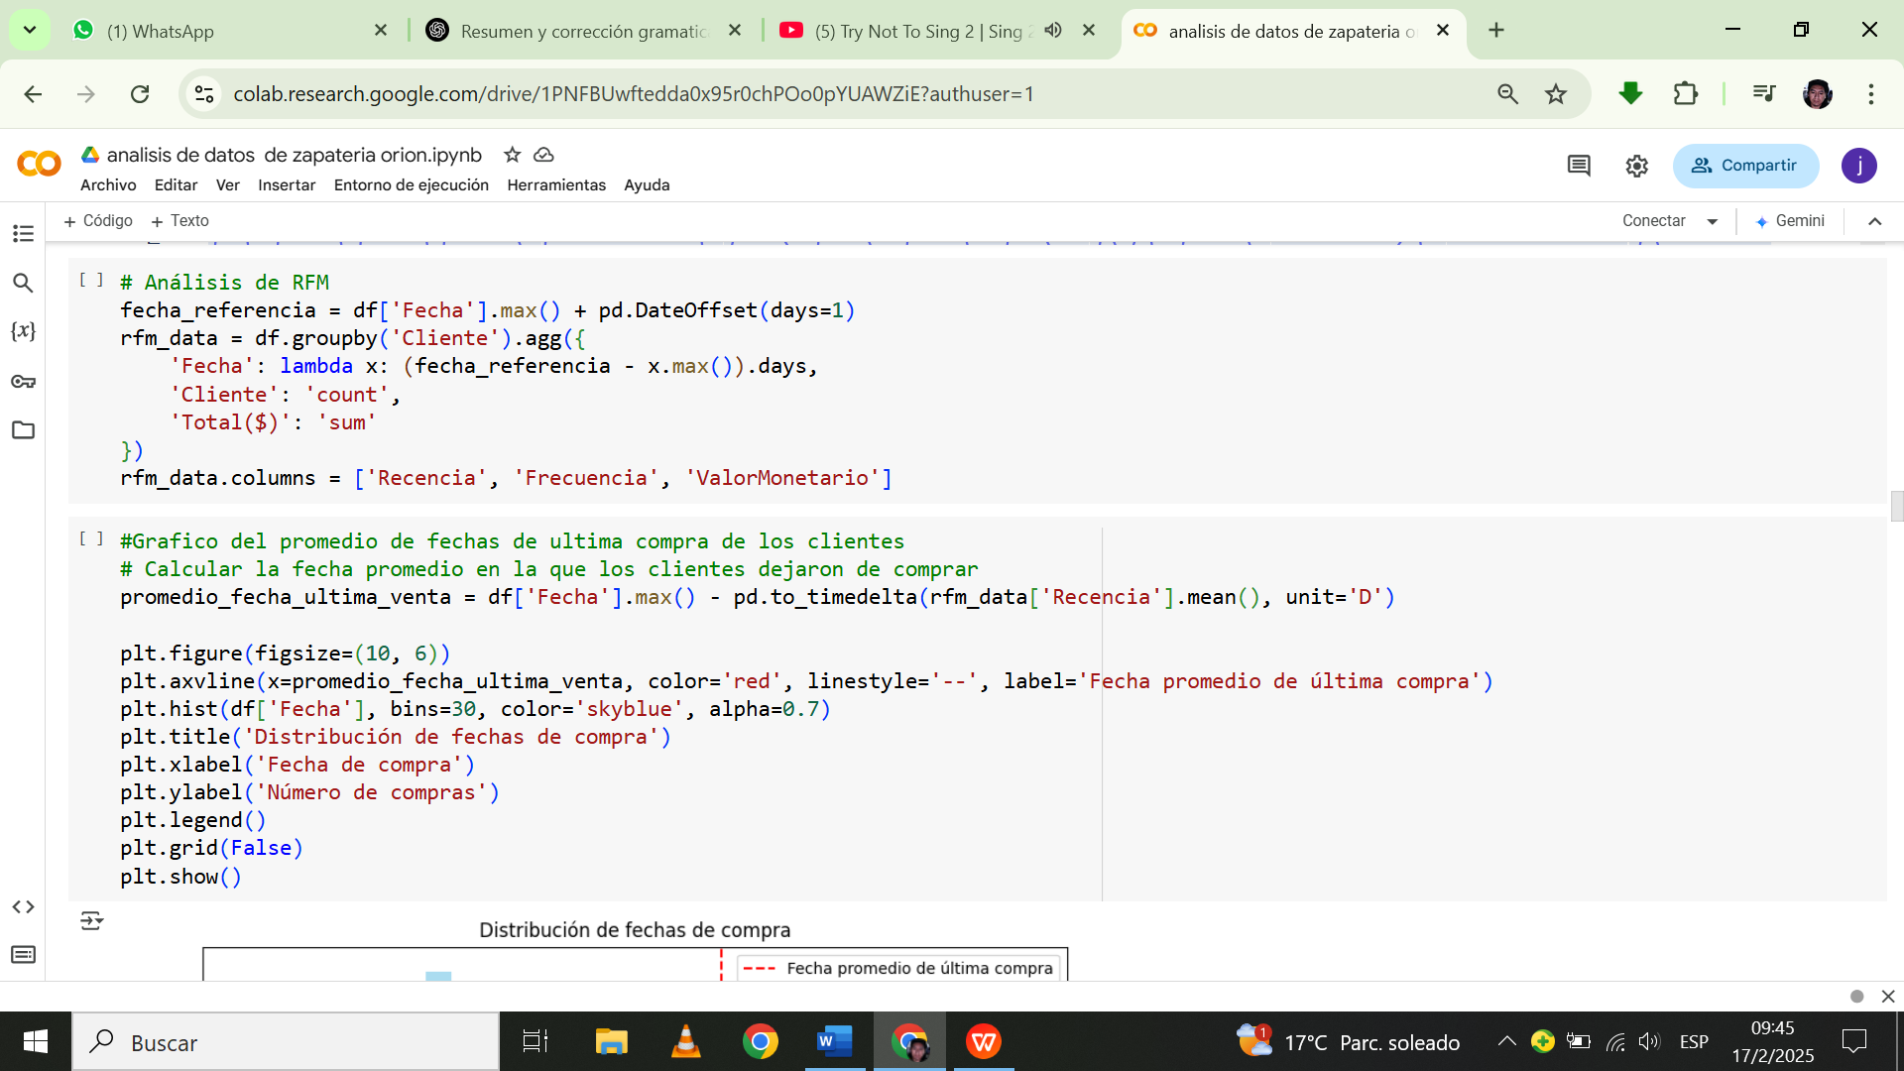

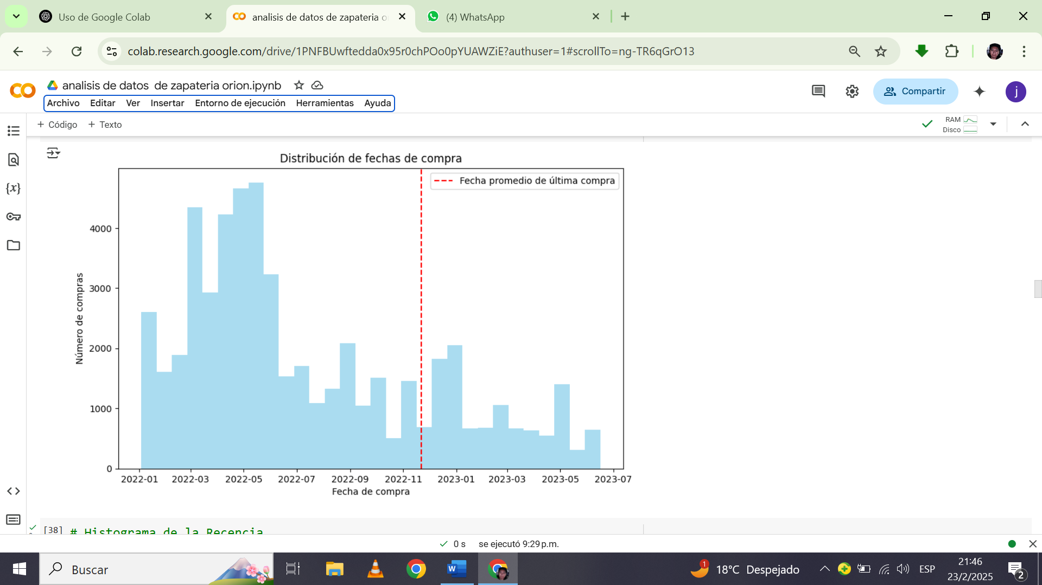

Figura ‑ Distribución de fechas de compra

Fuente: Elaboración propia,2025

El código de la figura 3-12 generó y mostró un histograma interactivo de la distribución de la recencia de los clientes.

Creó un histograma de la variable *Recencia* a partir del *DataFrame* rfm_data, se mostró la visualización, permitiendo analizar cómo se distribuyó la recencia de las visitas de los clientes.

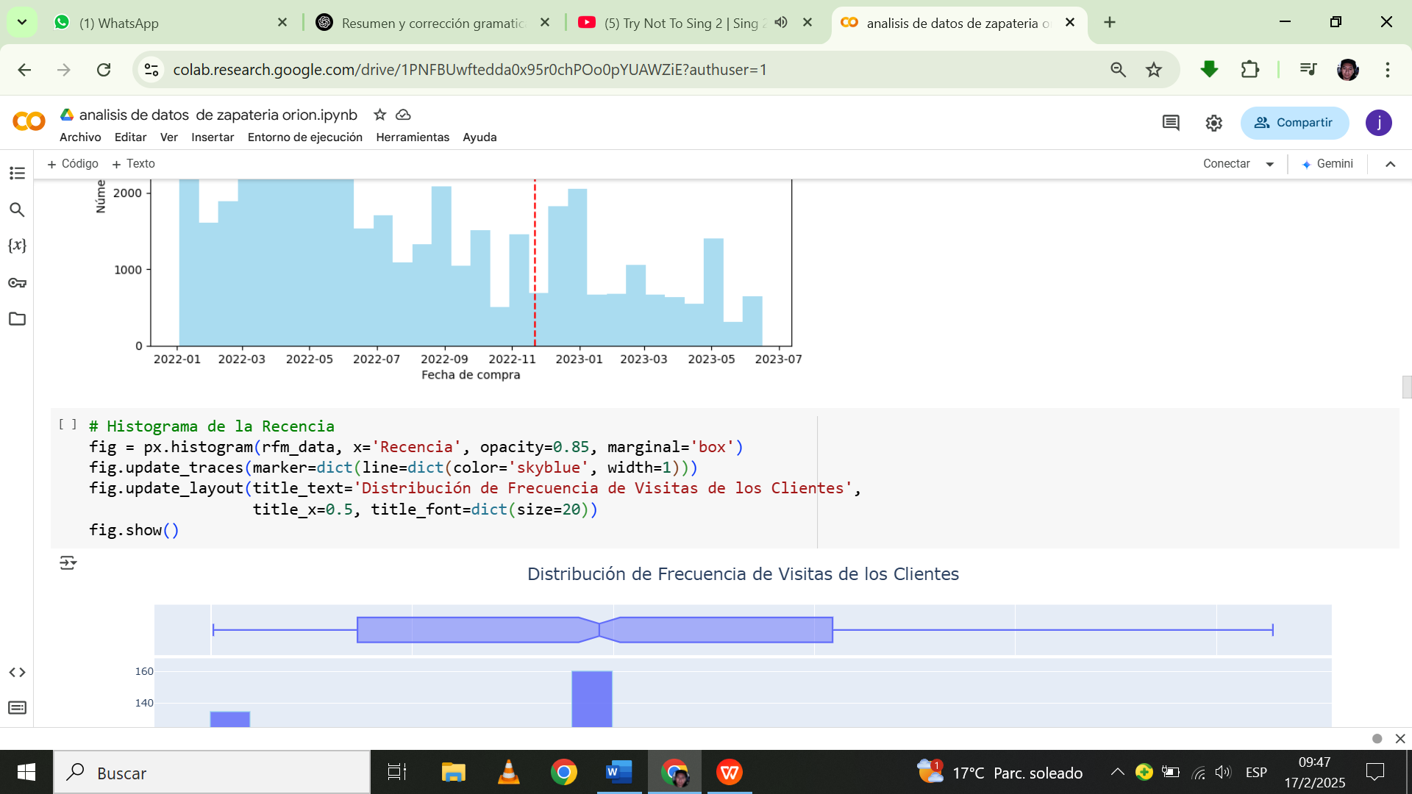 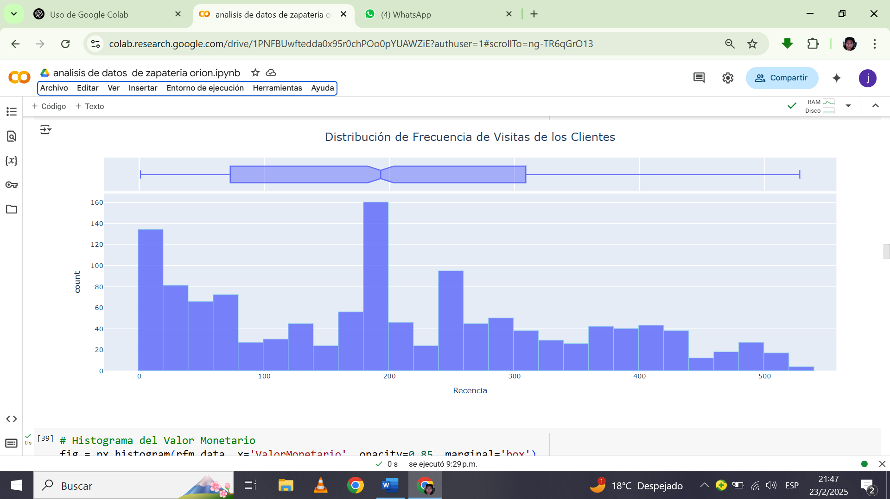

Figura ‑ Hitograma de recencia

Fuente: Elaboración Propia,2025

Este código de la Figura 3-13 generó y mostró un histograma interactivo de la distribución del Valor Monetario de los clientes.

Creó un histograma para visualizar cómo se distribuyeron los valores monetarios en rfm_data, incluyó un diagrama de caja en los márgenes para analizar la dispersión de los datos y se mostró la visualización, permitiendo observar cómo variaron los montos gastados por los clientes.

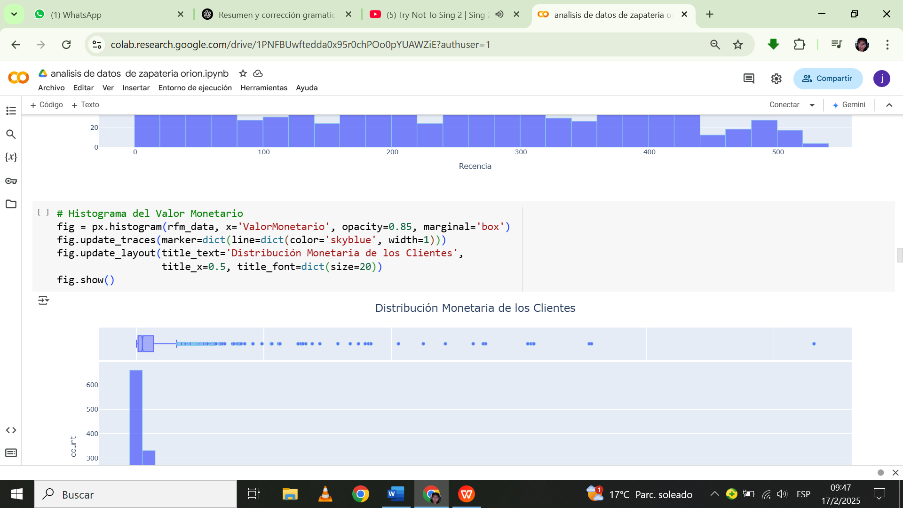 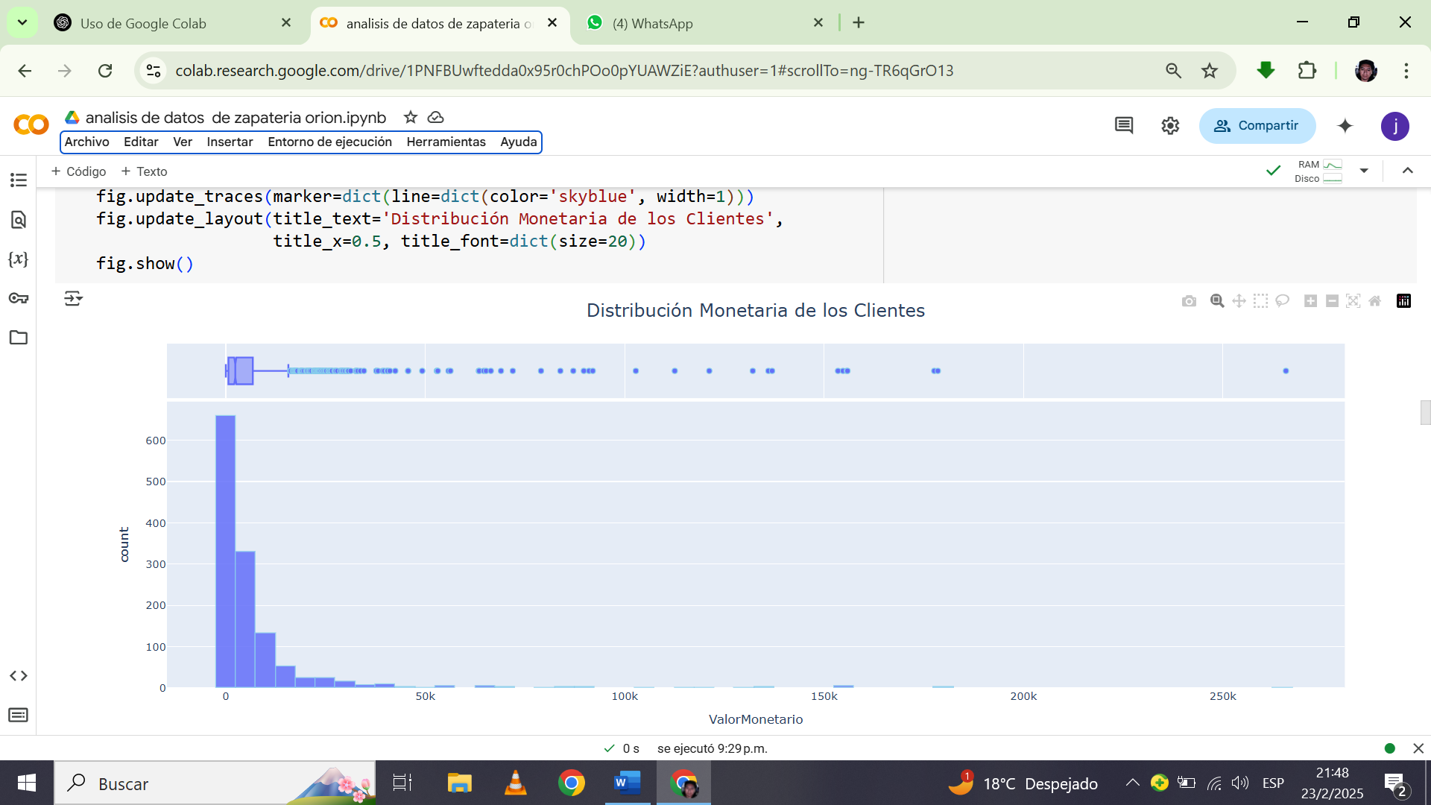

Figura ‑ Histograma de Valor monetario

Fuente: Elaboración Propia,2025

Este código dela Figura 3-14 calculó y asignó puntuaciones RFM mejoradas a los clientes en función de su comportamiento de compra.

Asignó puntuaciones a cada métrica RFM. -

Recencia_score: Se ordenaron los valores en cinco grupos, donde 5 representó a los clientes más recientes y 1 a los menos recientes.

Frecuencia_score: Se asignaron puntuaciones en cinco niveles, donde 1 representó a los clientes menos frecuentes y 5 a los más frecuentes.

ValorMonetario_score: Se dividieron los valores monetarios en cinco grupos, donde 1 correspondió a los clientes de menor gasto y 5 a los de mayor gasto.

Generó el puntaje RFM final: Se combinaron las puntuaciones de Recencia, Frecuencia y Valor Monetario en una única métrica denominada *RFM_SCORE*.

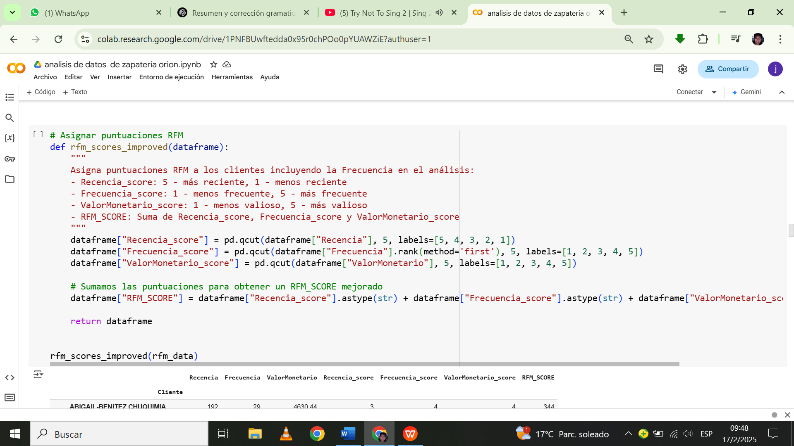 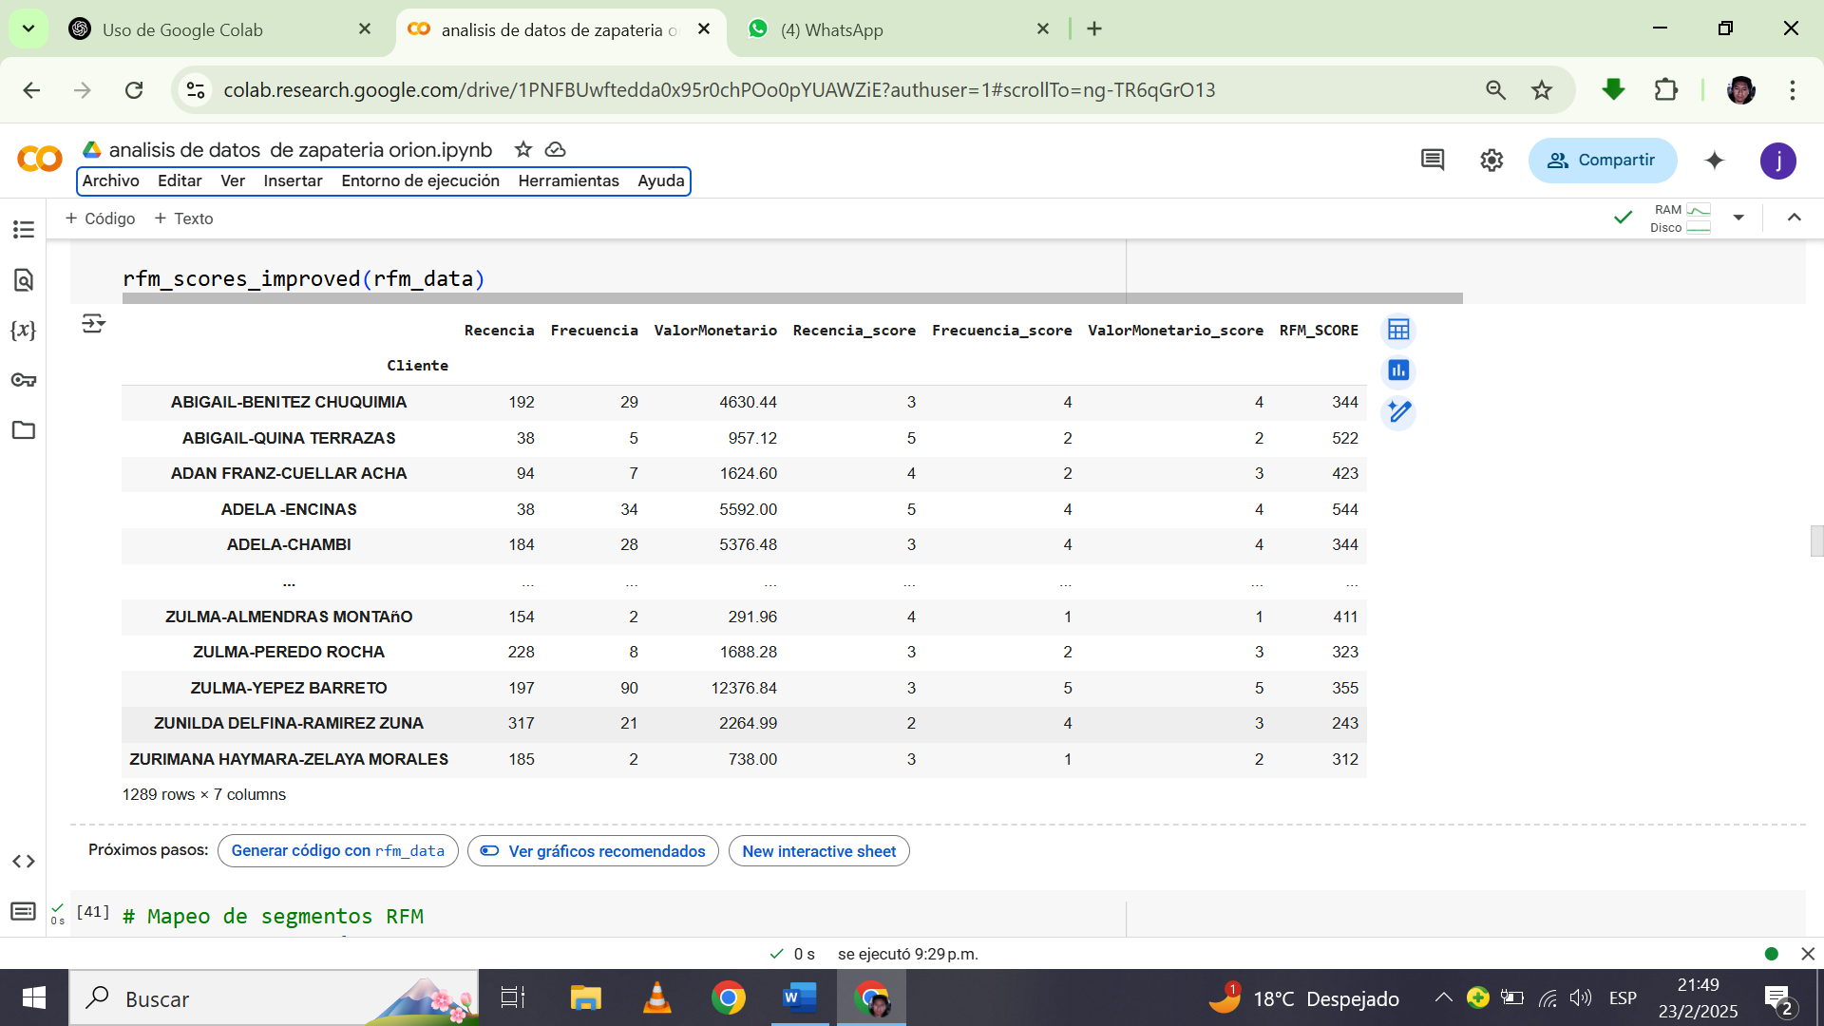

Figura ‑ Código asignación de puntuación

Fuente: Elaboración propia,2025

Este código de la Figura 3-15 asignó segmentos de clientes basados en sus puntuaciones RFM, definió un diccionario de mapeo (mapa_segmentos) con patrones de puntuaciones RFM y sus respectivas etiquetas de segmentación.

Este proceso permitió categorizar a los clientes según su comportamiento de compra, facilitando su análisis y la toma de decisiones estratégicas.

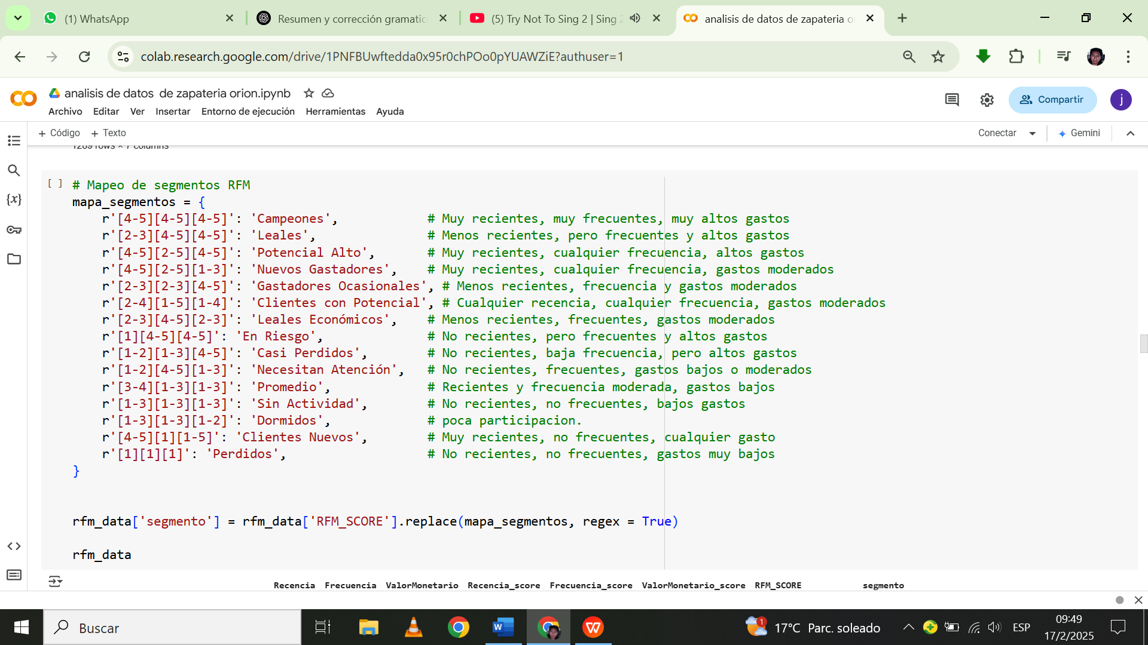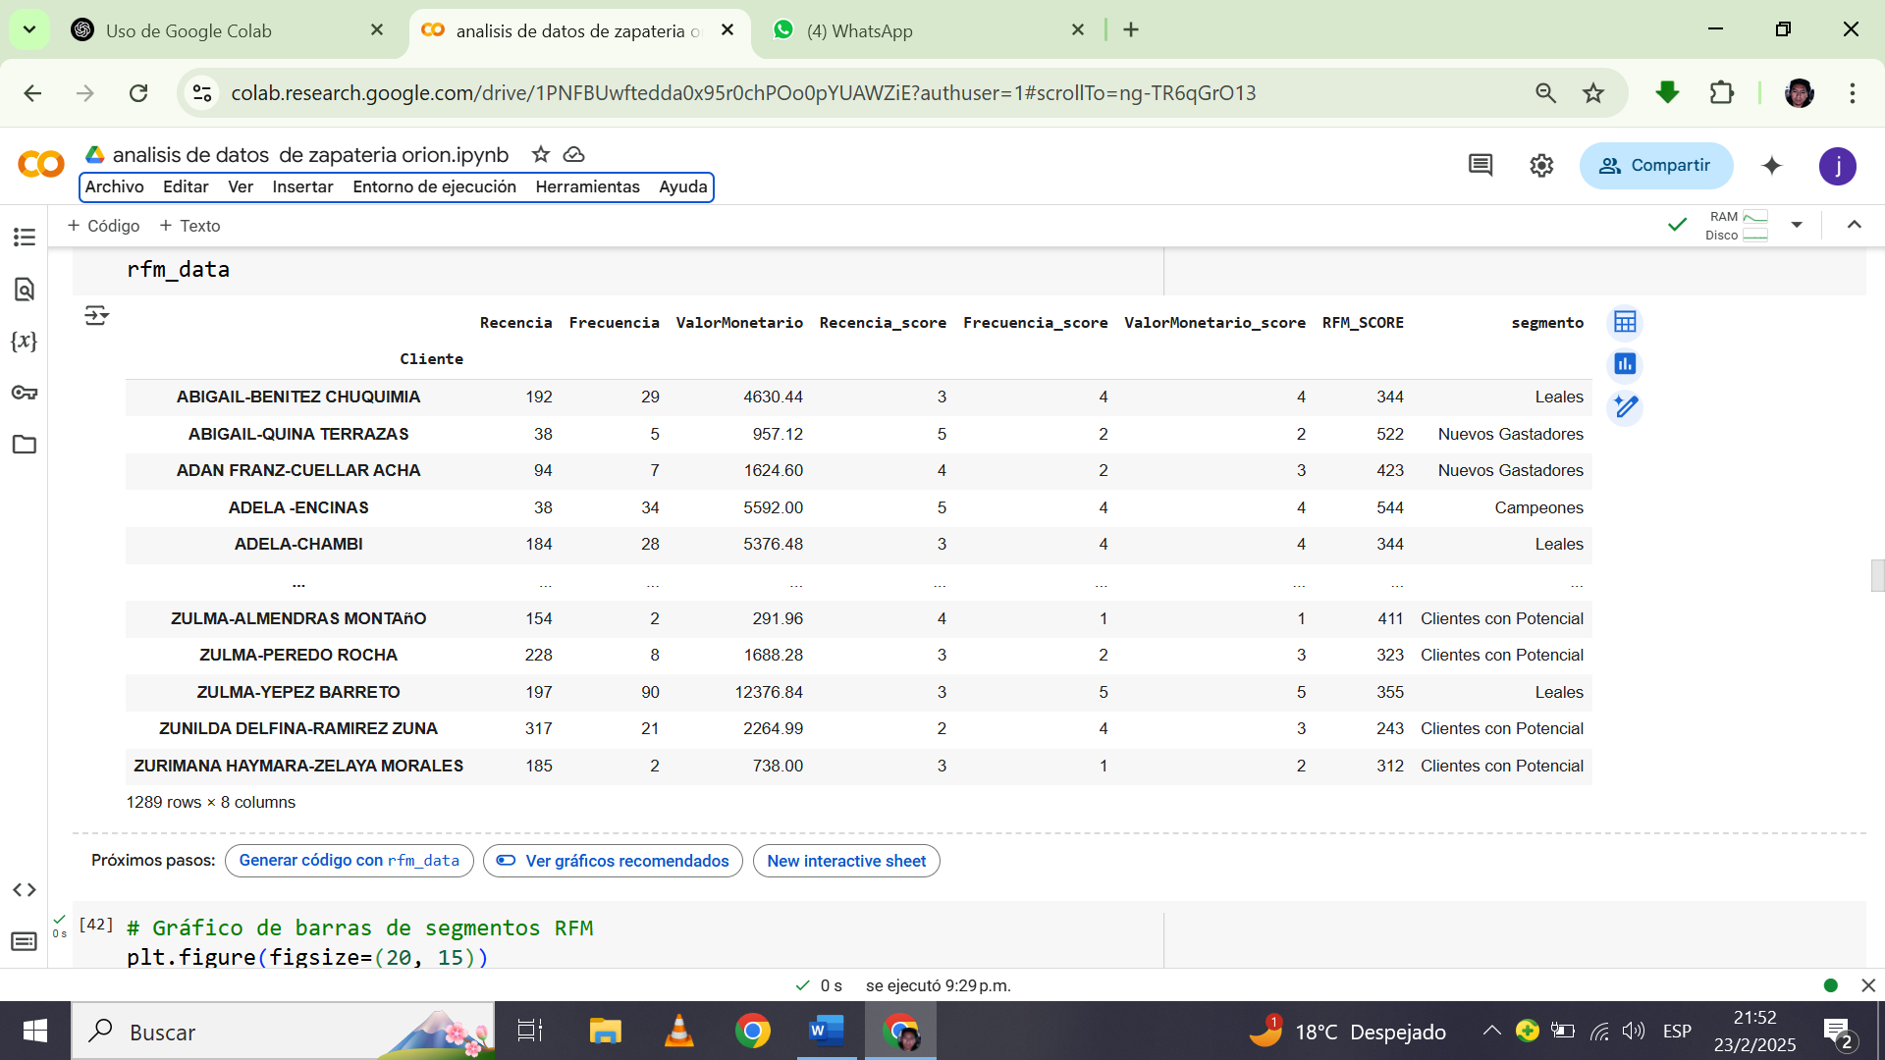

Figura ‑ Mapeo de segmento RFM

Fuente: Elaboración Propia,2025

Este código de la Figura 3-16 generó y mostró un gráfico de barras con la cantidad de clientes por segmento.

Trazó un gráfico de barras con seaborn, donde el eje *x* representó los segmentos de clientes y el eje *y* mostró la cantidad de clientes en cada uno.

Calculó y anotó los porcentajes de cada segmento sobre el total de clientes dentro de las barras del gráfico. Permitiendo analizar la distribución de clientes en los distintos segmentos.

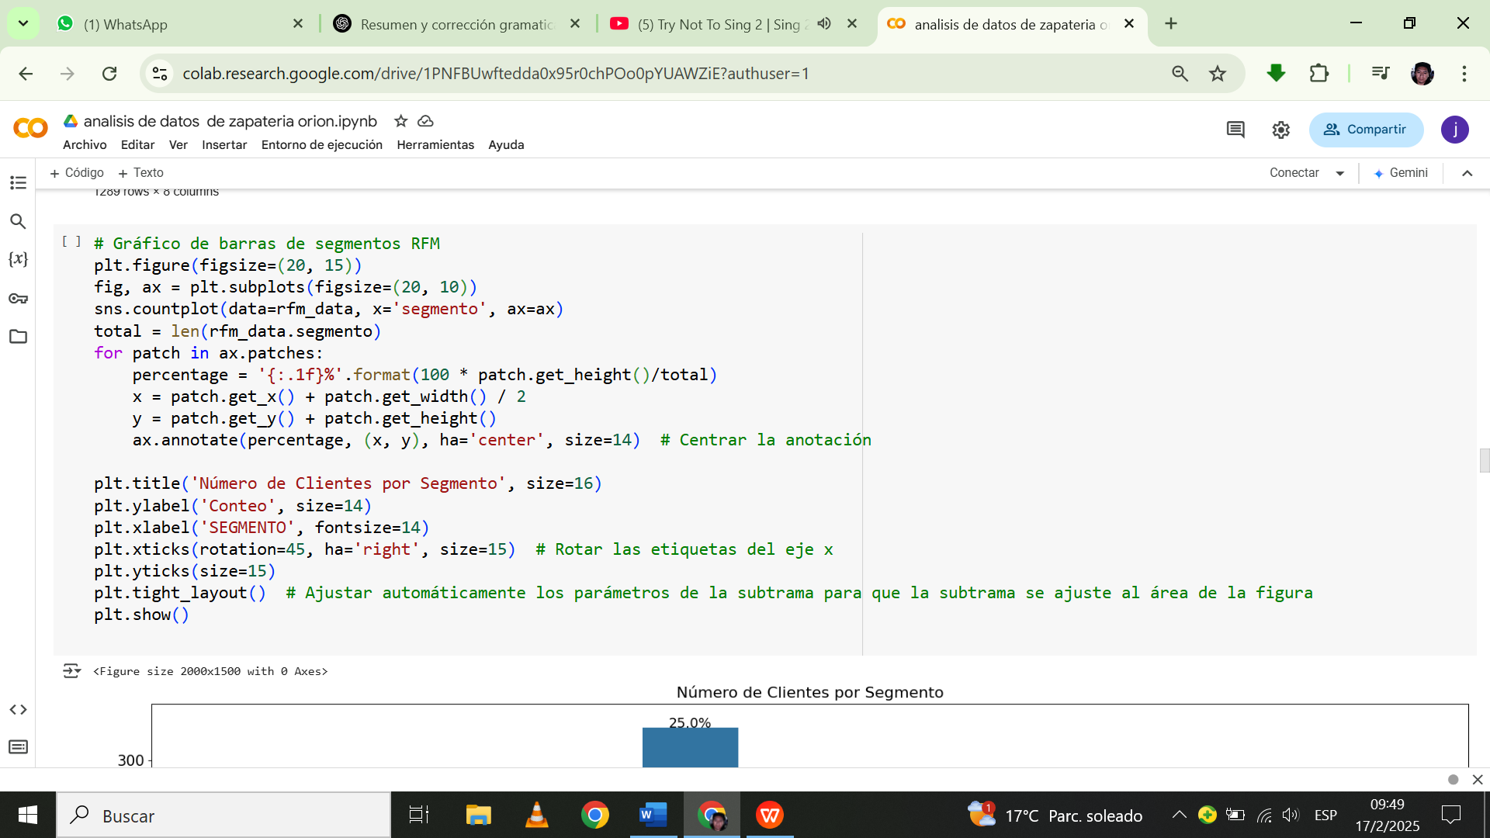

Figura ‑ Grafico de barras de segmentos RFM

Fuente: Elaboración propia ,2025

### Descripción de los grupos identificados

Segmentos Dominantes:

Clientes con Potencial: Este es el segmento más grande, con un 25.0%. Esto sugiere que tienes una gran oportunidad de convertir a estos clientes en compradores más frecuentes o de mayor valor.

Leales: Este es el segundo segmento más grande, con el 18.7%. Esto sugiere que tiene una buena base de clientes leales que le brindan una buena cantidad de ingresos.

Nuevos Gastadores: Representan el 17.7%. Este segmento es relativamente nuevo y está gastando, lo que indica un potencial de crecimiento.

Campeones: Representan el 15.1%. Como son tus mejores clientes, es importante mantenerlos comprometidos y satisfechos.

Sin Actividad: Este segmento representa el 15.1%. Es esencial comprender por qué estos clientes no están activos e intentar volver a involucrarlos.

Segmentos que Necesitan Atención:

En Riesgo: Representan el 3.9%, están en riesgo de perderse, por lo que es importante tomar medidas para retenerlos.

Potencial Alto: Representan el 1.1%. Invertir en ellos para que gasten más.

Clientes Nuevos: Este segmento representa el 1.6%. Es crucial asegurar una buena primera impresión y fomentar la repetición de compras.

Necesitan Atención: Representan el 0.6% y requieren un esfuerzo para mejorar su compromiso y gasto.

Casi Perdidos: Este segmento representa el 0.5%, es urgente reengancharlos antes de que se pierdan por completo.

Gastadores Ocasionales: Representan el 0.8% de tu base de clientes, con poca frecuencia de compra.

## Modelo de segmentación

Para el modelo de segmentación, se seleccionó el enfoque RFM, ya que permitió clasificar a los clientes en función de su Recencia, Frecuencia y Valor Monetario. En primer lugar, se analizaron los datos disponibles para verificar que contenían la información necesaria para la aplicación de esta metodología. Posteriormente, se calcularon las tres métricas principales y se asignaron puntuaciones a cada cliente con base en estos criterios. Finalmente, estos valores se utilizaron para agrupar a los clientes en distintos segmentos, lo que permitió una mejor comprensión de su comportamiento de compra.

### K-mean Clustering

Como en el código de la Figura 3-17 se definió una lista vacía llamada wcss para almacenar los valores de la suma de los cuadrados dentro del clúster, luego, se ajustó el modelo K-means a los datos RFM, finalmente, se graficaron los valores de WCSS contra el número de clusters. Se estableció el título de la gráfica como 'Método del Codo', se etiquetaron los ejes con 'Número de clusters' y 'WCSS', y se mostró la gráfica resultante. En codigo completo esta presente en el anexo 3

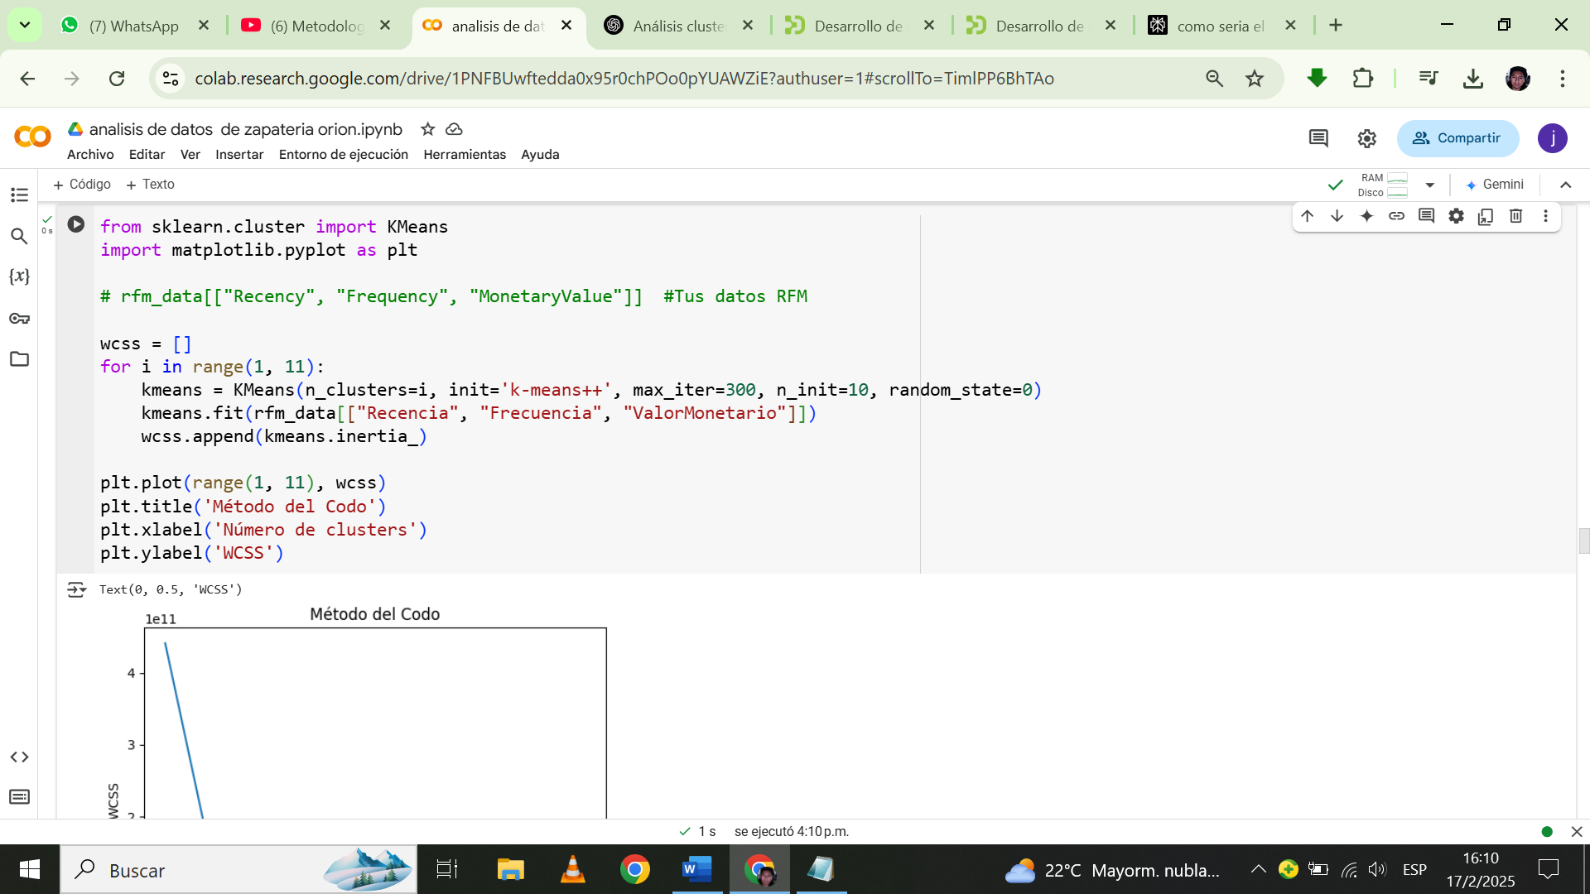

Figura ‑ Método del codo

Fuente: elaboración propia, 2025

El código de la Figura 3-18 determino el número óptimo de clusters (k) en el método K-means clustering utilizando los valores de RFM, se empleó el método del codo. Este método implicó graficar la suma de los cuadrados dentro del clúster contra el número de clusters y seleccionar el valor de k en el "codo" de la gráfica,

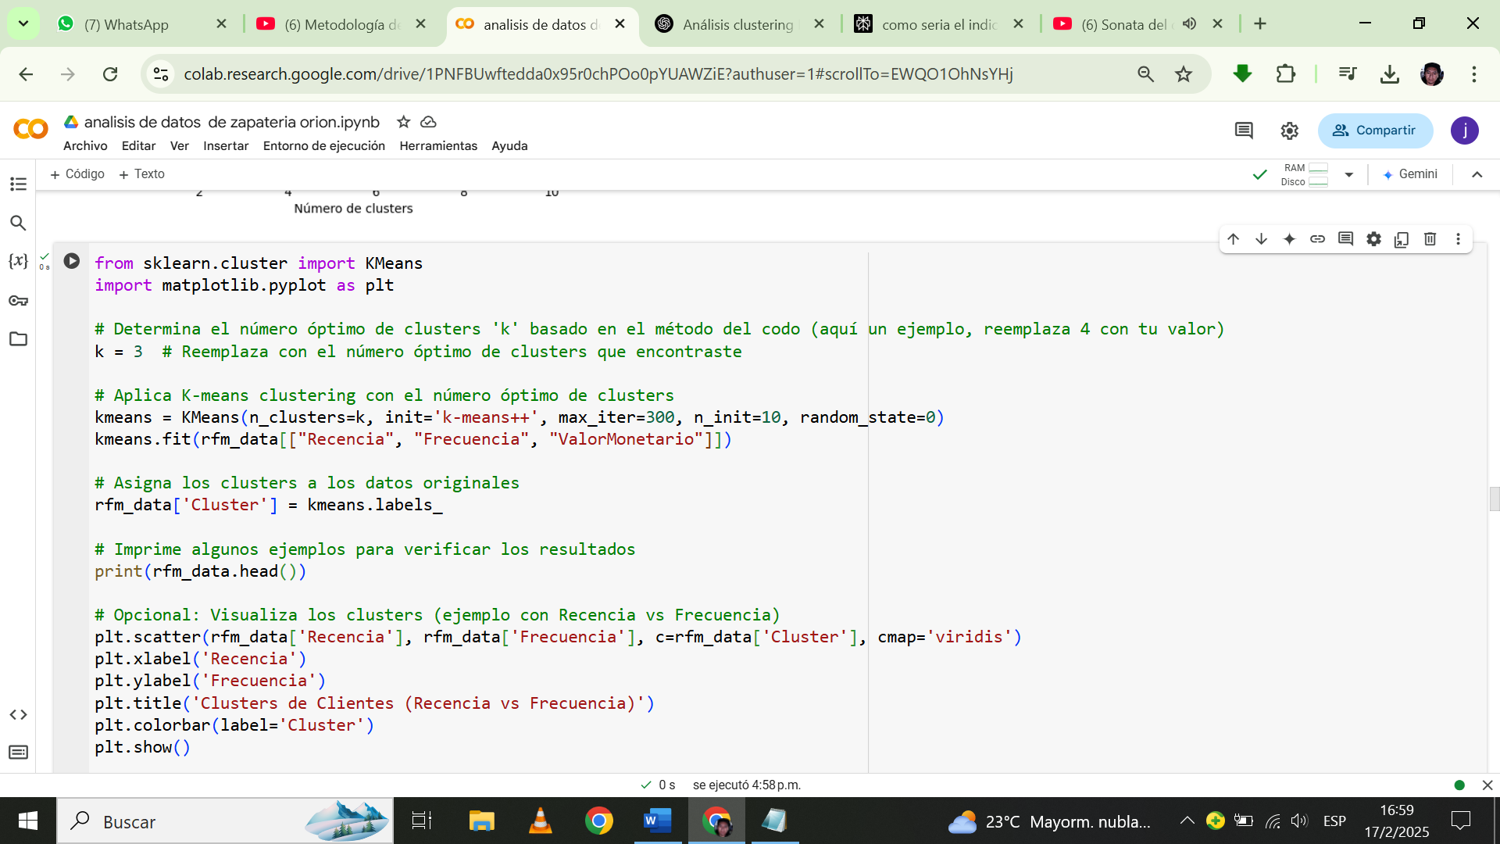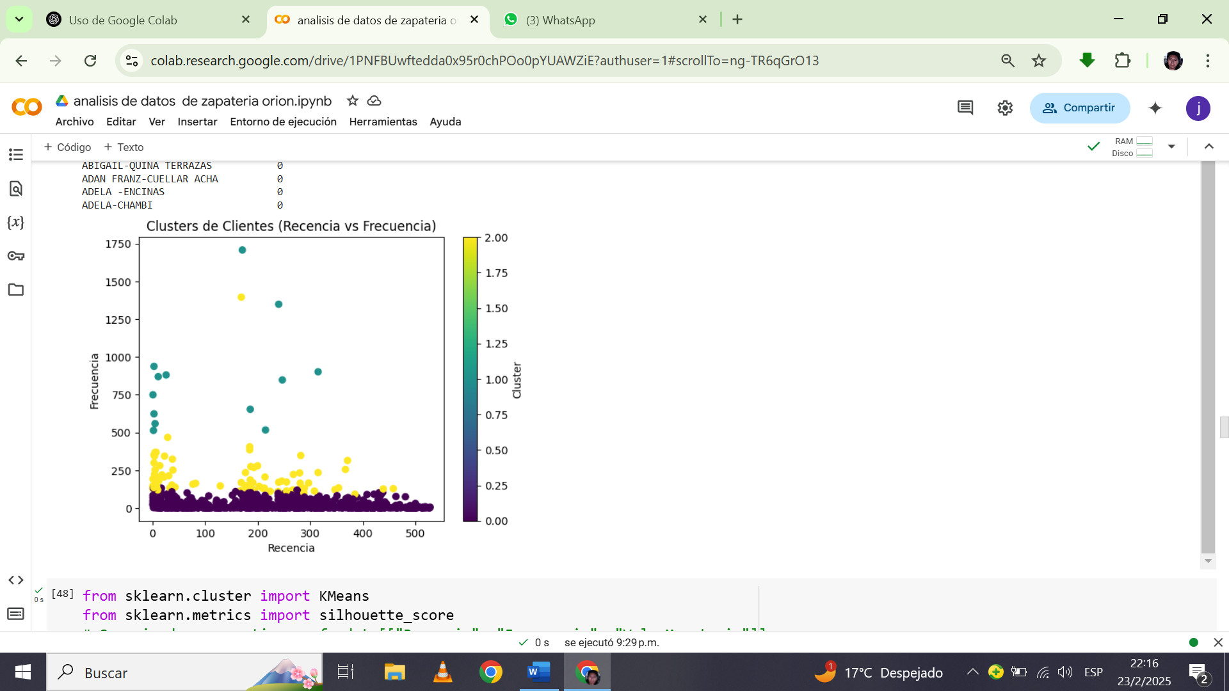

Figura ‑ visualización de clustes

Fuente: Elaboración propia,2025

### Validación del modelo

El código de la figura 3-19 Se definió un rango de números de clusters a probar, desde 2 hasta 10, se inicializó una lista vacía para almacenar los puntajes de silueta. Luego, se ejecutó un bucle que iteró sobre cada valor en el rango definido. Para cada número de clusters, se creó un objeto KMeans y se ajustó a los datos RFM.

Se calculó el índice de silueta promedio para cada conjunto de etiquetas de clusters, lo que proporcionó una medida de la densidad y separación de los clusters formados. Estos puntajes se almacenaron en la lista correspondiente y se imprimieron junto con el número de clusters.

Finalmente, se graficaron los puntajes de silueta contra el número de clusters para visualizar los resultados. Se determinó el número óptimo de clusters basándose en el valor máximo del índice de silueta y se imprimió este número óptimo.

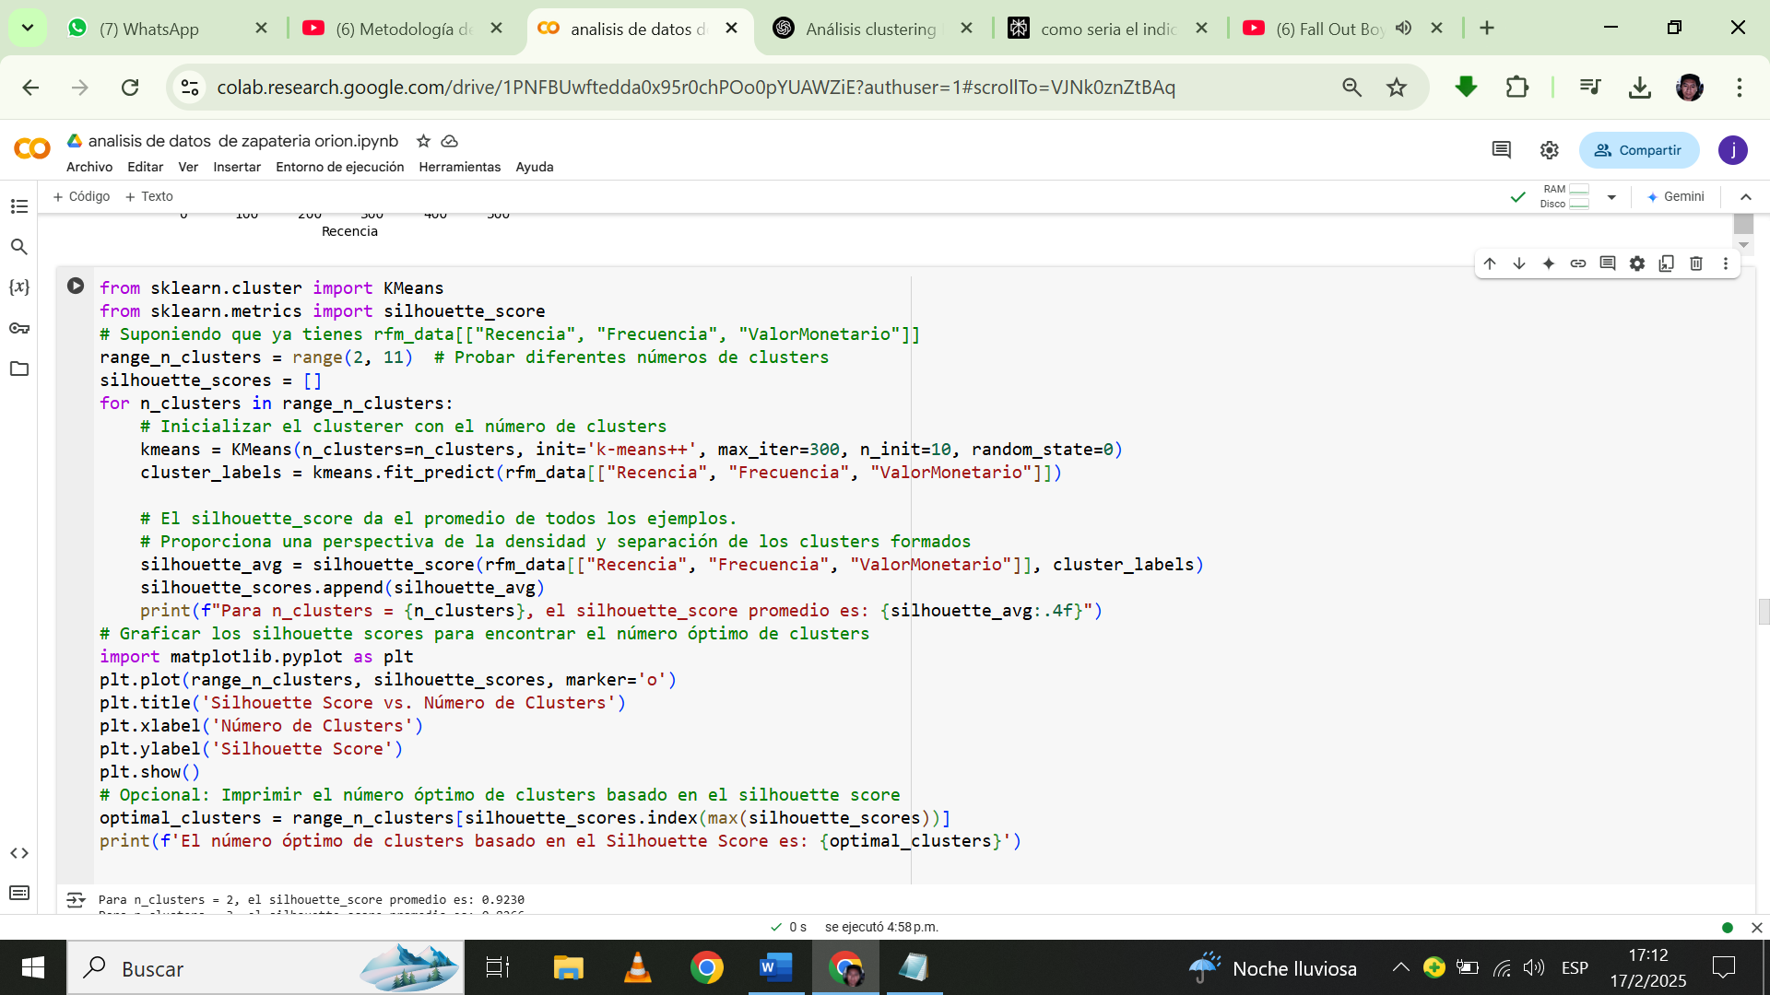 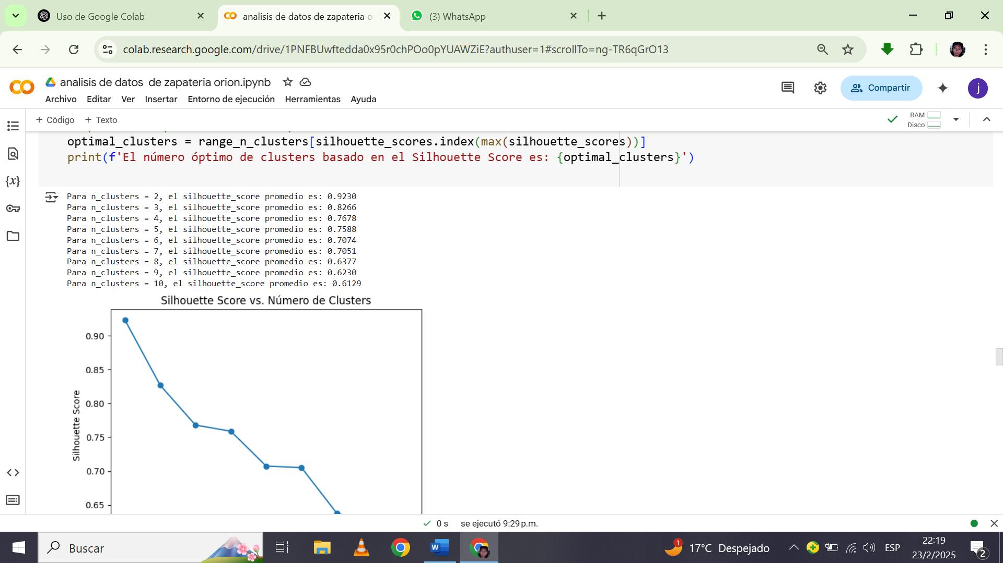

Figura ‑ Método silhouette

Fuente: Elaboración Propia,2024

## Utilizar herramientas de Business Intelligence para la visualización de datos y generación de reportes interactivos.

Para esta parte seleccionamos la herramienta que cumpla con los requerimientos y según nuestros objetivos. La ubicación dela visualización se encuentra en el anexo 4.

### Selección de Herramientas BI

La implementación de herramientas de BI no solo mejora la eficiencia operativa, sino que también facilita la toma de decisiones en áreas críticas como el marketing, la gestión financiera, el desarrollo de producto. (Almeida, 2020).En la Tabla 3.2. podemos verificar las fortalezas y debilidades de cada una.

Tabla ‑ Comparativa de herrramientas BI

|  |  |  |
| --- | --- | --- |
| Herramientas | Fortaleza | Debilidades |
| Tableau | Visualizaciones avanzadas | Curva de aprendizaje es más intuitivo que Qlink-View |
| Facilidad para compartir y colaborar | Costo a nivel empresarial |
| Gran capacidad de integración de datos | Requiere un hardware potente |
| QlikView | Modelo asociativo no lineal | Curva de aprendizaje compleja |
| Rendimiento optimizado grandes volumen de datos | Flexibilidad limitada en visualización en relación a Tableau |
| Interactividad con navegación dinámica | Más costoso que otras plataformas como Power BI. |
| Power BI | Integración con Microsoft (Excel, SQL server) | Limitaciones en capacidad de modelado con relación a Qlink-View |
| Facilidad de uso interfaz intuitiva | Visualizaciones menos avanzadas |
| es más económico en comparación con QlikView y Tableau | Rendimiento con grandes datos puede reducirse |

Fuente: (García, 2022)

Para el análisis de datos y la generación de dashboards, se seleccionó la herramienta Power BI debido a su versatilidad y facilidad de uso. La capacidad de Power BI para acceder a datos y su función de arrastrar y soltar aceleraron la creación de visualizaciones, facilitando a los usuarios, incluso sin experiencia previa, el acceso a funciones de análisis de datos.

### Proceso de ETL (Extracción, Transformación y Carga de Datos)

#### Extracción de Datos

La base de datos utilizada consistió en un archivo con la extensión .xlsx, que contenía una considerable cantidad de registros organizados en tablas. Para utilizarlo en la plataforma se importó el archivo en la parte de Obtener datos donde se despliega otra ventana conde buscaremos el tipo de archivo que fue nuestra base de datos y lo seleccionamos como se ve en la Figura 3-20

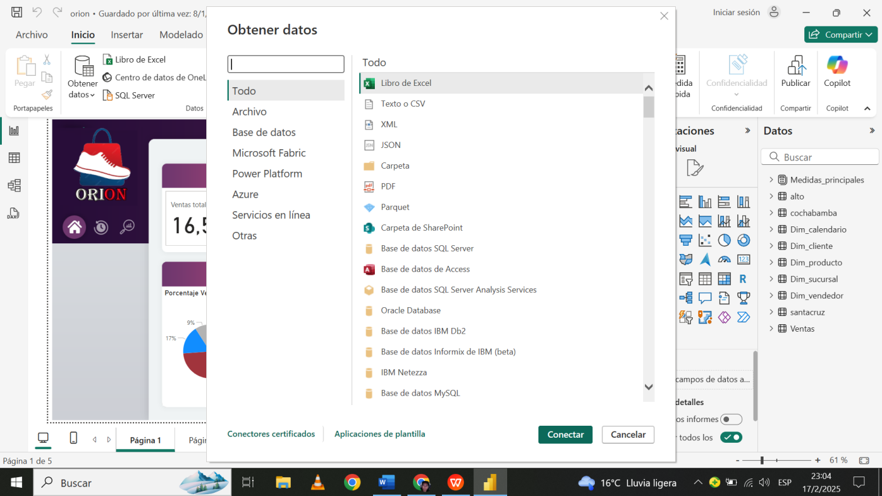

Figura ‑ Ingreso de la base de datos

Fuente: Elaboración propia,2024

#### Transformación de Datos

Como los datos procedimos a la limpieza y normalización de datos para asegurar calidad del resultado como en la figura 3-21 se usó Power Query, eliminar filas, columnas o cambio de formato de los datos.

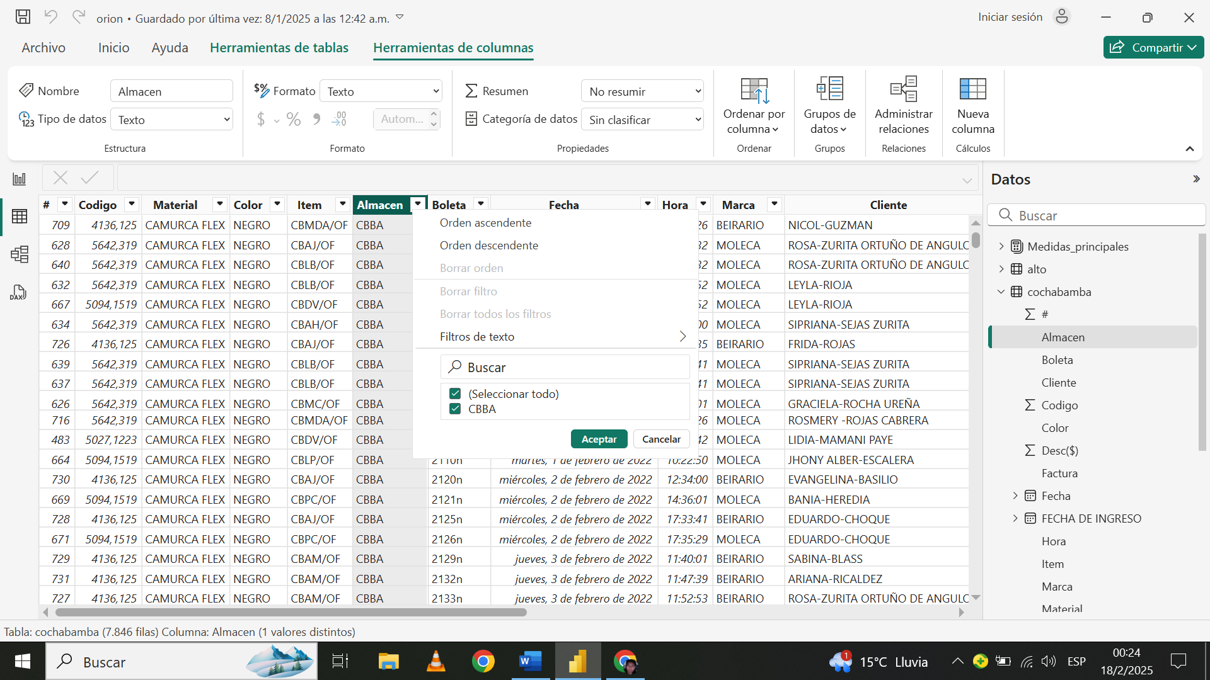

Figura ‑ Limpieza de base de datos

Fuente: Elaboración propia,2025

### Modelado de base de datos

Se diseñó un esquema en estrella, el cual constó de una única tabla de hechos rodeada por varias tablas de dimensiones.La tabla de hechos(Ventas) contine las relaciones con las tablas, Dim_Sucursal, Dim_calendario, Dim_cliente, Dim_producto y Dim_vendedor como se ilustró en la Figura 3-22

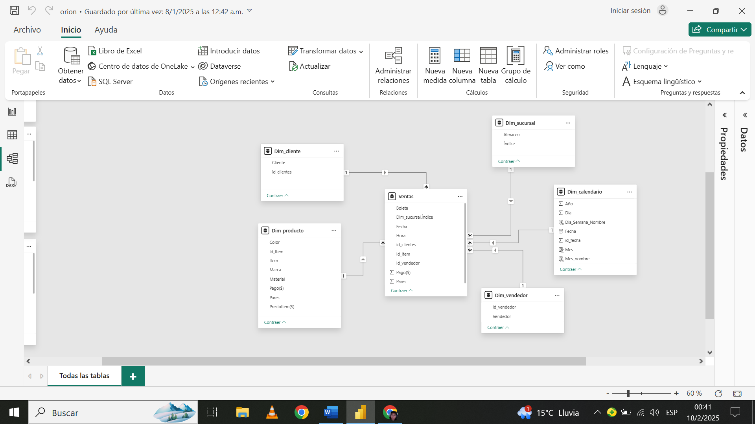

Figura ‑ modelado estrella

Fuente: Elaboración propia,2024

Una vez que los datos estuvieron listos, se llevó a cabo el modelado de la segmentación. Se estableció la relación uno a varios, como se muestra en la Figura 3-23. Como relacion entre la tabla de hechos y las tablas de dimensiones.

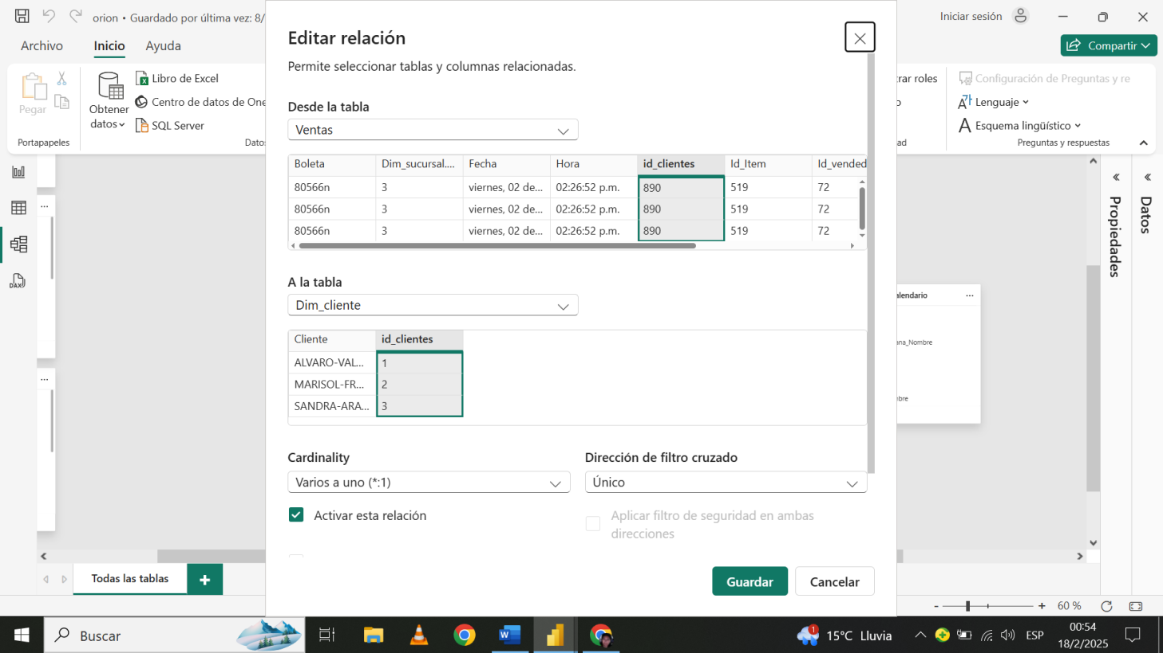

Figura ‑ Relación entre tablas

Fuente: Elaboración propia,2024

### Creación de dashboard

Los datos fueron representados mediante diversos elementos gráficos, como cuadros, gráficos de barras, mapas y líneas, seleccionados en función de su pertinencia y eficacia para transmitir la información. Para el diseño, se utilizó un fondo con el propósito de mejorar su atractivo visual.

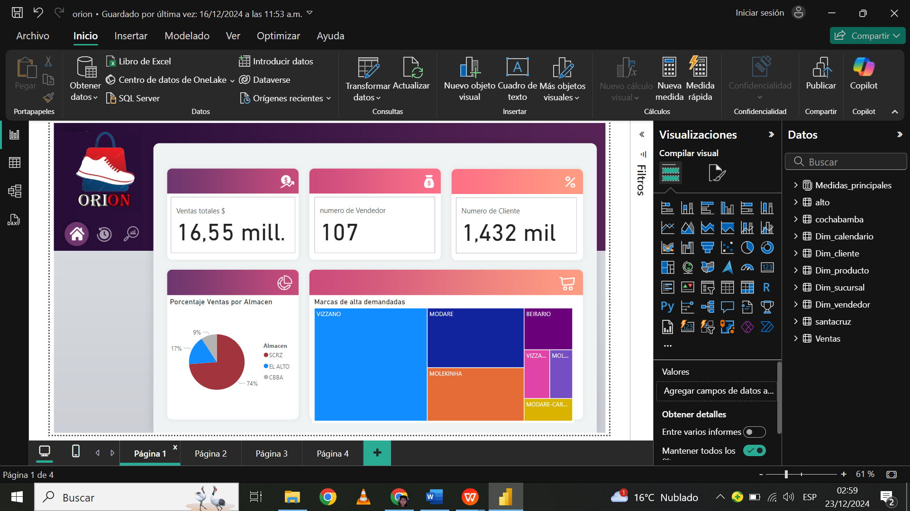

Figura ‑ dashboard pagina 1

Fuente: Elaboración Propia,2025

En la figura 3-24 tenemos el dashboard que nos muestra la venta total de todas las sucursales, numero de vendedores y cantidad de clientes que pasaron por nuestra empresa en la gestión 2022-2023 en la parte inferior tenemos el porcentaje de ventas por sucursal además del top de las marcas más solicitadas de mayor preferencia.

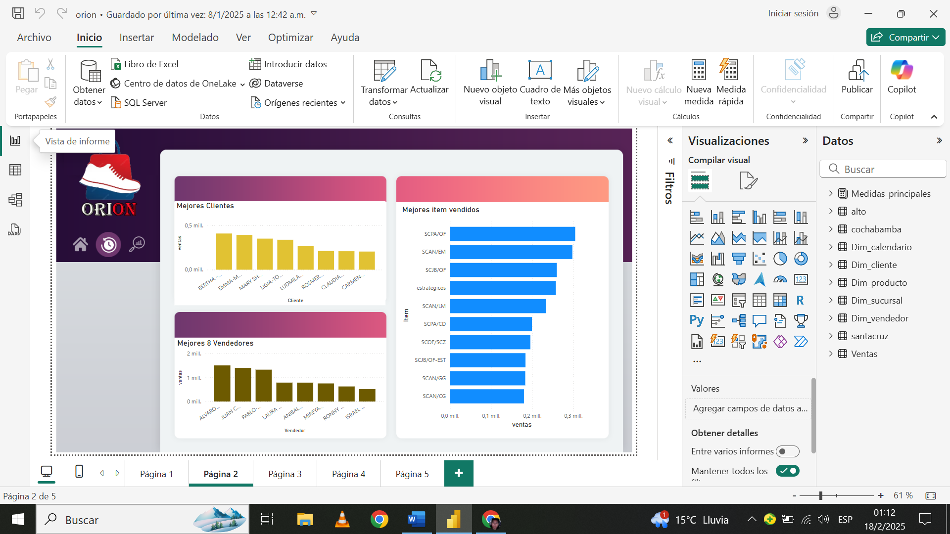

Figura ‑ dashboard pagina 2

Fuente: Elaboración Propia ,2025

En el siguiente dashboard de la figura 3-25 tenemos los clientes con mayor compra y vendedores con las mayores ventas además del top 20 de los ítem que mas se vendieron

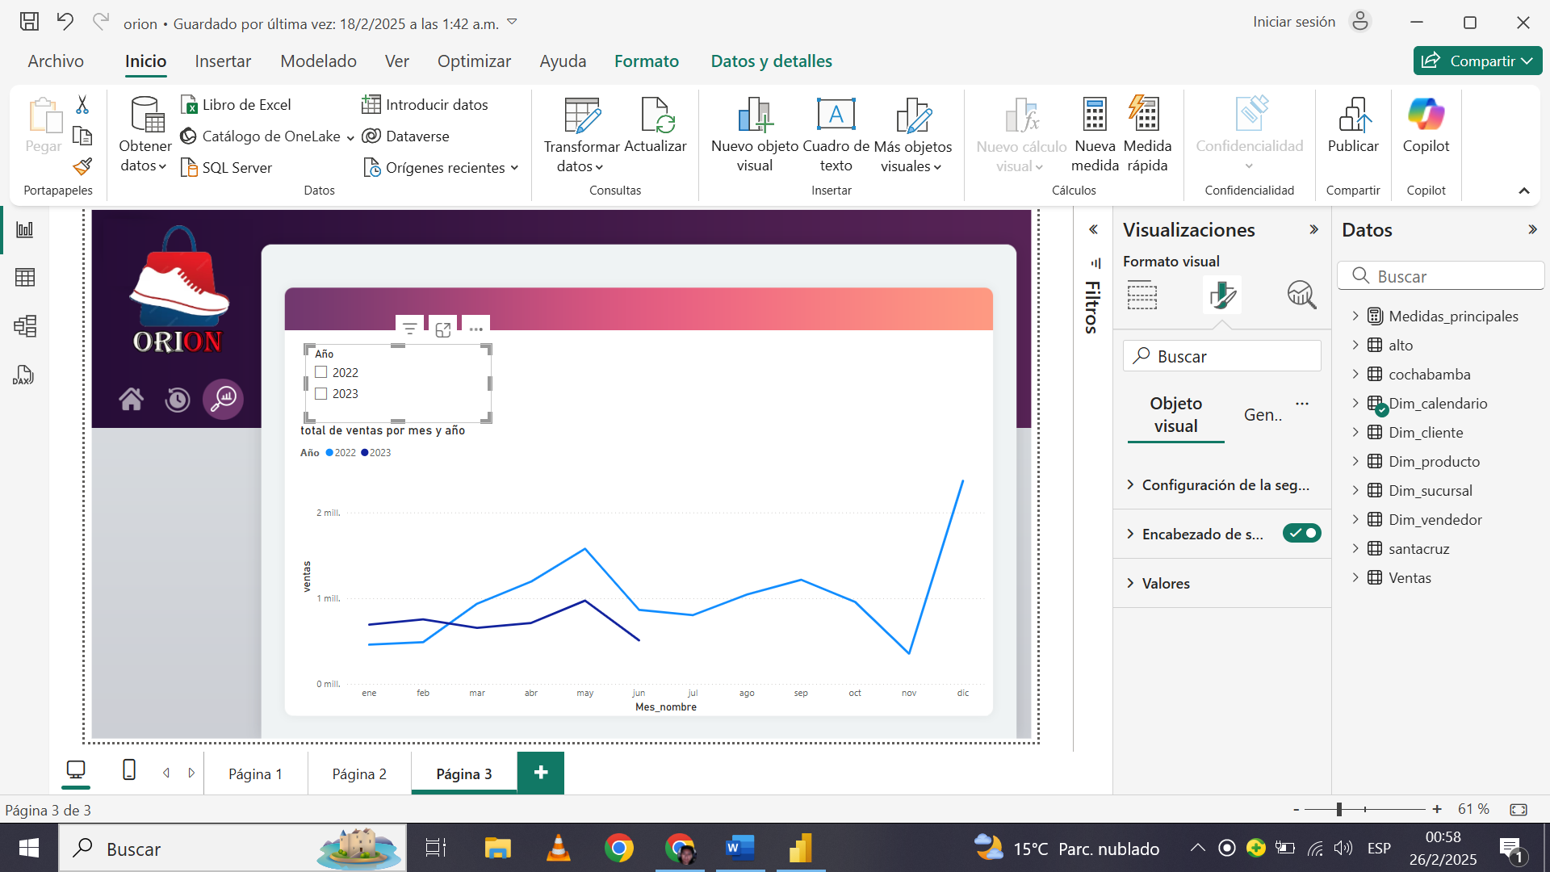

Figura ‑ dashboard pagina 3

Fuente: Elaboracion Propia,2025

Por ultimo en la figura 3-26 podemos observar una grafica temporal de las ventas por año dividida por los meses .

# Resultados y Discusión

## Resultados de análisis exploratorio

En la parte de análisis exploratorio comprueban que los datos de ventas de calzado mostraron que este contenía un total de **53,691 registros** y **18 columnas,** incluyendo campos como **Almacén, Vendedor, Cliente, Fecha, Cantidad, Total y Marca.** **como se ve en la Figura 4-1**.

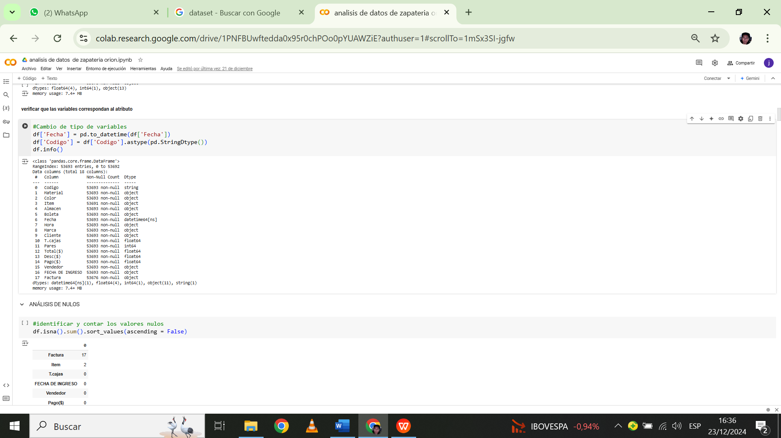

Figura ‑ resultado de la base de datos ingresada

Fuente: Elaboración Propia,2025

### Variables estadísticas

En la parte de estadística genero el siguiente resultado como se muestra en la figura 4-2



Figura ‑ resultados variables estadisticas

Fuente: Elaboración Propia,2025

* Material: Especifica los tipos de material utilizados (como "VERNIZ PREMIUM"), con 3037 tipos únicos. El más frecuente es "VERNIZ PREMIUM", con 7,738 registros.
* Color: Indica los colores de los productos, siendo el más frecuente "NEGRO", con 17,528 registros.
* Ítem: Hace referencia a categorías o tipos de productos (por ejemplo, "estrategicos"), con 2,057 opciones únicas. "estrategicos" es el más frecuente con 1,633 registros.
* Almacén: Informa sobre las ubicaciones o tipos de almacenes, y en este caso hay 3 diferentes almacenes. El más utilizado es "Santa Cruz", con 30,292 registros.
* Boleta: Representa los números o identificadores de las boletas, con 19,438 boletas únicas. El número más frecuente es "73573s", con 219 registros.
* Marca: Refleja las marcas de los productos (como "VIZZANO"), con 19 marcas únicas. La más frecuente es "VIZZANO", con 17,540 registros.
* Cliente: Identifica los clientes que compraron los productos, con 1,289 clientes únicos. El cliente más frecuente es "JOSE LUIS -BALDERRAMA", con 1,708 registros.
* Vendedor: Muestra los vendedores que realizaron las ventas, con 95 vendedores únicos. El vendedor más frecuente es "JUAN CARLOS-BAUTISTA HERBAS", con 3,435 registros.

### Identificación de patrones y correlación

Los resultados del test de Chi-Cuadrado indican que todas las combinaciones de variables analizadas tienen una asociación estadísticamente significativa (p-valor = 0.000 en la mayoría de los casos, lo que implica una dependencia fuerte entre ellas) como se puede observar en la Figura 4-3.

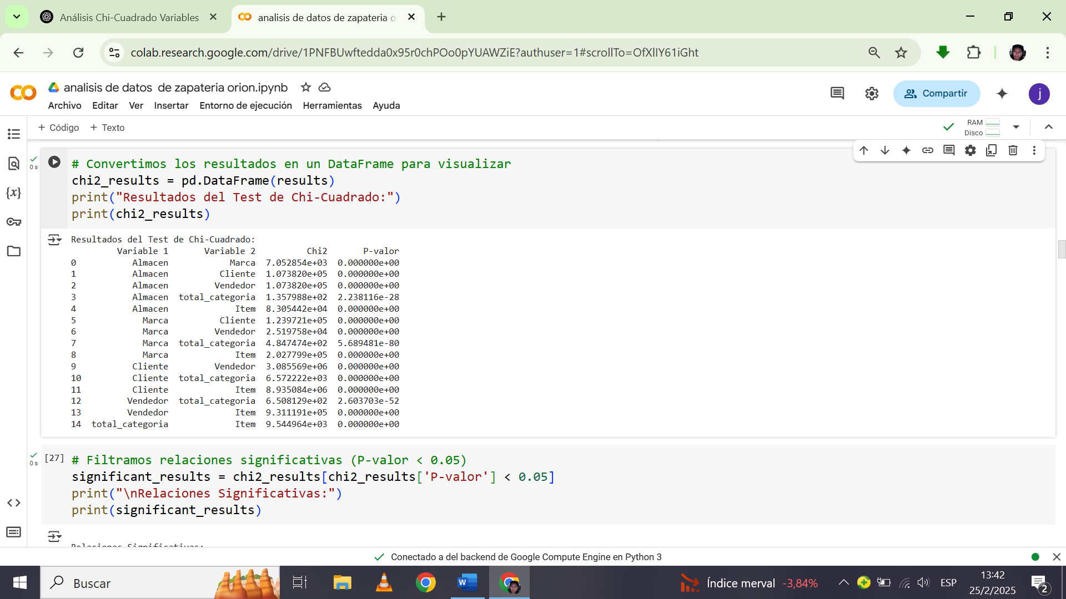

Figura ‑ Test de chi-cuadrado

Fuente: Elaboración propia ,2025

**Dependencia entre todas las variables**: Dado que todas las combinaciones tienen un p-valor extremadamente bajo (< 0.05), podemos concluir que hay una fuerte relación entre las variables. Esto significa que no son independientes y que existe algún patrón o estructura en los datos.

* Los clientes y vendedores tienen una relación fuerte, lo que sugiere que ciertos clientes pueden preferir o estar asignados a vendedores específicos.
* La marca y los productos tienen una relación muy fuerte, lo que es esperado, pero puede ser útil para gestionar inventarios y estrategias de marketing.
* La relación entre almacén y cliente/vendedor es fuerte, lo que indica que la ubicación del almacén influye en la compra y en la distribución de vendedores.

### Limpieza de valores atípicos

Para eliminar los valores atípicos en los boxplots, puedes usar el **rango intercuartil (IQR - Interquartile Range)** como se ve en la figura 4-4 donde pudimos filtrar algunos.

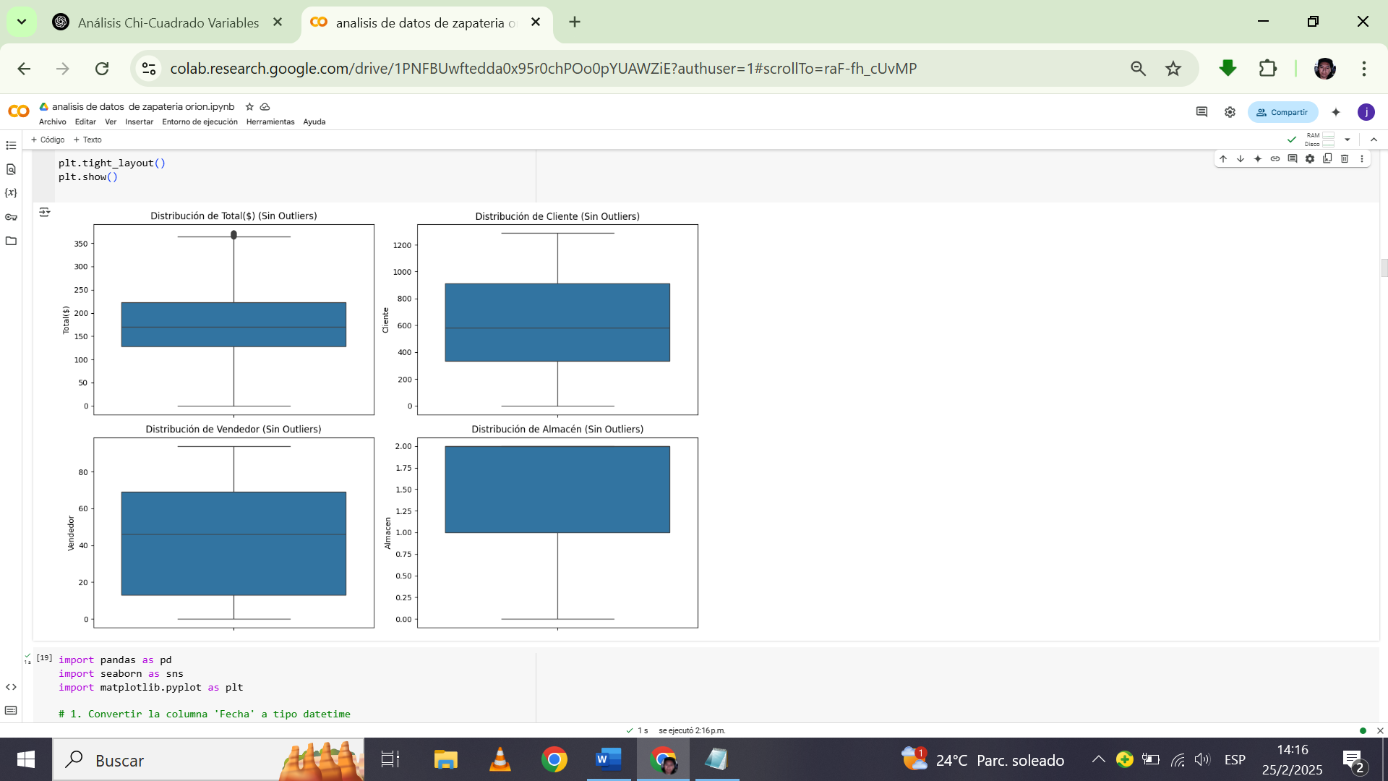

Figura ‑ Grafica sin outliers

Fuente: Elaboración Propia,2025

Por último, una vez la base de datos este limpia procedemos a guardar una copia para su uso posterior con la siguiente línea de código de la Figura 4-5.

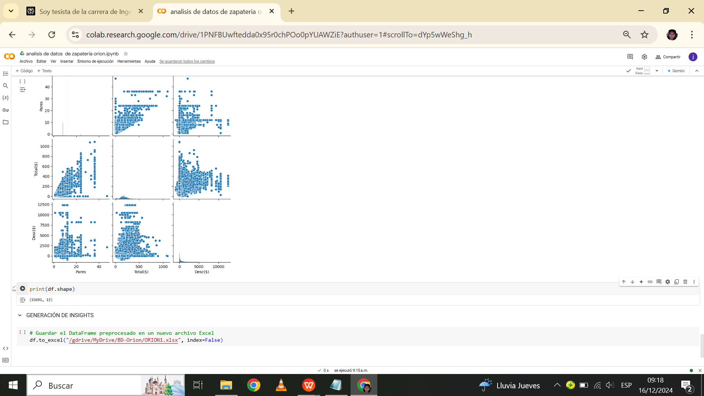

Figura ‑ Resultado final de la nueva baseset

Fuente: Elaboración Propia,2025

## Resultado de la identificación de grupos

El resultado de asignar una puntuación de 3 dígitos a cada cliente para saber su nivel de prioridad para la empresa donde 5 5 5 es la puntuación más alta es un comprador altamente valioso y reciente

En la Figura 4-6, se presentan los distintos grupos de clientes que se generaron a partir del análisis RFM, junto con sus respectivos porcentajes de representación dentro del conjunto de datos. Entre estos segmentos, destacamos a los clientes con potencial, quienes en su mayoría presentan una puntuación de recencia en el rango de [2-4], una frecuencia entre [1-5] y un valor monetario de [1-4]. Este grupo es particularmente relevante debido a su comportamiento de compra, lo que sugiere oportunidades para estrategias de retención y fidelización.

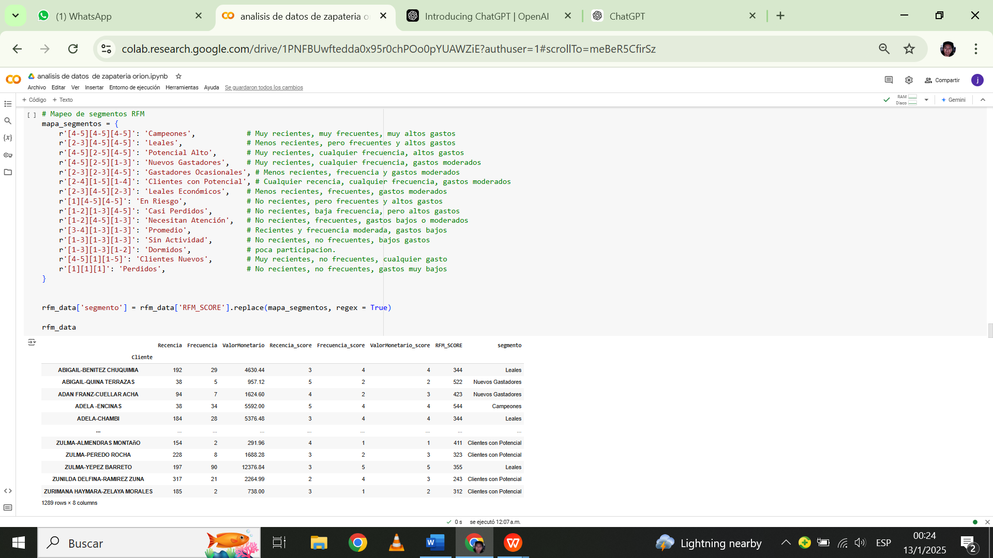

Figura ‑ Mapeo de asignación a clientes

**Fuente:** elaboración propia,2025.

En el análisis RFM pudimos identificar los siguientes grupos como se ve en la figura 4-7, donde cada segmento está representado por un porcentaje y una etiqueta como:

* Clientes con Potencial (25%): Es el grupo más grande. Probablemente son clientes que han comprado recientemente y con buena frecuencia, pero no son los mejores gastadores.
* Leales (19%): Son clientes recurrentes con buena frecuencia de compra, aunque su gasto puede no ser el más alto.
* Nuevos Gastadores (18%): Clientes recientes que han gastado una cantidad significativa.
* Campeone (15%): Clientes con alta frecuencia y gasto, los más valiosos para el negocio.
* Sin Actividad (15%): Clientes que no han comprado recientemente, podrían estar en riesgo de perderse.
* En Riesgo" (4%): Clientes que antes compraban, pero llevan mucho tiempo sin hacerlo.
* Otros segmentos más pequeños como "Clientes Nuevos" y "Potencial Alto" tienen menos participación, pero pueden ser interesantes para estrategias específicas.

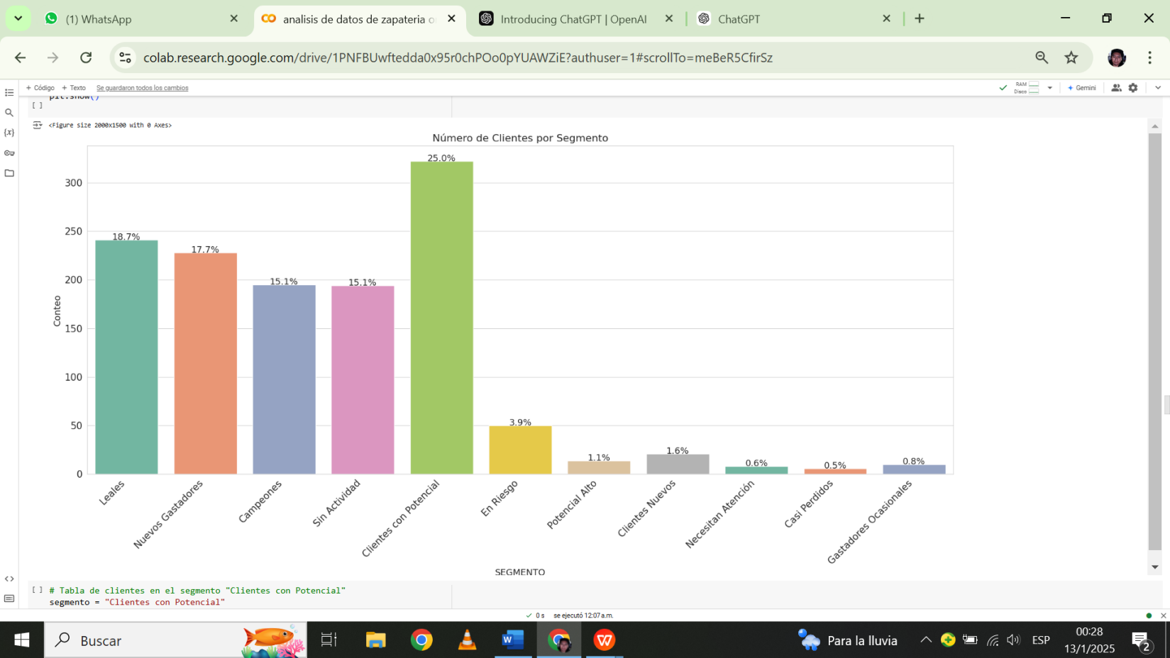

Figura ‑ Distribución de los segmentos

**Fuente:** elaboración propia,2025.

## Resultado del desarrollo del modelo

Esta Figura 4-8 muestra la variación de WCSS (Suma de los Cuadrados de las Distancias Intra-clúster) en función del número de clusters, la curva tiene una fuerte disminución inicial y luego se estabiliza. Se observa un punto de inflexión alrededor de k = 3 o k = 4, lo que sugiere un número ideal de clusters.

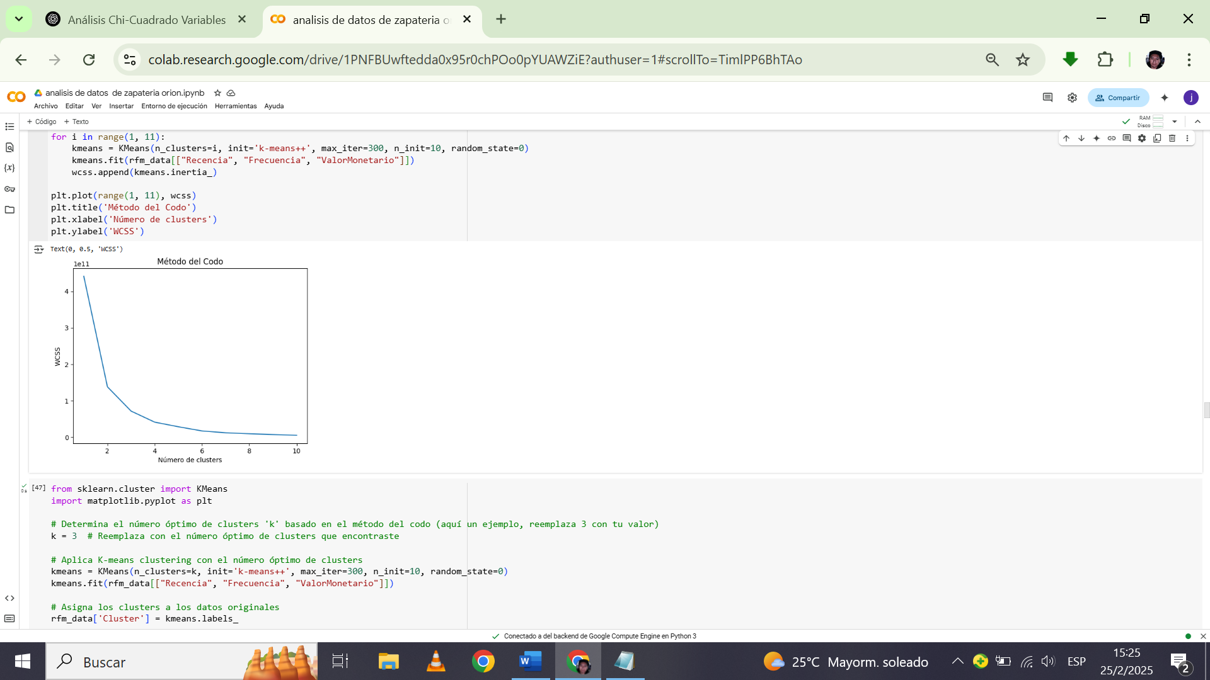

Figura ‑ método del codo

Fuente: Elaboración Propia,2025

Usar más clusters después de ese punto no reduce significativamente la varianza intra-cluster, lo que significa que agregar más grupos no mejora mucho la segmentación.

En la figura 4-9 podemos ver el gráfico de dispersión que muestra la relación entre **Recencia** (hace cuánto tiempo compraron) y **Frecuencia** (cuántas veces han comprado).

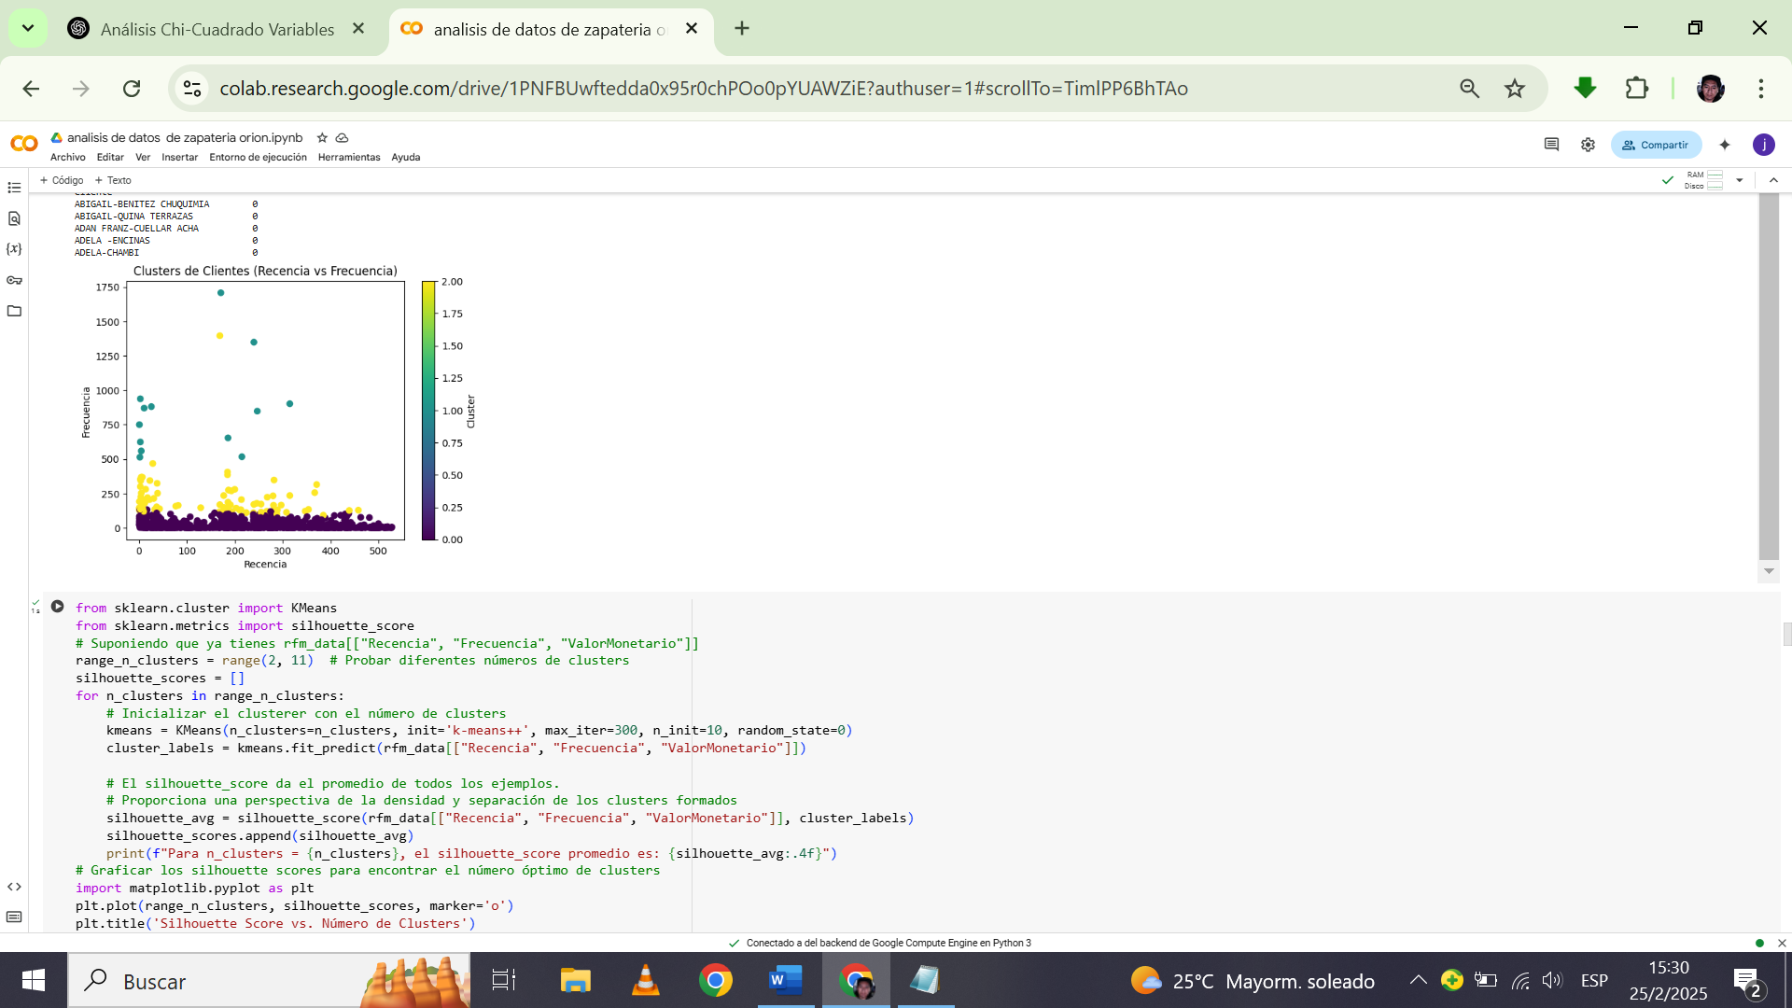

Figura ‑ Visualización de cluster

Fuente: Elaboración Propia,2025

Se identifican tres clusters distintos (según la barra de colores a la derecha).

* La mayoría de los clientes están agrupados en un gran cluster (morado), lo que sugiere que tienen baja frecuencia de compra.
* El cluster amarillo representa clientes con mayor frecuencia de compra, aunque con una distribución más dispersa.
* El cluster verde (pocos puntos) parece representar clientes que han comprado con frecuencia extremadamente alta.

Fuente: elaboración propia, 2025

Como paso final, procederemos a validar el modelo K-means mediante el análisis del índice de Silhouette. Este método nos permitirá evaluar la coherencia de la agrupación para distintos valores de K, garantizando así la selección óptima del número de clusters. Los resultados de este análisis se presentan en la Figura 4-10.

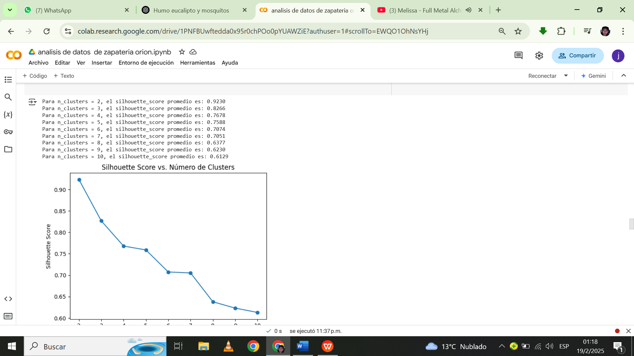

Figura ‑ Metodo Silhouette

Fuente: Elaboración propia,2025

## Resultados de visualizaciones

Se implementaron herramientas de visualización mediante bibliotecas como matplotlib y seaborn para representar gráficamente las tendencias en las ventas. Los gráficos generados mostraron patrones estacionales claros en las ventas, con picos significativos durante los meses festivos. Además, se utilizó un dashboard interactivo que permitió a los gerentes visualizar métricas clave como ventas por sucursal y marca, facilitando así la toma de decisiones informadas.

Mejores Clientes

* Se muestra un ranking de clientes según sus ventas, con los valores expresados en millones.
* Bertha es la mejor cliente, seguida de Emma M., Mary Sh., Ligia To., Ludmila, Rosmer, Claudia y Carmen.
* La diferencia entre los primeros clientes es pequeña, lo que indica que hay varios compradores de alto valor.

Mejores Vendedores

* Álvaro, Juan C. y Pablo son los tres mejores vendedores con cifras cercanas a los 2 millones en ventas.
* Hay una diferencia más marcada entre los tres primeros y los últimos cinco (Laura, Aníbal, Mireya, Ronny e Israel).
* Esto podría indicar que la fuerza de ventas no está distribuida equitativamente, y algunos vendedores son más efectivos.

Mejores Ítems Vendidos

* El artículo más vendido es SCPA/OF, seguido de SCAN/EM y SCJB/OF.
* Hay una variedad de productos con ventas similares, lo que sugiere que no hay un solo artículo dominante.
* La categoría "estratégicos" también aparece con ventas significativas, lo que podría representar una línea de productos importante.

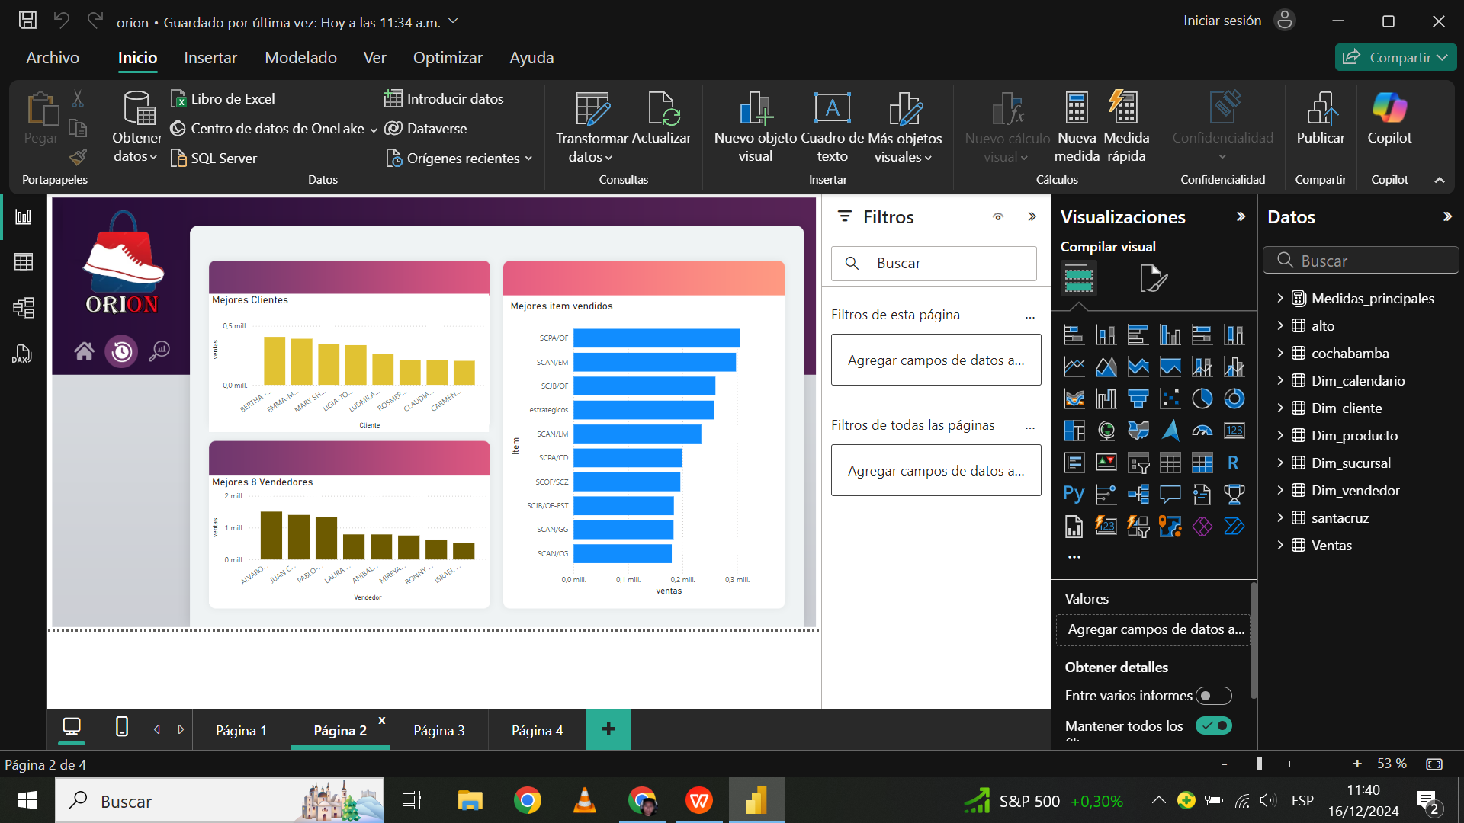

Figura 4. captura graficos del top de clientes ,vendedores e item

Fuente:elaboracion propia ,2024

La siguiente página vemos en la gráfica de la figura4-11 Comparando **2022 vs 2023**, se observa un incremento progresivo de ventas a lo largo de los meses.

En **2023**, las ventas fueron más altas que en 2022 en la mayoría de los meses, con un **notable pico en diciembre**.

Este crecimiento sugiere una demanda creciente y la oportunidad de mejorar estrategias en meses clave.

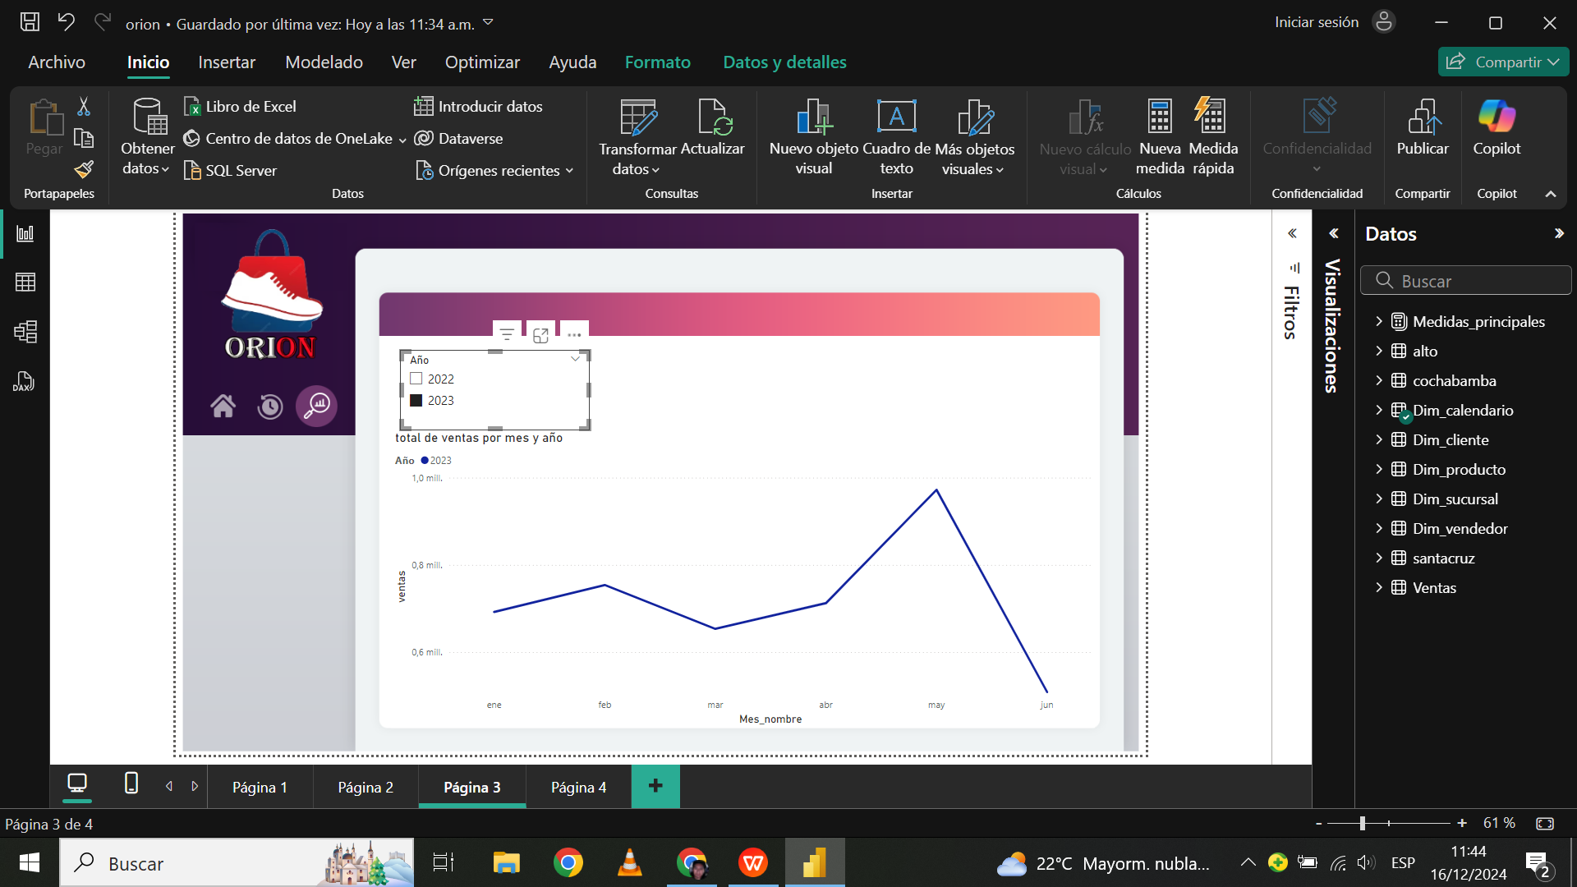

Figura ‑ventas por mes de los años 2022-2023

Fuente : Elaboración propia ,2024

En esta grafica de la figura 4-12 Las marcas más demandadas incluyen:

* VIZZANO (mayor participación en la demanda).
* MODARE y MOLEKINHA (altamente solicitadas).
* BEIRA RIO y MODARE-CAR también tienen una presencia significativa.
* Esto sugiere que estas marcas deben recibir prioridad en abastecimiento y estrategias de promoción.

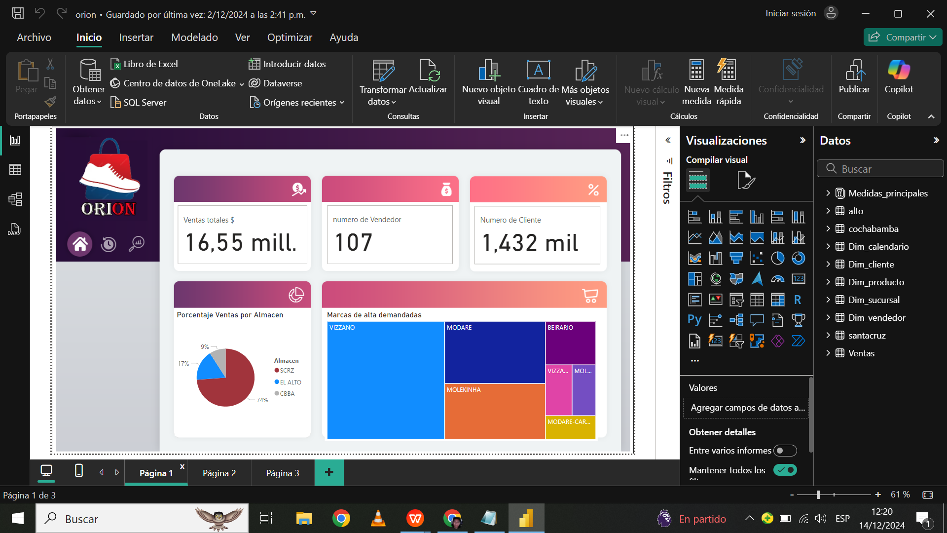

Figura ‑ grafico de rectángulos con el top de las marcas de zapatos

Fuente: elaboración propia , 2024

## Discusiones

Para nuestro proyecto tomamos referencia del proyecto ‘’SEGMENTACION DE CLIENTES AUTOMATIZADA A PARTIR DE TECNICAS DE MINERIA DE DATOS (K-MEAN CLUSTERING)’’ (DE FELIPE CALAD NOREÑA,2015) donde su clústers encontrados son

* Clúster 1: clientes menos significativos según variables involucradas en el proceso de clusterizacion adicionalmente incluye la mayor población de clientes (63.761 – 45.69%)
* Clúster 2: clientes más importantes realizan compras e invierten más dinero, pero los de menor población (872-0.62%) con edad promedio de 34 años
* Clúster 4 y 6: clientes participación mayor al cluster 1 pero igualmente bajo es el nivel medio personas con poca frecuencia y monto bajo (61.433-44.02%)

Como puede llegar a verse en la siguiente tabla 4.1 el método utilizado fue el árbol de decisiones

**Figura 4-13** centroides de los clústeres encontrados en el primer ejercicio

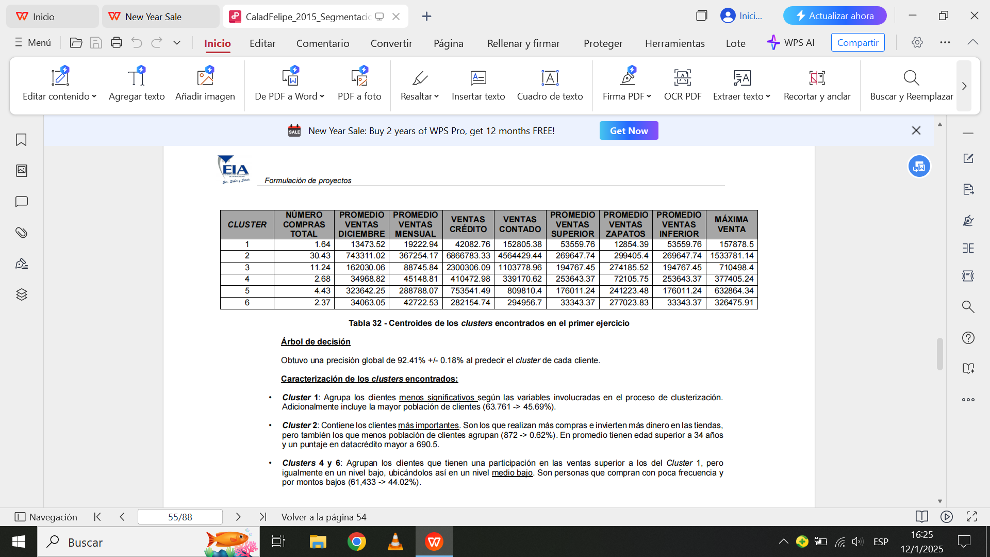

Figura ‑ figura del clúster

Fuente: (noreña, 2015)

Con el método árbol de decisión se obtuvo una precisión de 92.41%

En comparación los cluster generados con nuestro del proyecto podemos observar en la figura 4-14 una menor cantidad de valores en cada segmento se debe a la precisión que reduciría si usamos 6 cluster a diferencia de 3

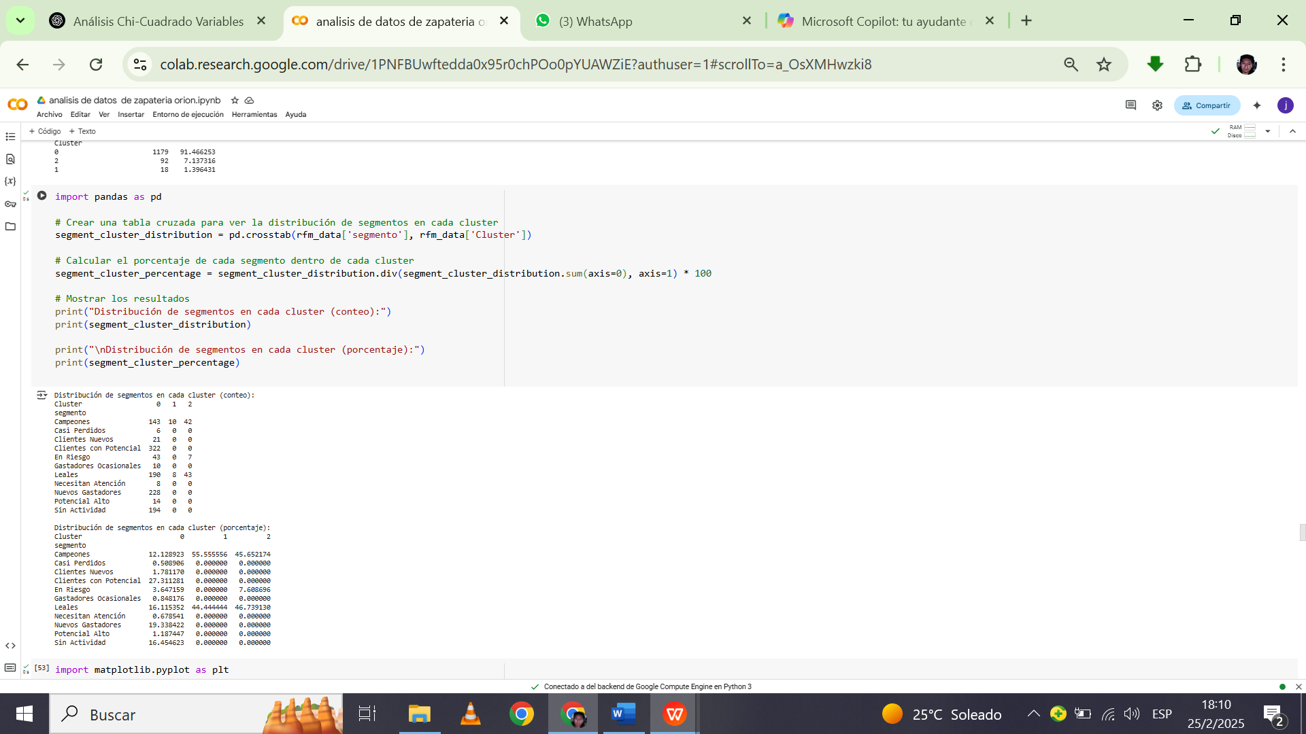

Figura ‑ Distribución de segmentos en cada cluster

Para nuestro proyecto se uso k-mean clustering y para validar el modelo se uso silhouette

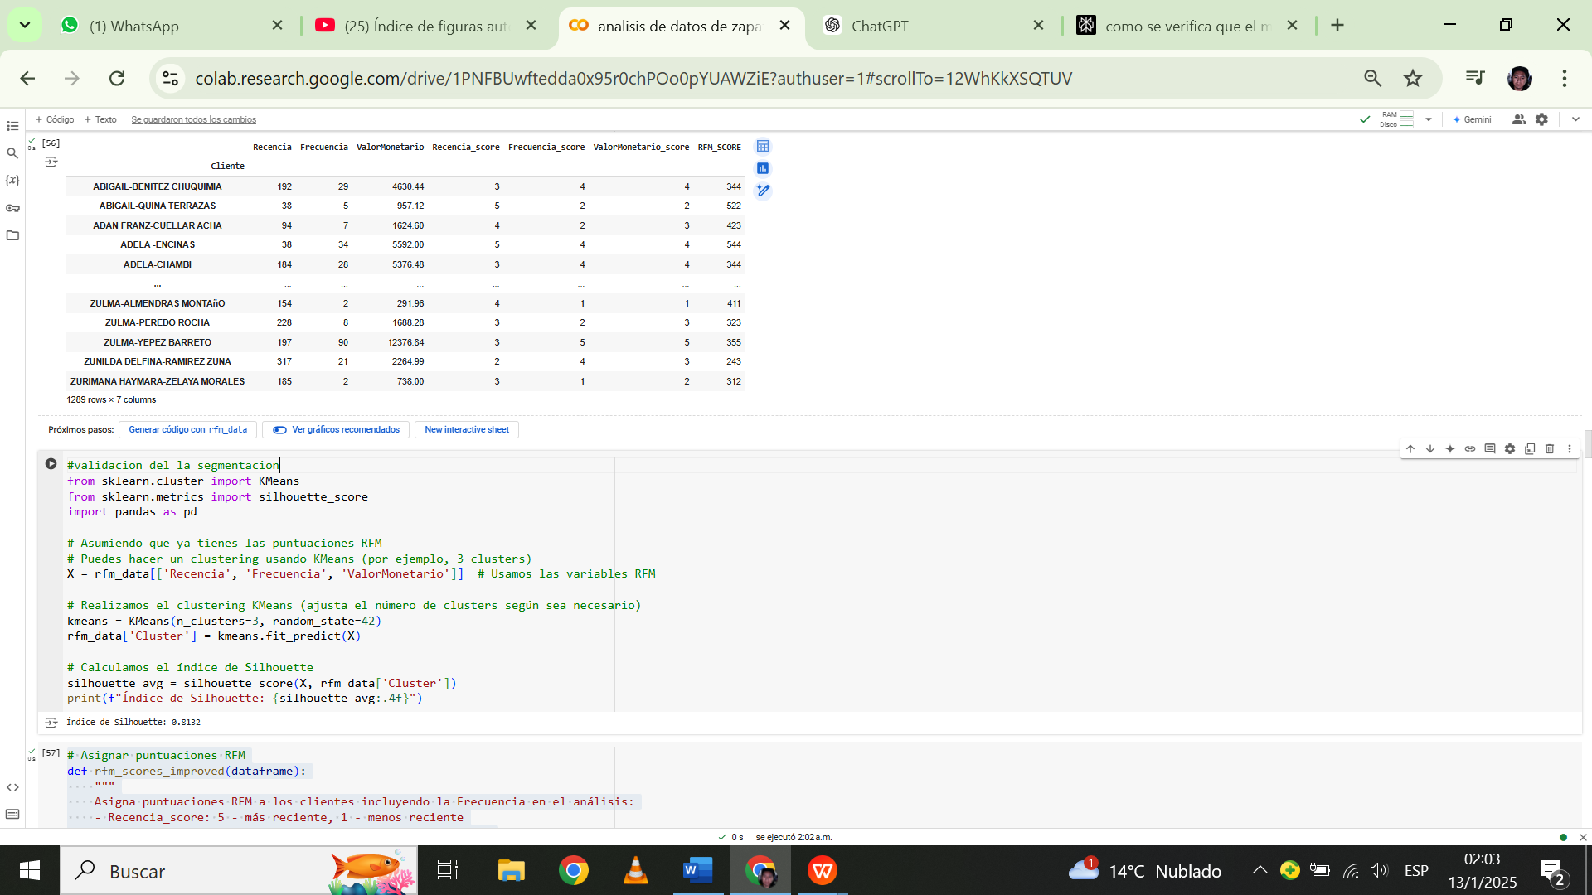

Figura ‑ indice silhouette

Fuente: Elaboración propia,2025

Indica que el modelo clasifica correctamente el 94.96% de los casos. Es un valor alto, lo que sugiere que el modelo tiene un buen desempeño en general como se ve en la figura 4.1

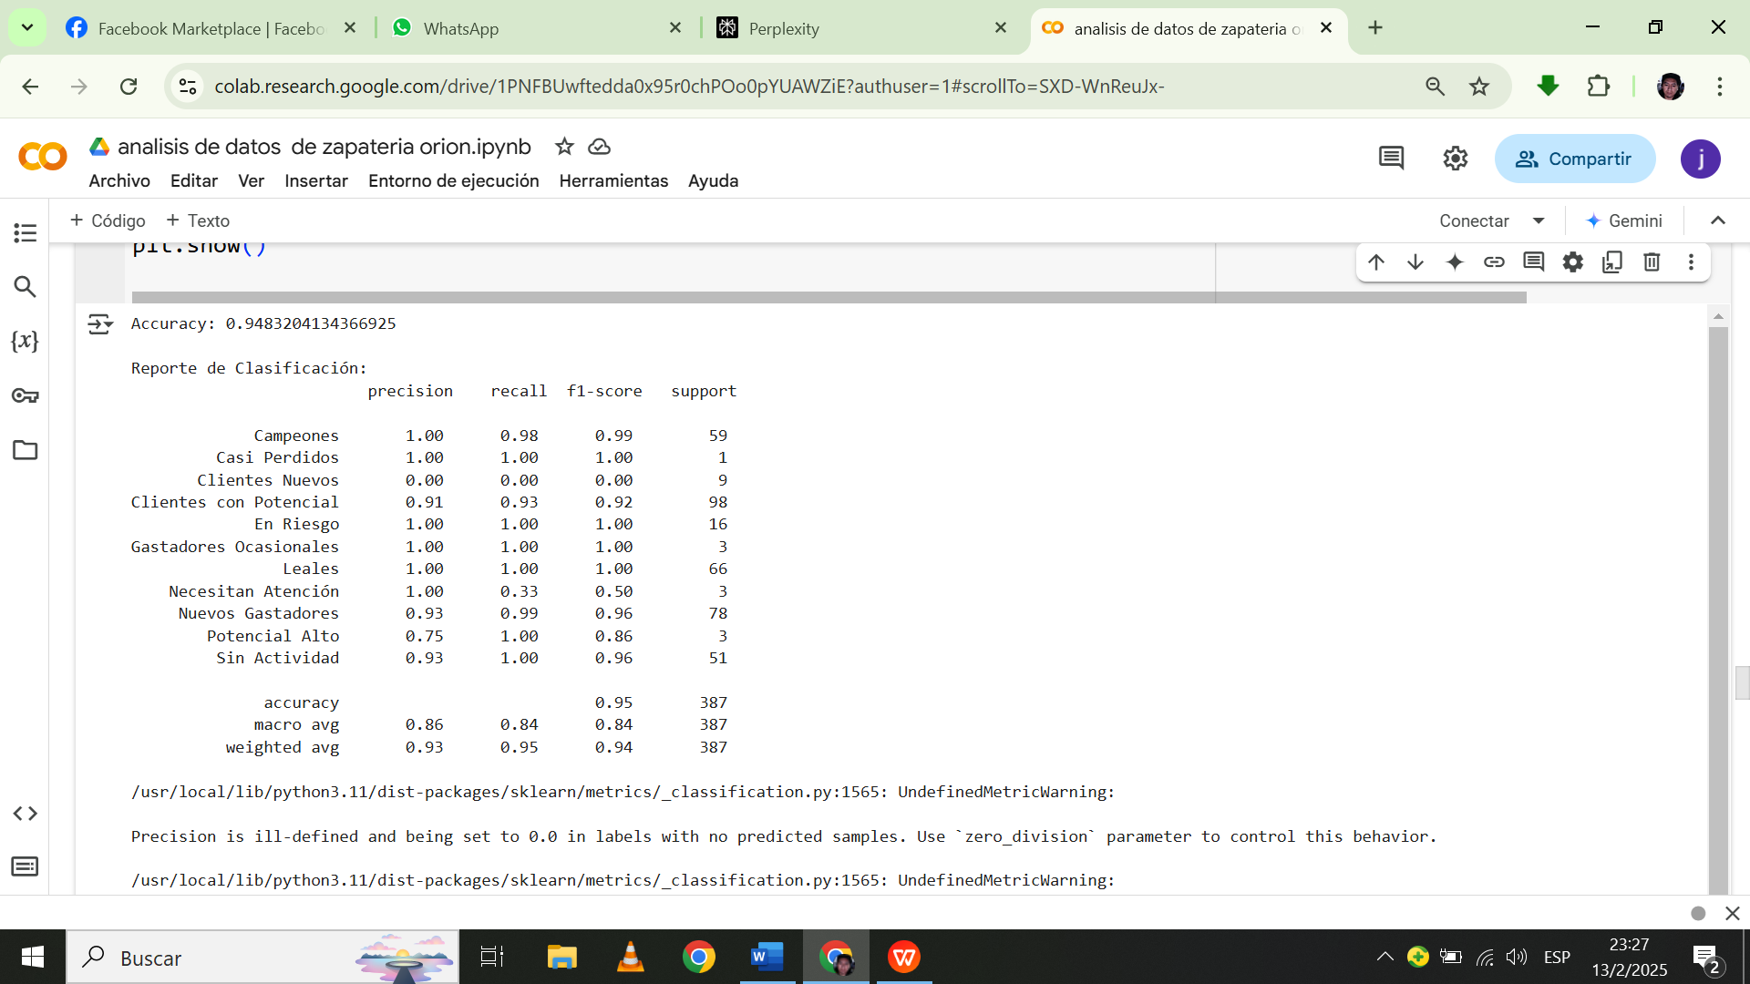

Figura ‑ Resultados árbol de decisión

Fuente: Elaboración Propia,2025

Campeones (Clientes más valiosos)

* Precisión: 1.00, Recall: 0.98, F1-Score: 0.99
* El modelo casi siempre predice correctamente a estos clientes, con una ligera pérdida en recall (0.98), lo que significa que algunos campeones fueron clasificados erróneamente en otra categoría.

Casi Perdido**,** En Riesgo, Gastadores Ocasionales, Leales, Necesitan Atención, Sin Actividad

* Precisión y Recall: 1.00
* Estas clases están clasificadas perfectamente. No hay errores en su predicción.

Clientes Nuevos

* Precisión: 0.00, Recall: 0.00, F1-Score: 0.00
* El modelo no logra identificar correctamente a ningún "Cliente Nuevo". Probablemente, los datos de estos clientes son similares a los de otras categorías y se están clasificando erróneamente. Se podría mejorar revisando los datos de entrada o balanceando mejor las clases.

Clientes con Potencial

* Precisión: 0.88, Recall: 0.95, F1-Score: 0.91
* Buen desempeño, aunque el modelo predice con menor precisión (88%). Es decir, un 12% de las veces predice esta clase incorrectamente. Sin embargo, el recall es alto, lo que indica que la mayoría de los verdaderos "Clientes con Potencial" se identifican correctamente.

Nuevos Gastadores

* Precisión: 0.93, Recall: 1.00, F1-Score: 0.96
* El modelo clasifica a todos los verdaderos "Nuevos Gastadores" correctamente (recall de 1.00), pero ocasionalmente clasifica erróneamente otros clientes como "Nuevos Gastadores" (93% de precisión).

Potencial Alto

* Precisión: 0.75, Recall: 1.00, F1-Score: 0.86
* El modelo logra capturar todos los verdaderos casos de "Potencial Alto" (recall de 1.00), pero con una precisión del 75%, lo que indica que está clasificando algunos clientes de otras clases incorrectamente como "Potencial Alto".

Como el método de árbol de decisión aumentamos la precisión .

# Conclusiones

Del análisis exploratorio de datos detecto la presencia de valores nulos y algunos valores duplicados que el programa no pudo detectar por la variación de mayúsculas y minúscula por tanto se concluye que los datos deben ser registrados con mayor cuidado por parte del personal de la empresa para evitar errores de taipeo que pondría en evidencia resultados desfavorables al momento de hacer los análisis lo cual llevaría a pérdidas significativas o gastos innecesarios por ello lo importante de hacer la limpieza correspondiente antes de realizar los modelos .

El proceso de identificación de grupos de clientes detecto compradores frecuentes, los cuales en su mayoría formaron los siguientes grupos de compradores regulares entre clientes con potencial 25%, leales (19%), nuevos a gastadores (18%), campeones (15%) y compradores ocasionales o en riesgo (4%). Se hizo la identificación de este grupo de clientes debido a que en su mayoría son clientes con un nivel de compra moderado.

El desarrollo del modelo de segmentación k-mean clustering determino con un valor de K=3.Resultando valores de clúster 1 (91.46% ), clúster 2 (7,14(%), clúster 3 (1,39%).

La evaluación del modelo de segmentación utilizado se basó en las métricas estadísticas silhouette (82,66%) por lo cual se concluye que el modelo es apropiado para esta tarea.

No se utilizaron otros modelos de segmentación por no eran adecuados para los datos disponibles el enfoque seleccionado ya cumplía con los requisitos del proyecto.

La herramienta de visualización desarrollada muestra la distribución y características de los segmentos de clientes, haciendo fácil la detección de patrones de compra y comportamiento. Esto se desarrolló con las herramientas de análisis de datos y visualización, como Python y Power BI, Resultando imágenes claras del tipo de clientes de la tienda , ayudando en la detección de clientes altamente potenciales y quienes podrían mejorar las ventas en la empresa desarrollar estrategias más efectivas de retención, personalización de ofertas y optimización de ventas.

# Recomendaciones

Respecto al análisis exploratorio de datos se recomienda utilizar técnicas de visualización como histogramas, diagramas de dispersión y mapas de calor, así como medidas estadísticas descriptivas para identificar patrones, anomalías y tendencias en los datos antes de aplicar modelos de segmentación.

Respecto a la identificación de grupos de clientes se recomienda utilizar herramientas para mejorar el análisis de grupos se recomienda programas como jupiter ya que cuenta con más opciones de verificación y más herramientas que no requieres de programación

El desarrollo de modelos de clientes debe realizarse utilizando al menos 2 modelos para poder compararlos y evaluarlos y asi seleccionar el que tenga mejor desempeño. Los modelos recomendables para esta tarea son el modelo de regresión logística y el modelo de árboles de decisión. Son recomendables porque el modelo de regresión logística es eficiente para predecir probabilidades en clasificaciones binarias y el modelo de árboles de decisión es fácil de interpretar y puede manejar tanto variables categóricas como continuas.

Para la parte de visualización si bien nos resultó más sencillo usar Power BI se recomienda el uso de otras alternativas más enfocadas a visualización como Tableu que es una herramienta especializada y con mayores funcionalidades, aunque el programa de paga tiene mas opciones la vrsion gratuita esta bien para proyectos donde no exija mucho a la máquina.

# Referencias bibliográficas

Analytics, B. (14 de septiembre de 2023). *BIMEX Analytics*. Obtenido de https://bimexanalytics.com/blog/la-visualizacion-de-datos-es-un-elemento-fundamental-del-business-intelligence-bi-se-trata-de-representar-graficamente-datos-complejos-para-convertirlos-en-informacion-comprensible-y-accesible/

Breiman, L. (2001). Random forests. *Machine Learning, Machine Learning*((1)), 5-32.

Breiman, L. F. (1984). *Classification and Regression Trees.* CRC Press.

corporation, i. (17 de agosto de 2021). *IBM*. Obtenido de https://www.ibm.com/docs/es/spss-modeler/saas?topic=dm-crisp-help-overview

Cortes, C. &. (1995). Support-vector networks. *Machine Learning, 3*(20), 273-297.

datdata. (23 de septiembre de 2024). *datdata*. Obtenido de https://www.datdata.com/blog/que-es-business-intelligence-2

Ferrari, A. &. (2020). *The Definitive Guide to DAX: Business Intelligence for Microsoft Power BISQL Server Analysis Services, and Excel.* Microsoft Press.

Few, S. (2013). Information Dashboard Design: Displaying Data for At-a-Glance Monitoring. *Analytics Press.*

Field, A. (2018). *Discovering Statistics Using IBM SPSS Statistics (5th ed.).* SAGE Publications.

Gartner.inc. (enero de 2022). *Líderes en Business Intelligence acorde a Gartner y Forrester |*. Obtenido de https://gravitar.biz/wp-content/uploads/2022/05/gartner-2022.png

Gonzáles, J. (2025). *Pushwoosh.com*. Obtenido de https://www.pushwoosh.com/blog/es/rfm/

Goodfellow, I. B. (2016). *Deep learning.* MIT Press.

Han, J. K. (2012). *Data Mining: Concepts and Techniques.* Morgan Kaufmann.

Hosmer, D. W. (2013). *Applied Logistic Regression (3rd ed.).* Wiley.

Hughes, A. M. (1994). *Strategic Database Marketing: The Masterplan for Starting and Managing a Profitable, Customer-Based Marketing Program.* McGraw-Hill.

*insightsoftware*. (2024). Obtenido de https://insightsoftware.com/es/blog/top-5-predictive-analytics-models-and-algorithms/

Inversiones, I. E. (2023). *El mercado de calzado en Bolivia.* españa: icex.

Jolliffe, I. T. (2016). Principal component analysis: a review and recent developments. *Philosophical Transactions of the Royal Society A: Mathematical, Physical and Engineering Sciences, 374* ((2065)). Obtenido de https://doi.org/10.1098/rsta.2015.0202

José, A. (10 de octubre de 2017). *conogasi*. Obtenido de https://conogasi.org/articulos/analisis-de-correlacion-2/

Kaufman, L. &. (1990). *Finding Groups in Data: An Introduction to Cluster Analysis.* John Wiley & Sons.

Kavlakoglu, E. (26 de junio de 2024). *IBM*. Obtenido de https://www.ibm.com/think/topics/k-means-clustering

Kimball, R. &. (2013). *The Data Warehouse Toolkit: The Definitive Guide to Dimensional Modeling (3rd ed.). Wiley.* Wiley.

Kotler, P. &. (2021). *Marketing Management.* Pearson Education.

KOTLER/ARMSTRONG. (2013). *Fundamentos de marketing.* mexico: PEARSON EDUCACIÓN,.

Lamb, C. W. (2017). *Marketing.* mexico: Cengage Learning.

Lloyd, S. (1982). Least squares quantization in PCM. *IEEE Transactions on Information Theory, 2*(28), 129-137.

microsoft. (22 de marzo de 2024). *lear*. Obtenido de https://learn.microsoft.com/es-es/power-bi/fundamentals/power-bi-overview

Montgomery, D. C. (2018). *Applied Statistics and Probability for Engineers.* Wiley.

noreña, f. c. (2015). segmentacion de clientes automatizada a partir de tecnicas de mineria de datos(k-mean clustering).

Provost, F. &. (2013). Data Science for Business: What You Need to Know about Data Mining and Data-Analytic Thinking. *O'Reilly Media.*

qlik. (mayo de 2024). *qlik*. Obtenido de https://help.qlik.com/es-ES/qlikview/May2024/Content/QV_HelpSites/what-is.htm#

Quinlan, J. R. (1996). Improved use of continuous attributes in C4.5. *Journal of Artificial Intelligence Research, 4* , 77-90 .

Salesforce. (2025). *tableau*. Obtenido de https://www.tableau.com/es-mx/learn/articles/business-intelligence/bi-dashboards

SLNE, K. O. (2023). *koa.agency*. Obtenido de http://koa.agency/blog/criterios-segmentacion-marketing/

Solomon, M. R. (2020). *Consumer Behavior: Buying, Having, and Being.* Pearson Education.

Soriano, P. (2025). *geoinnova*. Obtenido de https://geoinnova.org/blog-territorio/explorando-el-metodo-dbscan-analisis-de-agrupamiento-por-densidad-con-scikit-learn/

Tabachnick, B. G. (2019). *Using Multivariate Statistics (7th ed.).* Pearson.

Team, D. (2025). *datatab*. Obtenido de https://datatab.es/tutorial/correlation

Torres Quintana, A. (2023). *El mercado del calzado en Bolivia. Oficina Económica y Comercial de la Embajada de España en La Paz.* ICEX España Exportación e Inversiones.

Verónica Vega, A. C. (17 de abril de 2023). *bauc3m.com*. Obtenido de https://bauc3m.com/r-vs-python/

Zapata, D. (18 de enero de 2024). *bloc.icx*. Obtenido de https://blog.icx.co/es/transformacion-digital/tableau/que-es-tableau-y-para-que-sirve

# Anexos

## Anexo1. Fuente de datos

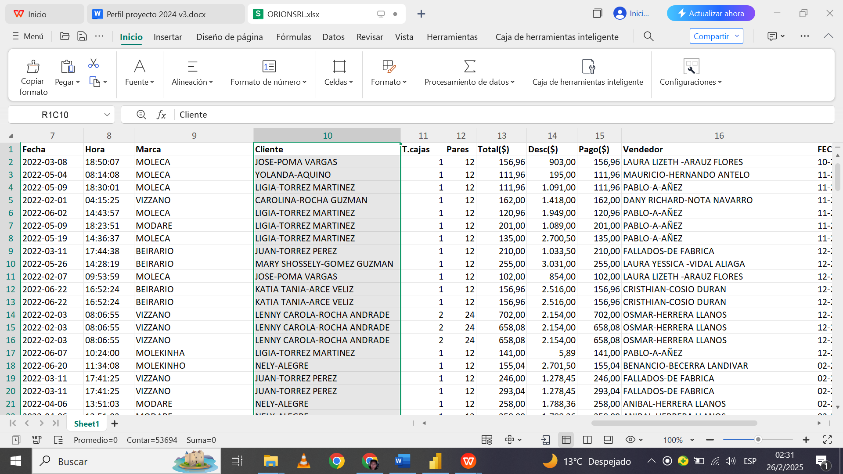

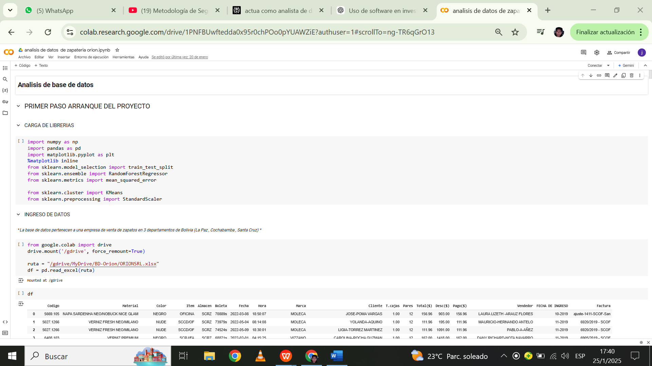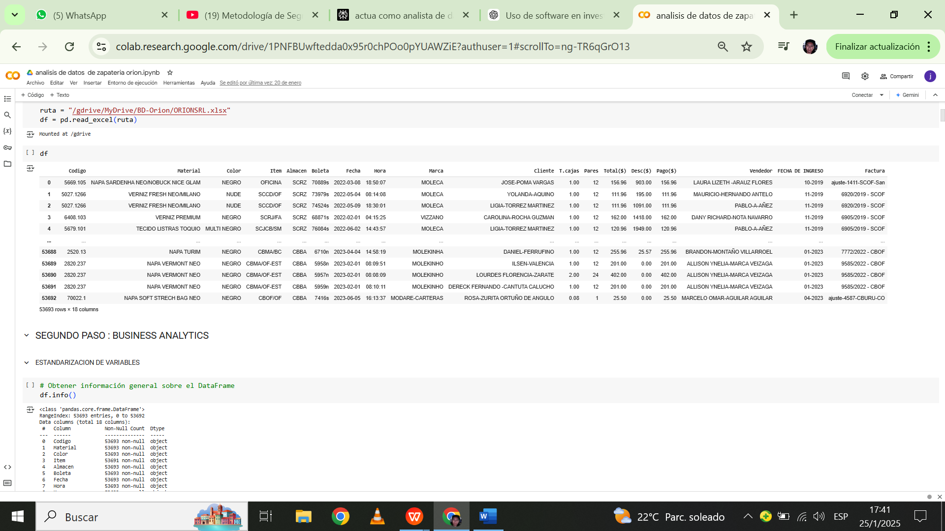Ubicación del anexo1 CD: 02_Base de Datos/ORIONSRL.xlsx

## Anexo 2 HERRAMIENTAS UTILIZADAS EN LA IDENTIFICACION DE GRUPOS DE CLIENTES

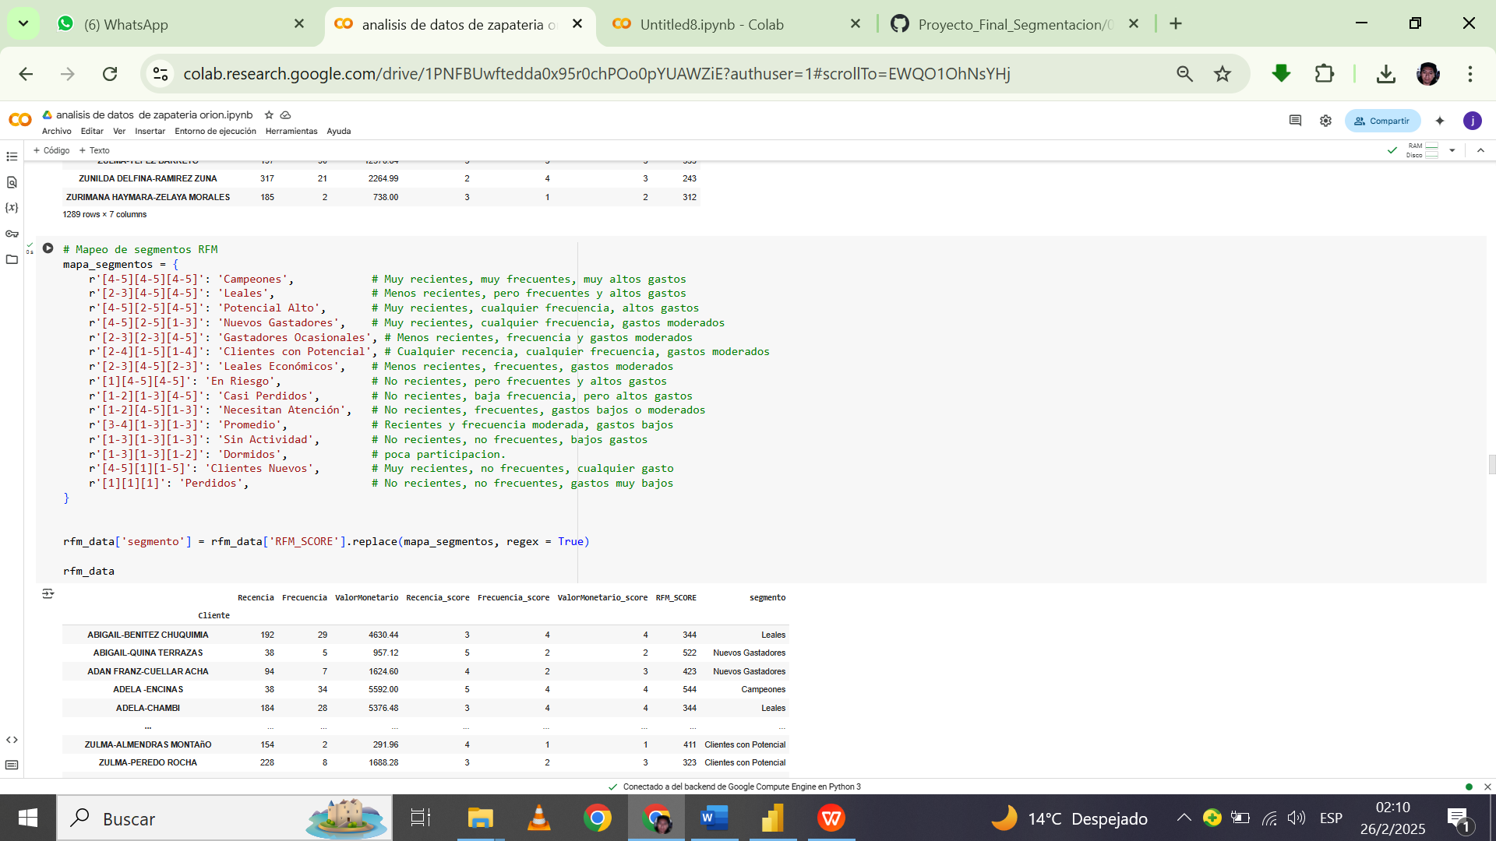

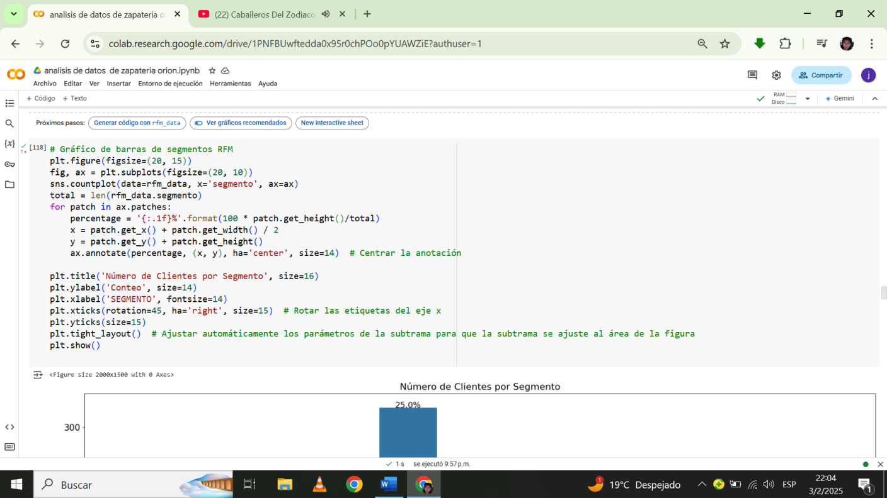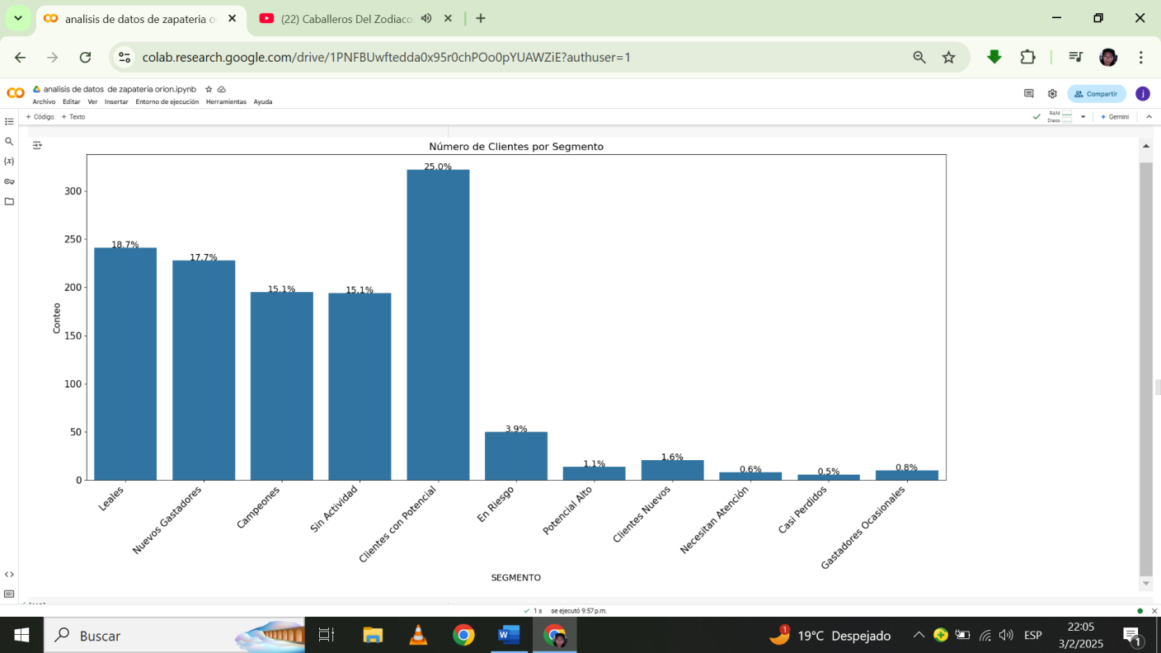

Ubicación del anexo2 CD: 03_Procesos y Codigos/analisis_de_datos_de_zapateria_orion.ipynb

## Anexo 3 MODELO SE SEGMENTACION DE CLIENTES

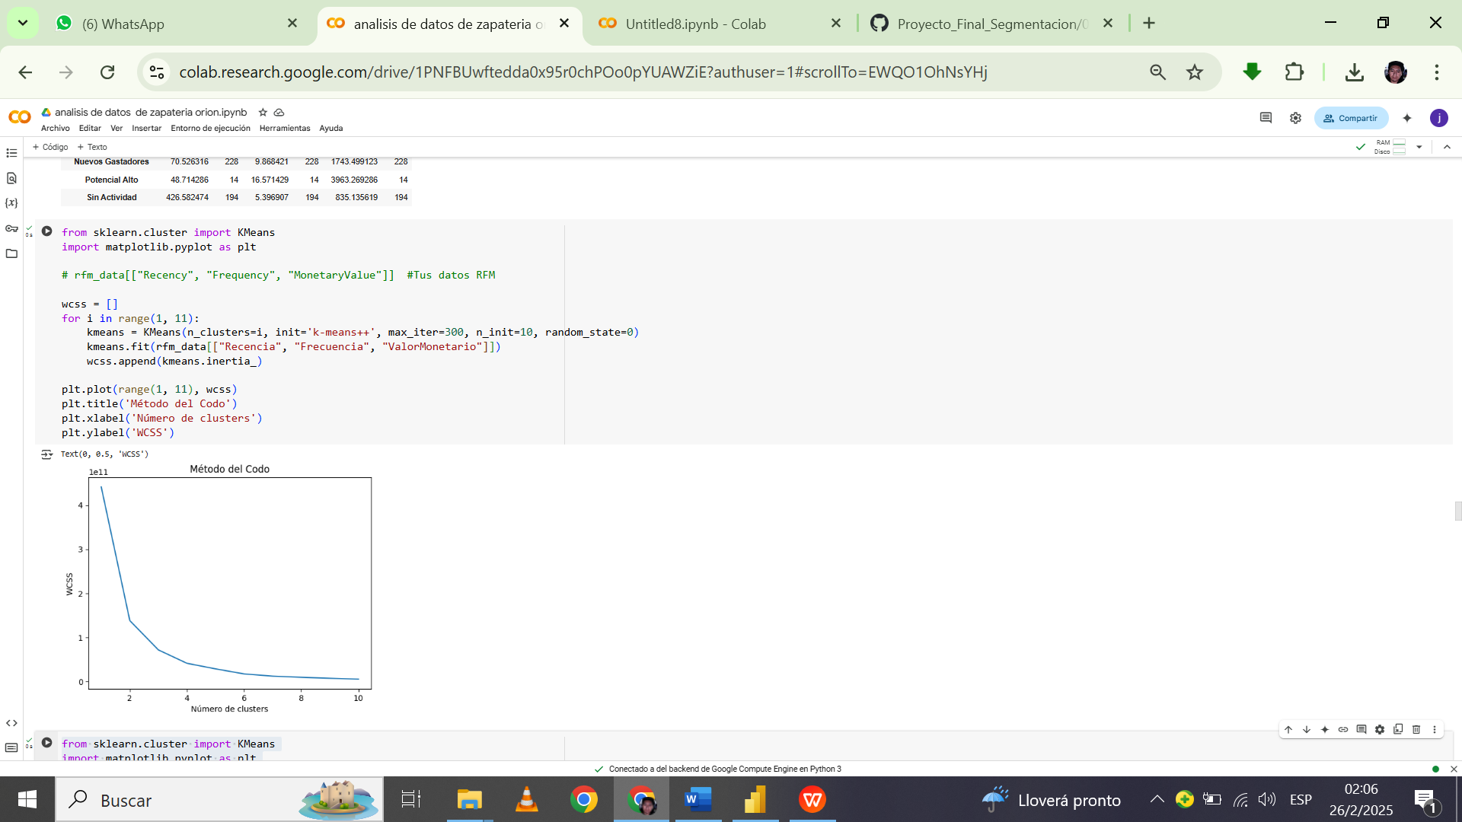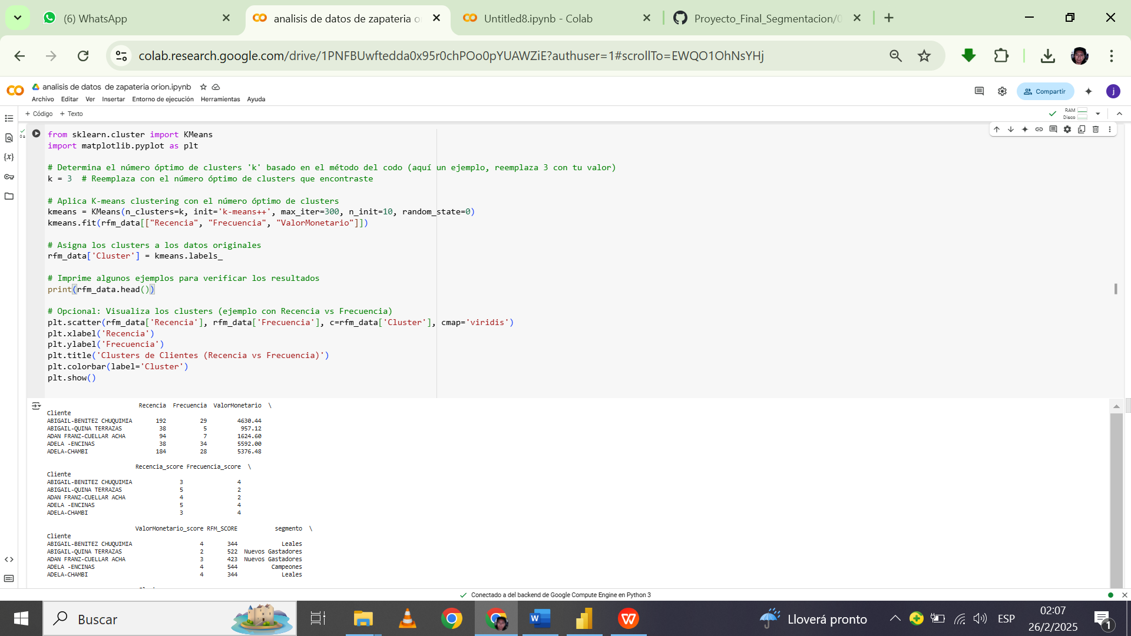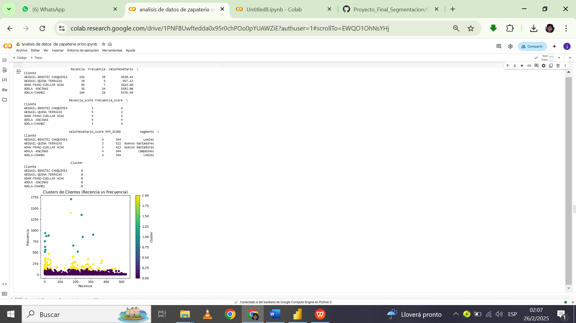

Ubicación del anexo3 CD: 03_Procesos y Codigos/modelo kmean.ipynb

## Anexo 4 VISUALIZACION

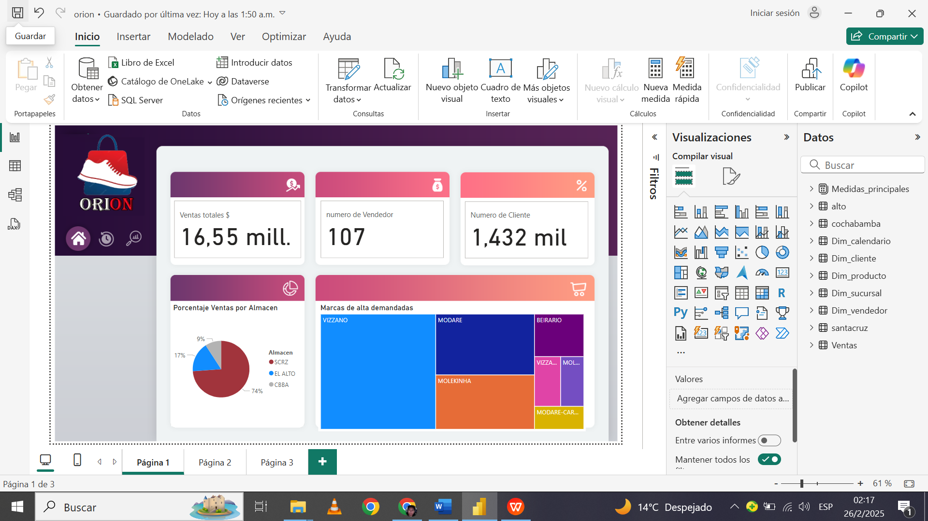

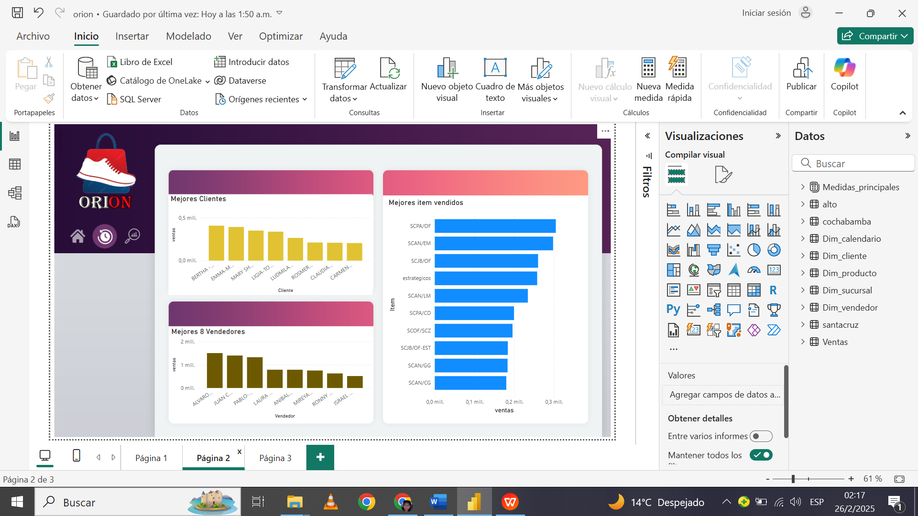

Ubicación del anexo4 CD: 04_Visualizaciones/orion.pbix

# Anexo PRINCIPAL: CD

El anexo contenido en el CD proporciona una compilación detallada de datos complementarios, gráficos explicativos y documentos adicionales que respaldan y enriquecen el contenido principal del proyecto.

Estos mismos datos se encuentran almacenados en el repositorio GitHub con la siguiente dirección:

https://github.com/xJorgex3/Proyecto_Final_Segmentacion.git



Descripción del contenido:

01_documento

* Proyecto de grado.docx

02_base de datos

* [ORIONSRL.xlsx](https://github.com/xJorgex3/Proyecto_Final_Segmentacion/blob/main/02_Base%20de%20Datos/ORIONSRL.xlsx)

03_Procesos y códigos

* [analisis_de_datos_de_zapateria_orion.ipynb](https://github.com/xJorgex3/Proyecto_Final_Segmentacion/blob/main/03_Procesos%20y%20Codigos/analisis_de_datos_de_zapateria_orion.ipynb)
* [modelo kmean.ipynb](https://github.com/xJorgex3/Proyecto_Final_Segmentacion/blob/main/03_Procesos%20y%20Codigos/modelo%20kmean.ipynb)

04_Visualizaciones

* [ORIONLimpio.xlsx](https://github.com/xJorgex3/Proyecto_Final_Segmentacion/blob/main/04_Visualizaciones/ORIONLimpio.xlsx)
* [orion.pbix](https://github.com/xJorgex3/Proyecto_Final_Segmentacion/blob/main/04_Visualizaciones/orion.pbix)